Diagnóstico Socioeconômico e Demográfico e Levantamento de Atividades de Prevenção na Área de Segurança Cidadã

Relatório Final

Relatório FINAL

Elaboração
Oportunidades Estudos Sociais
Andrezza Rosalém
Samuel Franco
Ana Paula Sampaio
Danielle Nascimento
Nara Matos

Instituto Jones dos Santos Neves
Pablo Lira
Thiago Guadalupe
Damiene Paula de Oliveira Alves

Março, 2014
sumário

INTRODUÇÃO 4
1. caracterização da população em áreas de atuação do programa estado presente 7
1.1. perfil demográfico 7
1.2. pobreza e distribuição de renda nos aglomerados 11
1.3. vulnerabilidade familiar dos aglomerados 15
1.4. SITUAÇÃO DA JUVENTUDE NOS AGLOMERADOS 22
2. Criminalidade Violenta 36
2.1 Evolução dos homicídios e resolução de inquéritos 36
2.2 Evolução dos crimes de Roubos no Espírito Santo 45
2.3 Evolução dos crimes de Porte ilegal de armas e Tráfico de Drogas 50
2.4 Perfil do atendimento socioeducativo no Espírito Santo 54
3. Equipamentos Sociais 59
3.1 Equipamentos Sociais: Centro de Referência de Assistência Social - CRAS 59
3.2 Equipamentos de Saúde 62
3.3 Equipamentos de esporte e cultura 64
4. Levantamento de programas e projetos sociais 66
4.1 Metodologia 66
4.2 coleta das informações 69
4.3 Classificação dos projetos 71
4.4 Programas novos 73
4.4.1 Juventude Viva 73
4.4.2 Estação Juventude Itinerante 75
4.4.3 Agência de Juventude 76
5. considerações FINAIS 77
referências bibliográficas 81
Anexos 83

INTRODUÇÃO

O Governo do Estado do Espírito Santo iniciou as ações do Programa Estado Presente em 2011. Uma das principais motivações para a implantação do Programa foi potencializar os resultados positivos obtidos no período anterior entre 2009 e 2010, que foi a redução de 9,3% no número de registros de homicídios. O objetivo do Programa é promover a articulação institucional necessária para priorizar a implantação de um conjunto de ações e projetos voltados para o enfrentamento da violência letal e para a prevenção primária a partir da ampliação do acesso a educação, esporte, cultura, geração de emprego, renda e promoção da cidadania em regiões caracterizadas por altos índices de vulnerabilidade social (SEAE, 2011).

Para a operacionalização do Programa foram definidas áreas de atuação, denominadas como aglomerados. O processo de definição dos aglomerados baseou-se em procedimento metodológico estruturado sobre o cruzamento de um conjunto de variáveis georreferenciadas em bases cartográficas, e atendeu a critérios de contiguidade geográfica e de similaridade dos padrões de urbanização, características socioeconômicas, demográficas e de violência letal. As informações processadas permitiram a identificação de trinta aglomerados de bairros (vinte na Região Metropolitana da Grande Vitória e dez em municípios do interior do Estado). Os aglomerados foram divididos em três fases, permanecendo na 1º e 2º fases os aglomerados com maiores índices de criminalidade.

Para atender aos objetivos do Termo de Referência incluído no Programa interativo do Banco Interamericano – BID – com o Espírito Santo foram priorizados os municípios das fases I e II, mais dois municípios do interior que estavam previstos para intervenções na fase III (ver Anexo I). Dessa forma, o universo de análise deste relatório compreende catorze aglomerados distribuídos entre oito municípios, seis dos quais localizados na Região Metropolitana (Vitória, Vila Velha, Cariacica, Serra, Viana e Guarapari) e dois no interior (Linhares e São Mateus). Os dados analisados neste relatório serão sempre comparados com a média do Estado, dos municípios e dos aglomerados.

O argumento central que orienta a proposta do Banco Interamericano junto ao Programa Estado Presente parte da ideia de que à medida que o desenvolvimento econômico se torna cada vez mais um desafio na agenda de um país e de seus entes federados, as pautas sociais ganham cada vez mais ênfase para o alcance de melhores resultados. Para alcançar melhores resultados no plano de ação que o BID pretender financiar, as estratégias além de serem focadas nos municípios e aglomerados contemplados, irão priorizar os jovens entre 15 e 24 anos.

Para o alcance de resultados positivos o Termo de Referência do BID contempla três componentes, dois dos quais relacionados diretamente aos jovens: (i) Melhora da efetividade policial para a prevenção, controle e investigação do crime; (ii) Prevenção social da violência para a população jovem; (iii) Modernização do processo de ressocialização.

A proposta deste relatório foi analisar os principais indicadores relacionados ao público prioritário do Programa, além de identificar a capacidade de atendimento dos principais equipamentos que ofertam ações e serviços sociais. A ideia é que tais indicadores sejam úteis para apoiar o Governo Estadual na priorização dos aglomerados para a execução dos investimentos.

Para atender aos objetivos supracitados, o relatório está divido em três seções.

A primeira seção traz uma caracterização da população nos municípios e nos aglomerados priorizados neste trabalho. Nesta seção apresentou-se a caracterização demográfica da população, apontando a distribuição etária, de gênero e de cor/ raça. Em seguida, analisaram-se os dados de pobreza e distribuição de renda, apontando claramente os aglomerados que concentram os maiores percentuais de pobres e extremamente pobres. Tais análises aliadas aos indicadores de vulnerabilidade das famílias dos aglomerados, decompondo em dimensões tais como; vulnerabilidade; acesso ao conhecimento; acesso ao trabalho; disponibilidade de recursos; desenvolvimento infantil e condições habitacionais fornecem mais subsídios para uma “fila de prioridades” de ações. O índice que vai sintetizar todas estas dimensões é o Índice de Desenvolvimento da Família (IDF).

Ainda nesta seção, em outro ponto, analisou-se as características relacionadas ao mercado de trabalho e sobre o uso que o jovem faz do tempo, abordado sobre uma perspectiva de trabalho e estudo.

A segunda seção foi dedicada aos dados de criminalidade, incluindo indicadores sobre homicídios dolosos, roubos, porte ilegal de armas, tráficos de drogas e alguns apontamentos sobre a resolução de inquéritos. Com exceção do crime de homicídios, a Secretaria de Segurança Pública do Espírito Santo ainda não consegue ter com celeridade dados sobre outros crimes para as unidades territoriais de bairros, prejudicando as análises por aglomerados. De qualquer forma, a análise dos dados por município sinaliza o perfil da criminalidade para cada um deles.

A última parte da segunda seção analisa os dados sobre os adolescentes que tiveram conflitos com a lei e encontram-se cumprindo medidas socioeducativas, apontando características como idade, gênero, cor, município de procedência e as principais infrações cometidas pelos adolescentes.

A terceira seção traz um levantamento sobre alguns equipamentos da área de Assistência Social e Saúde, como o CRAS e os CAPS, apontando algumas referências dos órgãos competentes para a criação dos mesmos, além de alguns equipamentos de Esporte e Cultura.

Na quarta seção apresentou-se o levantamento das principais ações, políticas e programas sociais que se encontram em execução nos diferentes aglomerados do Estado Presente. Identificar os projetos sociais por área permite que sejam pontuados alguns elementos fortes e frágeis das políticas desenvolvidas nos territórios. A quarta seção está dividida em duas subseções. Apresentamos a metodologia utilizada para a identificação das Instituições, por dependência administrativa, sintetizando o universo de análise, em seguida uma análise sucinta dos projetos, classificados por tipo de ação e de beneficiário, além de alguns apontamentos sobre pontos frágeis e fortes para a identificação dos projetos. E em anexo, dispomos de um resumo técnico para cada Programa, Projeto ou ação social pesquisado, divididos por Dependência administrativa e área de atuação.

E por fim, as principais considerações do estudo. Esperamos que as contribuições deste relatório possam ser úteis para os trabalhos que se pretende realizar.

1. caracterização da população em áreas de atuação do programa estado presente

Nesta seção do relatório será apresentada uma caracterização socioeconômica e demográfica dos catorze aglomerados de bairros citados anteriormente comparativamente com a situação do Estado como um todo e dos municípios. Na análise será levado em consideração a faixa etária de interesse do estudo, jovens de 15 a 24 anos, o gênero e a cor/raça da população.

1.1. perfil demográfico

Segundo os dados do Censo Demográfico (IBGE) de 2010 a população capixaba estava em torno de 3,5 milhões e a população total dos oito municípios de atuação do programa era cerca de 1,9 milhões, representando quase 55% da população do estado (ver tabela 1.1).

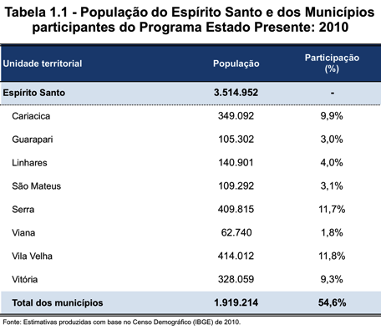

Para efeito desse estudo, a população dos aglomerados foi estimada utilizando os dados populacionais dos setores censitários que compõem cada um dos aglomerados, segundo avaliação realizada pelo Instituto Jones dos Santos Neves (IJSN).
A população total desses aglomerados representa cerca de 11% da população capixaba e quase 20% da população total dos oito municípios em que estão inseridos. Os aglomerados de Terra Vermelha, Jacaraípe e Carapina, concentram aproximadamente 1/3 (33%) da população total de atenção do programa, com populações acima de 39 mil (ver tabela 1.2).

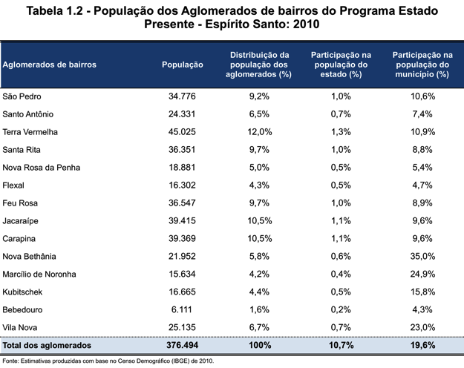

A tabela acima mostra a existência de uma diferença populacional entre os aglomerados e esta diferença deve ser levada em consideração no planejamento dos projetos que compõem o Programa Estado Presente. Entre os 14 aglomerados, 6 apresentam uma população entre 35 e 45 mil pessoas, outros 7 aglomerados tem população entre 15 e 25 mil e o aglomerado de Bebedouro com uma população inferior a 10 mil.

Como o programa tem uma população de interesse específica para atuação dos projetos, será importante conhecer a composição populacional dos aglomerados com relação a gênero, a cor/raça e ao grupo etário.
A distribuição por gênero em todos os aglomerados se assemelha a distribuição média do estado. Com uma participação em torno de 51% para as mulheres. O aglomerado de Bebedouro apresenta a menor participação feminina (49%) e Santo Antônio a maior participação (52%) (ver tabela 1.3).

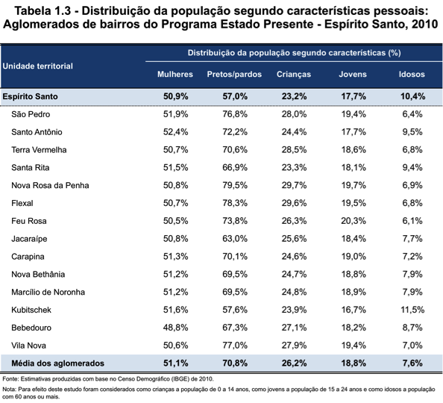

Em relação a cor/raça, pode-se dizer que existe uma sobre-representação da população negra em relação a média estadual em praticamente todos os aglomerados. Enquanto no estado 57% da população se declara preta ou parda nos aglomerados essa média fica em torno de 71%, com destaque para Nova Rosa da Penha e Flexal com quase 80% (ver tabela 1.3).

Para evidenciar as diferenças nas participações da população negra entre os aglomerados, cada um dos seus municípios e a média do estado utilizamos um gráfico de “radar” que apresenta cada uma das participações. A linha vermelha indica a participação da população negra dos aglomerados, a linha azul a média dos respectivos municípios e a linha preta a média geral do estado.
Pelo gráfico é possível verificar que em nove dos aglomerados a participação da população negra é bem superior a média do município e nos demais é similar (ver gráfico 1.1).

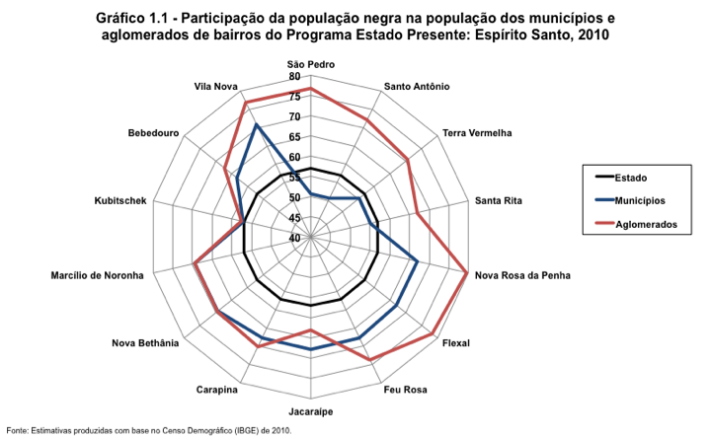

Para avaliar a composição etária da população em cada um dos aglomerados, dividimos a participação de cada um dos grupos de interesse (crianças, jovens e idosos) nos aglomerados pela média do estado. Dessa forma, se a participação dos grupos na população total em cada aglomerado fosse similar a média do estado o resultado seria próximo de 1. Os resultados mais próximos ao centro representam participações menores que a média do estado e aquelas que aparecem mais nos extremos do gráfico representam participações maiores que a média estadual.

Em relação a composição etária, os aglomerados apresentam um perfil similar entre si, porém diferente do estado. Tipicamente os aglomerados possuem relativamente mais crianças e menos idosos do que a média do estado. Os aglomerados de Flexal e Nova Rosa da Penha apresentam a maior porcentagem de crianças, chegando a quase 30%. Por outro lado, Kubitschek é o aglomerado com a maior porcentagem de idosos (11,5%), ficando acima da média do estado e do município de Guarapari (ver gráfico 1.2).

Apesar dos idosos estarem fora do mercado de trabalho ou no final do seu período produtivo, no Espírito Santo, eles têm uma participação de 20% do total da renda familiar, demonstrando uma importância da renda dessa faixa etária na composição da renda familiar. Desse modo, a remuneração dos idosos contribui, em grande parte, para a retirada de muitas famílias de uma situação de pobreza ou extrema pobreza. Por outro lado, a presença de criança significa a necessidade de maiores recursos para manter a família sem nenhum incremento na renda por parte desse membro. Esse perfil demográfico dos aglomerados de mais crianças e menos idosos, pode explicar uma série de problemas sociais dessas áreas, como a maior pobreza, e, portanto, precisa ser levado em consideração na composição dos projetos do Programa.

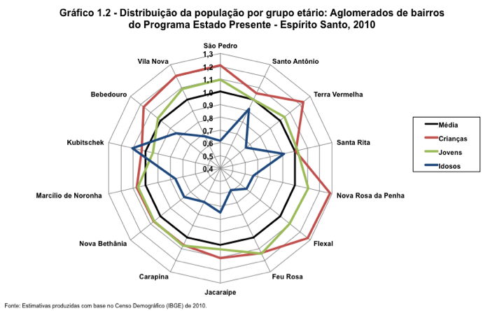

1.2. pobreza e distribuição de renda nos aglomerados

A população do Espírito Santo vive com uma renda familiar per capita inferior a R$ 800 por mês, segundo dados do Censo Demográfico (IBGE) de 2010 (ver tabela 1.4). Se considerarmos que a renda se iguala ao consumo, uma família capixaba gasta, em média, aproximadamente R$ 27 por dia. Se utilizarmos a linha de pobreza do Banco Mundial de US$ 2 dólares por dia por pessoa, o que equivaleria, no Brasil, a cerca de R$ 5 por dia por pessoa e R$ 20 por dia para uma família de 4 pessoas, podemos dizer que as famílias capixabas vivem com 35% a mais do valor mínimo diário necessário para satisfazer as suas necessidades mais básicas.

A desigualdade na distribuição de renda, medida pelo coeficiente de Gini, permanece acima de 0,50, o que pode ser considerada elevada. Como a desigualdade permanece relativamente alta, é de se esperar que a proporção de famílias vivendo com baixa renda seja elevada.

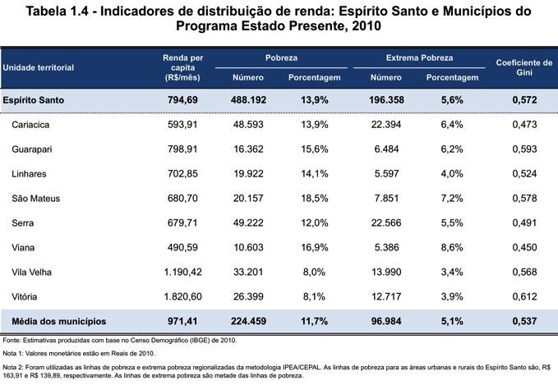

Considerando os valores de R$ 164 e R$ 140, por mês como sendo as rendas mínimas, per capita, que uma família necessitaria ter para satisfazer suas necessidades mais básicas, respectivamente, para as áreas urbana e rural do estado, podemos, então, classificar como pobres aqueles que vivem em famílias com renda per capita inferior a estes limites. A partir dessa definição, aproximadamente 14% da população capixaba vive em condição de pobreza, apesar da renda per capita do estado ser quase 5 vezes a linha de pobreza urbana (ver tabela 1.4). Em termos absolutos, aproximadamente 488 mil capixabas ainda permanecem sem condições para satisfazer suas necessidades mais básicas, se considerarmos os dados do Censo Demográfico (IBGE) de 2010.

Com relação a extrema pobreza, no estado 5,6% da população vive nessa situação, o que corresponde a 196 mil pessoas.

A situação dos oito municípios participantes do Programa, na média, é melhor do que a média do estado para os indicadores de renda e pobreza.

Nos aglomerados de bairro do Programa, em média, a população vive com uma renda familiar per capita 40% inferior a média estadual, em torno de R$ 579 9 (ver tabela 1.5). Se fizermos o mesmo exercício considerando o valor de R$ 20/dia por família como sendo o mínimo para suprir as necessidades mais básicas, veremos que, em média, uma família que vive nos aglomerados do Programa possui renda inferior ao mínimo necessário para garantir as suas necessidades mais imediatas, ficando em torno de R$ 19/dia.

O aglomerado de Nova Rosa da Penha possui a menor renda per capita familiar, em torno de R$ 284, o que equivale a menos de R$ 10/dia por família, que seria o mínimo para garantir a saída de uma situação de indigência. Em seguida, está o aglomerado de Flexal com uma renda de aproximadamente R$ 386. No outro extremo, encontra-se o aglomerado de Kubitschek, em Guarapari, com uma renda de R$ 988, bem superior a média capixaba.

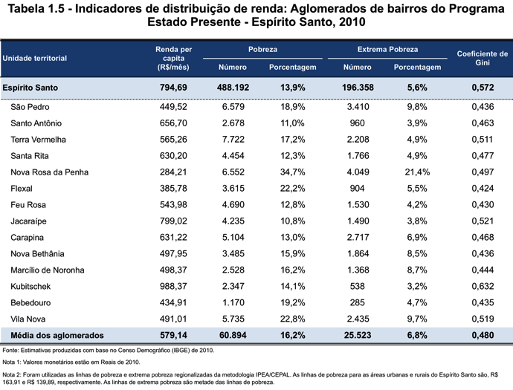

Em relação a pobreza, os aglomerados apresentam, na média, uma maior concentração do que a média do estado, ficando de torno de 16%, o que equivale a quase 61 mil pessoas vivendo nessa situação (ver tabela 1.5). Os aglomerados que apresentam relativamente a maior concentração de pobreza são Nova Rosa da Penha (35%), Vila Nova (23%) e Flexal (22%). Em termos absolutos, os aglomerados com maior número de pobres são Terra Vermelha (7,7 mil), São Pedro (6,5 mil) e Nova Rosa da Penha (6,5 mil).

Quanto a extrema pobreza, a média dos aglomerados não dista muito da média do estado, com uma diferença de 1,2 pontos percentuais. Essa situação um pouco mais igual, na média, pode ser resultado dos programas de transferência dos governos federal e estadual, que tendem a aliviar a pobreza extrema. Embora na média os aglomerados se assemelhem ao estado, é importante destacar as disparidades internas existentes. O aglomerado de Nova Rosa da Penha apresenta a maior concentração de pessoas extremamente pobres, tanto em termos relativos quanto absolutos. O aglomerado tem cerca de 21% de pessoas vivendo abaixo da linha de extrema pobreza, o que equivale em termos absolutos a 4 mil moradores.
Se fizermos um exercício, considerando o valor de R$ 80,00 per capita por mês para tirar uma pessoa da situação de extrema pobreza e o número de extremamente pobres dos aglomerados do Programa, seriam necessários R$ 2 milhões por mês para erradicar a extrema pobreza nesses bairros, o que equivale a menos de 0,1% da renda total das famílias capixabas.

Acabar com a pobreza e, principalmente, a extrema pobreza nesses territórios, esta menos relacionada a escassez de recursos e mais a adoção de políticas e programas mais focalizados.

1.3. vulnerabilidade familiar dos aglomerados

Nesse estudo iremos utilizar o Índice de Desenvolvimento da Família (IDF) para medir o grau de vulnerabilidade dos aglomerados de bairros do Programa Estado Presente. Segundo a definição dada pelo pesquisador Ricardo Paes de Barros:

“O IDF é um indicador sintético que mede o grau de desenvolvimento das famílias, possibilitando apurar o grau de vulnerabilidade de cada família, bem como analisar um grupo de famílias ou mesmo o total de unidades familiares do município ou de outro agregado” (Barros, 2010).

O IDF varia entre 0 e 1 e, quanto melhores as condições da família, mais próximo de 1 será o seu indicador. A unidade de análise do IDF é a família e não o indivíduo, embora o IDF de cada família seja construído a partir dos dados pessoais de seus integrantes.

Para contemplar as diversas dimensões da pobreza e a forma como elas afetam o desenvolvimento dos indivíduos dentro de um núcleo familiar, o IDF foi elaborado a partir de seis dimensões:
- Vulnerabilidade;
- Acesso ao conhecimento;
- Acesso ao trabalho;
- Disponibilidade de recursos;
- Desenvolvimento infantil; e
- Condições habitacionais.
Cada uma dessas seis dimensões se desdobra em componentes e esses componentes em indicadores. Os componentes e indicadores utilizados variam de acordo com a base de dados utilizada. Para esse estudo, iremos utilizar o cálculo do IDF a partir do Censo Demográfico (2010) para obtermos estimativas em nível dos aglomerados de bairros do Programa Estado Presente. Nesse caso, são 33 componentes ao todo, desdobrados em 133 indicadores. A descrição dos componentes e indicadores pode ser vista no anexo desse documento (Anexo II).

Utilizaremos o IDF como um instrumento para analisar a vulnerabilidade das famílias nos territórios de interesse, sua relação do município do qual faz parte e com a média do estado. Além da situação geral das famílias, também buscaremos identificar as dimensões em que as famílias são mais vulneráveis, ou seja, se os maiores problemas estão concentrados em uma única dimensão ou em mais de uma e quais seriam elas.

Para essas análises apresentaremos gráficos ilustrativos de “radar” com o resultado para cada um dos aglomerados comparado ao resultado do município ao qual pertence e à média do estado. Quanto mais próximo de 0 (centro do radar), maior é o grau de vulnerabilidade das famílias e quanto mais próximo de 1 (extremos do radar), menor é o grau de vulnerabilidade.

O IDF médio do estado é de 0,85 e, em geral, os aglomerados apresentam vulnerabilidade simular. Nova Rosa da Penha (0,80), Flexal (0,82) e Bebedouro (0,81) se destacam bem abaixo da média do estado e Santo Antônio (0,88) acima da média (ver gráfico 1.3).

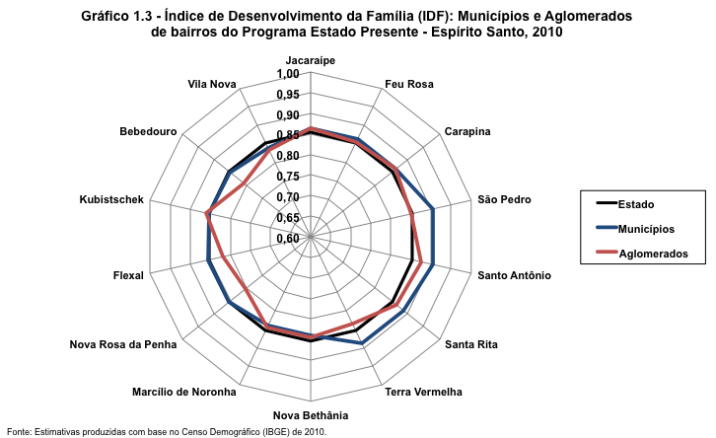

Dos quatorze aglomerados, dez possuem o IDF abaixo da média dos municípios correspondentes (Feu Rosa, Carapina, São Pedro, Santo Antônio, Santa Rita, Terra Vermelha, Nova Rosa da Penha, Flexal, Bebedouro e Vila Nova). Se observadas as distâncias em relação à média do município, Bebedouro em Linhares, Nova Rosa da Penha e Flexal em Cariacica, Terra Vermelha em Vila Velha e São Pedro em Vitória apresentam as maiores diferenças. Nos outros aglomerados o comportamento é praticamente igual ao do município, com exceção de Santo Antônio e Santa Rita, um pouco abaixo da média de Vitória e Vila Velha, respectivamente.

A dimensão Vulnerabilidade do IDF é composta por indicadores de fecundidade, atenção e cuidados especiais com crianças e jovens, idosos, deficientes, dependência econômica, convivência familiar, registro, migração e mortalidade. Com pouca variabilidade entre os aglomerados (em torno de 0,89), praticamente todos apresentam resultados próximos porém piores do que a média do estado e de seus municípios (ver gráfico 1.4).

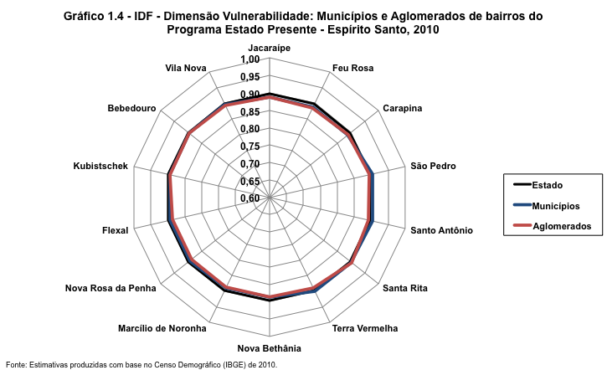

Na dimensão de Acesso ao Conhecimento são avaliadas as questões de analfabetismo e escolaridade da população adulta. Aparecendo como o maior problema de vulnerabilidade no estado a média é de 0,76, com grandes disparidades entre os municípios e os aglomerados sob análise (ver gráfico 1.5).

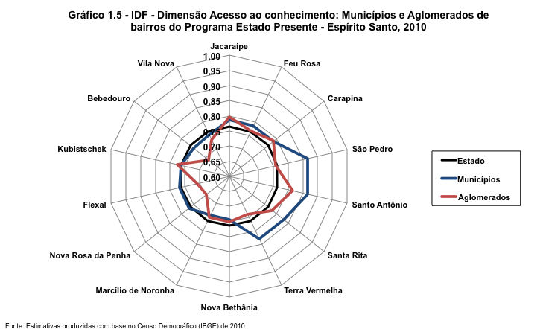

O municípios de Vitória e Vila Velha apresentam resultados em torno de 0,85 enquanto os demais municípios o resultado é próximo a 0,75. Entre os aglomerados, Flexal, Nova Rosa da Penha e Bebedouro apresentam vulnerabilidade próximo a 0,70 nessa dimensão enquanto Santo Antônio e Jacaraípe estão próximos de 0,80.

A dimensão de Acesso ao Trabalho avalia a disponibilidade de trabalho para as famílias, remuneração, qualidade do posto e localização. O municípios de Vitória, Vila Velha e Serra apresentam melhores resultados do que os demais nessa dimensão. Os aglomerados de Flexal, Bebedouro e Terra Vermelha se destacam por estarem por seu baixo desempenho e por estarem mais distantes da realidade dos seus municípios (ver gráfico 1.6).

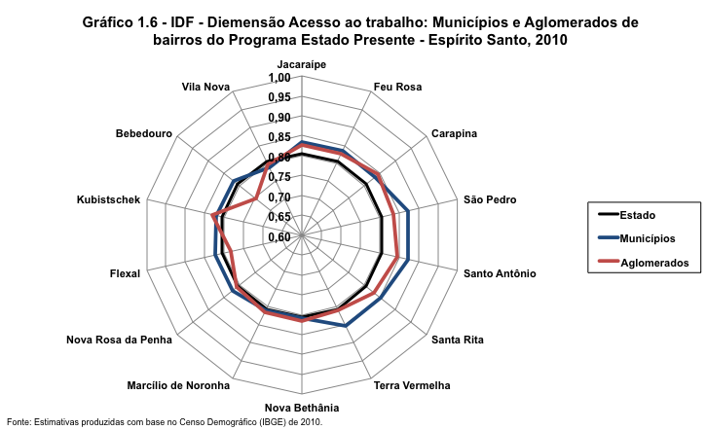

Em relação a dimensão Disponibilidade de Recursos, que avalia a renda e a posse de bens das famílias, destaca-se o fato da maioria dos municípios terem uma média muito próxima ao estado, com exceção de Vila Velha e Vitória que possuem índices superiores (ver gráfico 1.7).

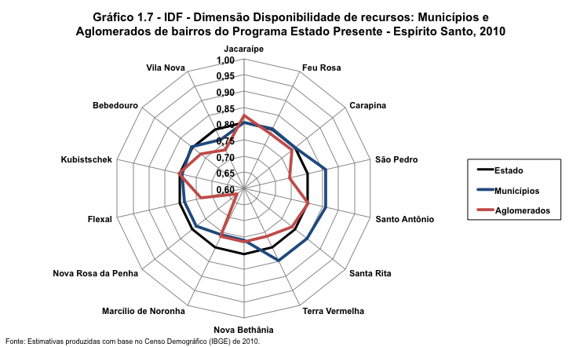

Entre os aglomerados observa-se uma grande disparidade. Nova Rosa da Penha (0,63), com o prior resultado, Flexal, Vila Nova e São Pedro apresentam os menores índices enquanto Santo Antônio, Jacaraípe e Kubistchek (em torno de 0,80) apresentam os melhores resultados.

A dimensão Desenvolvimento Infantil que capta trabalho precoce, presença de alunos na creche, ausência de crianças e adolescentes fora da escola, dentre outros, no geral apresenta índices elevados para os aglomerados e municípios, todos acima de 0,90. Apesar da proximidade entre os indicadores, Nova Rosa da Penha, Terra Vermelha e São Pedro possuem os piores indicadores (ver gráfico 1.8).

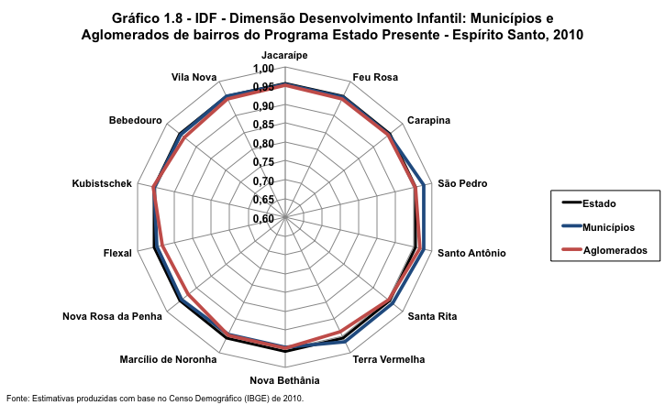

Em Condições habitacionais os índices variam de 0,74 a 0,96. Dentre os aglomerados, Bebedouro possui o pior indicador (0,82), mantendo-se o mais distante da média do seu município (0,88). Terra Vermelha com 0,87, embora apresente melhor situação, também aparece com uma das maiores distâncias em relação à média do seu município que de 0,93 (ver gráfico 1.9).

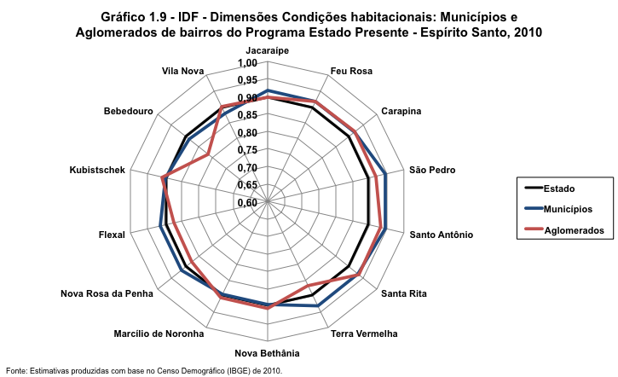
Uma outra forma de extrair informações importantes do ponto de vista da formulação de políticas públicas é observar as principais fragilidades dos componentes do IDF para cada aglomerado. No geral, as dimensões Acesso ao conhecimento, Acesso ao trabalho e Disponibilidade de recursos apresentaram os piores índices, com maior destaque para a dimensão de Acesso ao Conhecimento.

1.4. SITUAÇÃO DA JUVENTUDE NOS AGLOMERADOS

Nessa seção serão apresentadas informações sobre o uso do tempo, mercado de trabalho e situação educacional da população alvo do Programa, composta por jovens de 15 a 24 anos residentes nos aglomerados que compõem as áreas de atenção do programa. As intervenções atenderão principalmente esse segmento da população por serem aqueles que apresentam os maiores índices de vitimização.

1.4.1. Uso do Tempo

Segundo dados do Censo Demográfico (IBGE) de 2010, no Espírito Santo quase 21% dos o jovens de 15 a 24 anos não estudava nem trabalhava, o que equivale a aproximadamente 129 mil jovens, isto é, uma em cada cinco pessoas da respectiva faixa etária não está nem estudando e nem trabalhando (ver tabela 1.6). A situação dos municípios participantes do programa, na média, é similar a média capixaba, embora Viana se destaque com um em cada quatro jovens que não estudam e nem trabalho (24%).

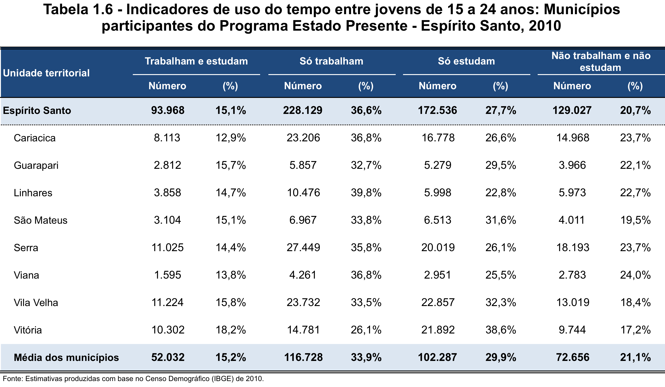

Nos aglomerados de bairros a situação é um pouco pior, 24% dos jovens de 15 a 24 anos não estuda e nem trabalha, segundo dados do Censo, o que corresponde a 17 mil jovens nessa situação (ver tabela 1.7).

Em termos relativos, os aglomerados de Nova Rosa da Penha e Flexal, ambos em Cariacica, apresentam a maior proporção de jovens vivendo nessa situação, quase 1/3 dos jovens não estão estudando e nem trabalhando. Em termos absolutos, os aglomerados com maior número de jovens nessa situação são Terra Vermelha, Carapina e São Pedro.

Não é possível apontar as razões para número tão significativo de jovens "nem nem", mas, em alguns estudos em nível nacional, apontam que essa porcentagem é maior entre as mulheres e que a necessidade de cuidar dos filhos é fator determinante.

Os aglomerados de Nova Rosa da Penha e Flexal também se destacam pelas maiores porcentagens de jovens nessa faixa etária que apenas estudam e as menores taxas que trabalham e estudam.

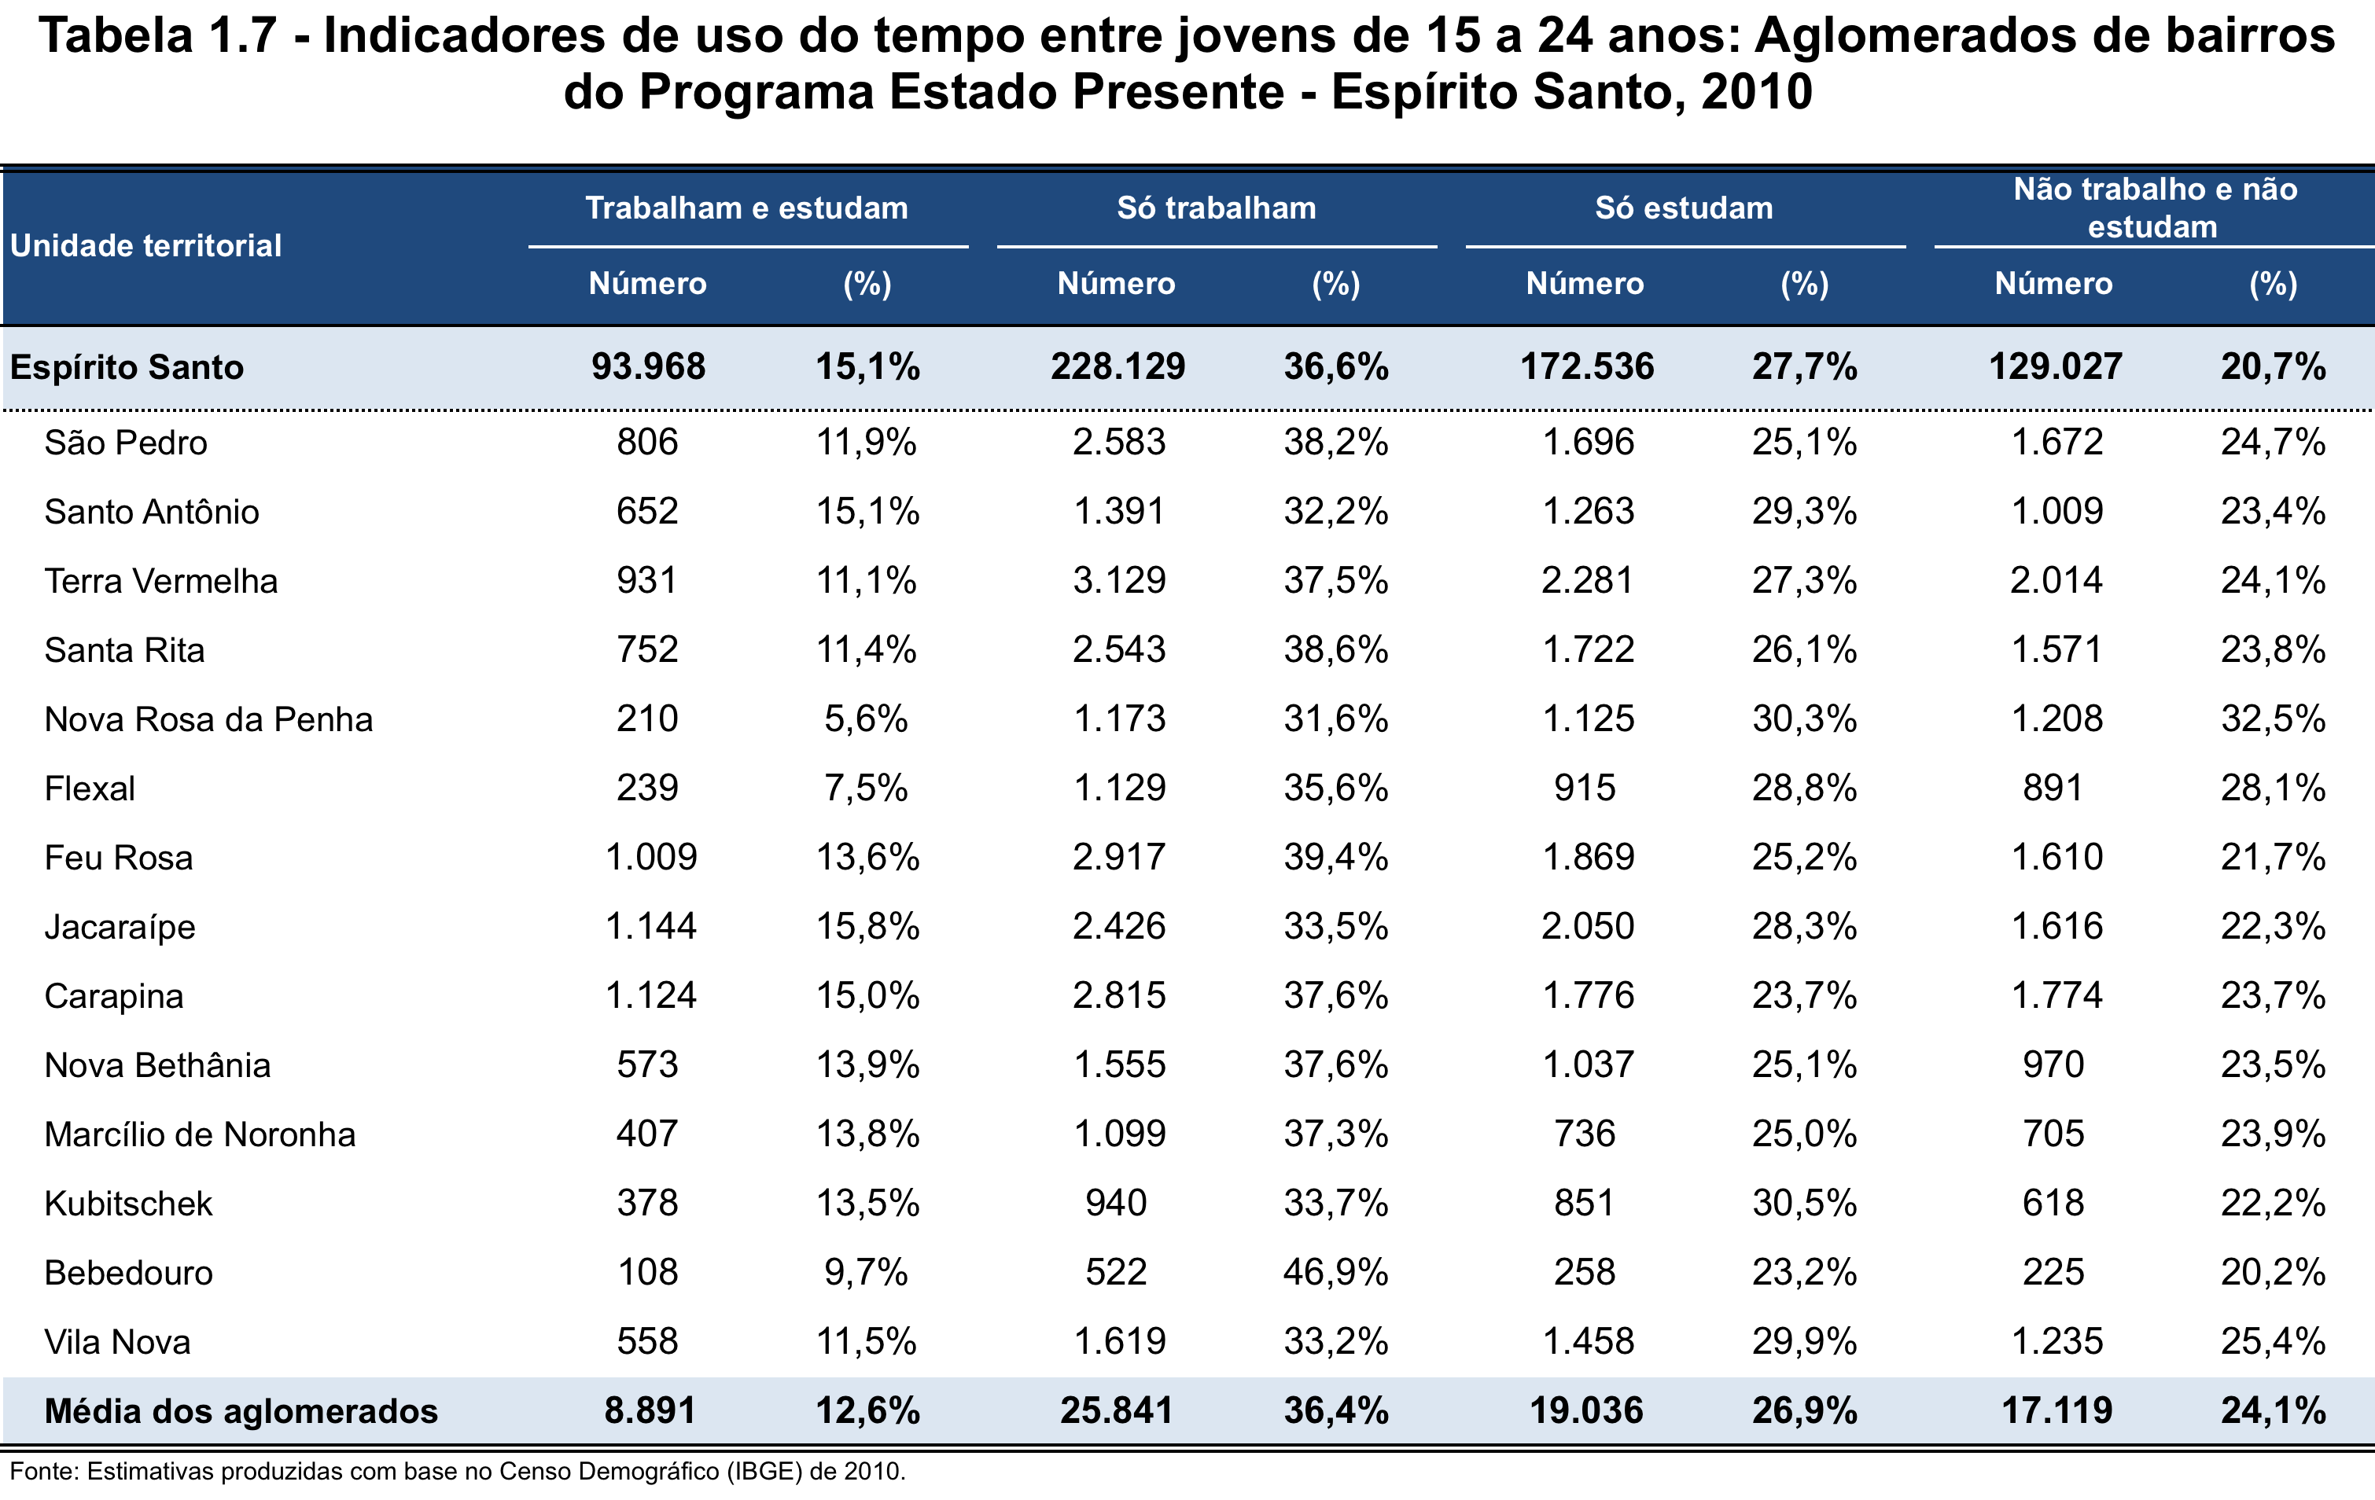

1.4.2. Acesso ao Mercado de Trabalho

Como medidas de acesso ao mercado de trabalho iremos utilizar os indicadores de taxa de participação, taxa de ocupação e taxa de desemprego. A metodologia utilizada nesse trabalho para o cálculo dos indicadores citados estão apresentados no box ao final desta seção.

No Espírito Santo, segundo dados do último Censo Demográfico (IBGE), existem aproximadamente 383 mil jovens trabalhando ou que estão procurando trabalho. Destes, 16% encontram-se desempregados (ver tabela 1.8).

Quanto aos municípios, Vitória apresenta a menor taxa de participação. Observando os dados anteriores é possível verificar que essa menor taxa está relacionada a maior parcela de jovens que optam por apenas estudar.

Já no município de Serra aparece o maior problema de desemprego entre os jovens de 15 a 24 anos. A taxa de desemprego é cerca de 20%, o que equivale a um volume de quase 10 mil jovens não ocupados que estão buscando trabalho.

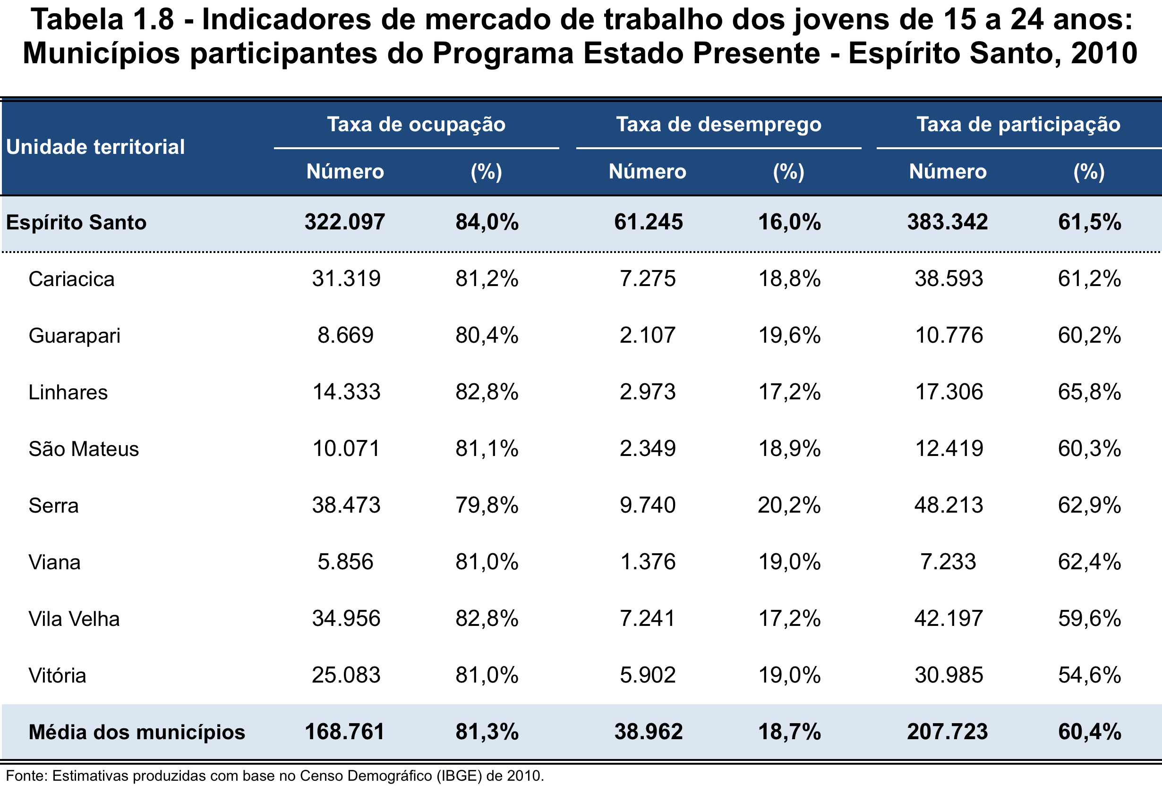

Diferentemente da situação média do seu município, os aglomerados de Nova Rosa da Penha e Flexal aparecem com as menores taxas de participação com 44% e 54%, respectivamente. Vale lembrar, que esses são os dois aglomerados com a maior parcela de jovens “nem nem” (ver tabela 1.9).

Em relação ao desemprego, com exceção de Bebedouro, os demais aglomerados apresentam uma taxa sempre superior a média do estado. Destaca-se o aglomerado de Santo Antônio que possui uma taxa de desemprego 10 pontos percentuais acima da média capixaba.
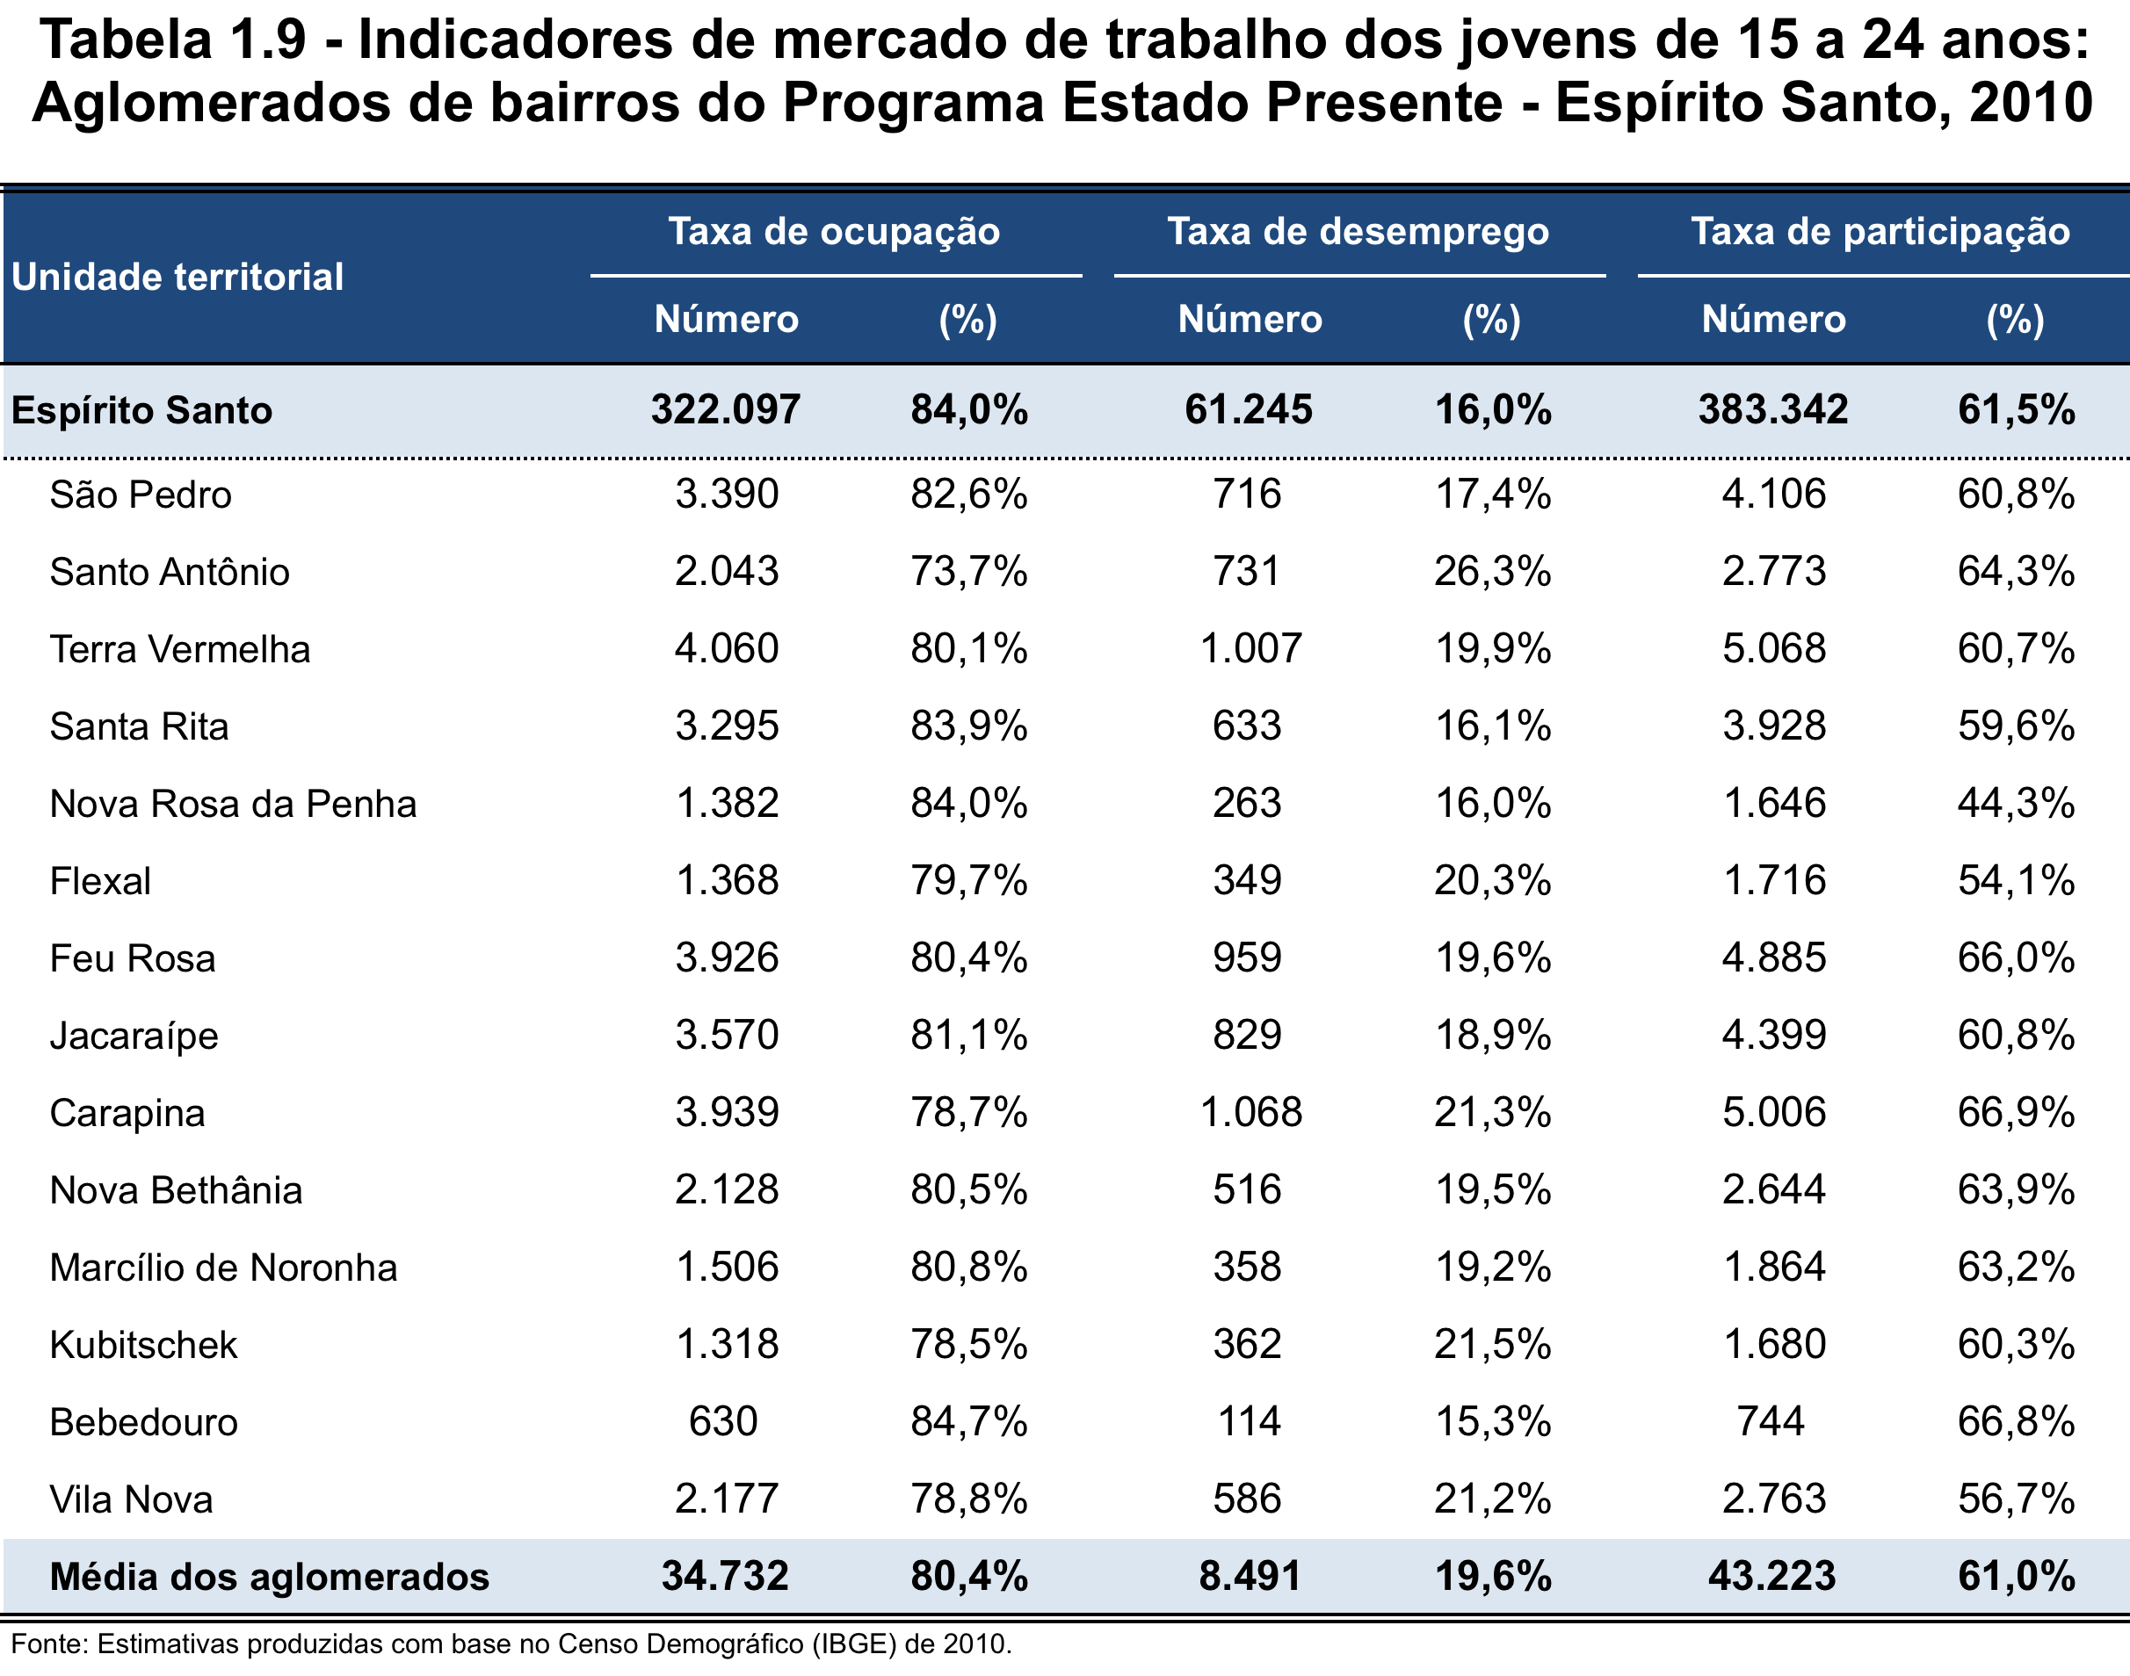

Definição dos Indicadores de Mercado de Trabalho

População economicamente ativa: Pessoas de 15 a 64 anos de idade que foram classificadas como ocupadas ou desocupadas (que estão procurando emprego) na semana de referência da pesquisa.

Taxa de ocupação: Porcentagem de pessoas que estão trabalhando em atividades remuneradas ou em trabalho sem remuneração direta em ajuda à atividade econômica de membros do domicílio em relação a pessoas economicamente ativas. Inclui também as que estão afastadas temporariamente de suas funções.

Taxa de desemprego: Porcentagem de que não estão trabalhando, estão disponíveis para trabalhar e tomam alguma providência efetiva para conseguir trabalho, em relação as pessoas economicamente ativas.

Taxa de participação: Porcentagem de pessoas ocupadas ou desocupadas em relação as pessoas em idade de trabalhar (população a partir de 15 anos).

1.4.3. Situação Educacional dos Jovens

Os resultados e as análises relacionadas à educação dos jovens de 15 a 24 anos serão apresentados para o total e para o recorte de cor/raça. Essa desagregação está sendo explorada para apoiar as decisões e projetos no âmbito do Programa Estado Presente.

Nessa seção abordaremos questões relacionadas ao acesso e o nível de escolaridade dos jovens, contrastando o desempenho dos aglomerados com seus municípios e a média do estado.

Segundo dados do último Censo Demográfico (IBGE) a população capixaba de 15 a 24 anos é cerca de 625 mil. Considerando um indivíduo que entra na escola da idade correta e avança nas séries sem reprovação aos 15 anos deveria ter concluído o ensino fundamental e estar ingressando no 1º ano do ensino médio. Atualmente no estado, um em cada quatro jovens de 15 a 24 anos ainda não concluiu o ensino fundamental (ver tabela 1.10). Essa baixa escolaridade dos jovens capixabas não apenas resulta em prejuízo particular, na medida que isso afeta as suas perspectivas futuras, como pode agravar os problemas familiares e sociais do estado.

Se olharmos entre os jovens negros, que atualmente representam mais da metade da população de 15 a 24 anos no estado, esse fato é ainda mais alarmantes. De cada três jovens pelo menos um ainda não possui o fundamental completo.

Entre os municípios, Vitória aparece com a menor porcentagem de jovens nessa situação (14%) e Viana com o caso mais grave (32%), apesar de que em termos absolutos Serra, Cariacica e Vila Velha concentram o maior número de jovens sem o fundamental completo, representando quase 1/3 de todo o contingente do estado.
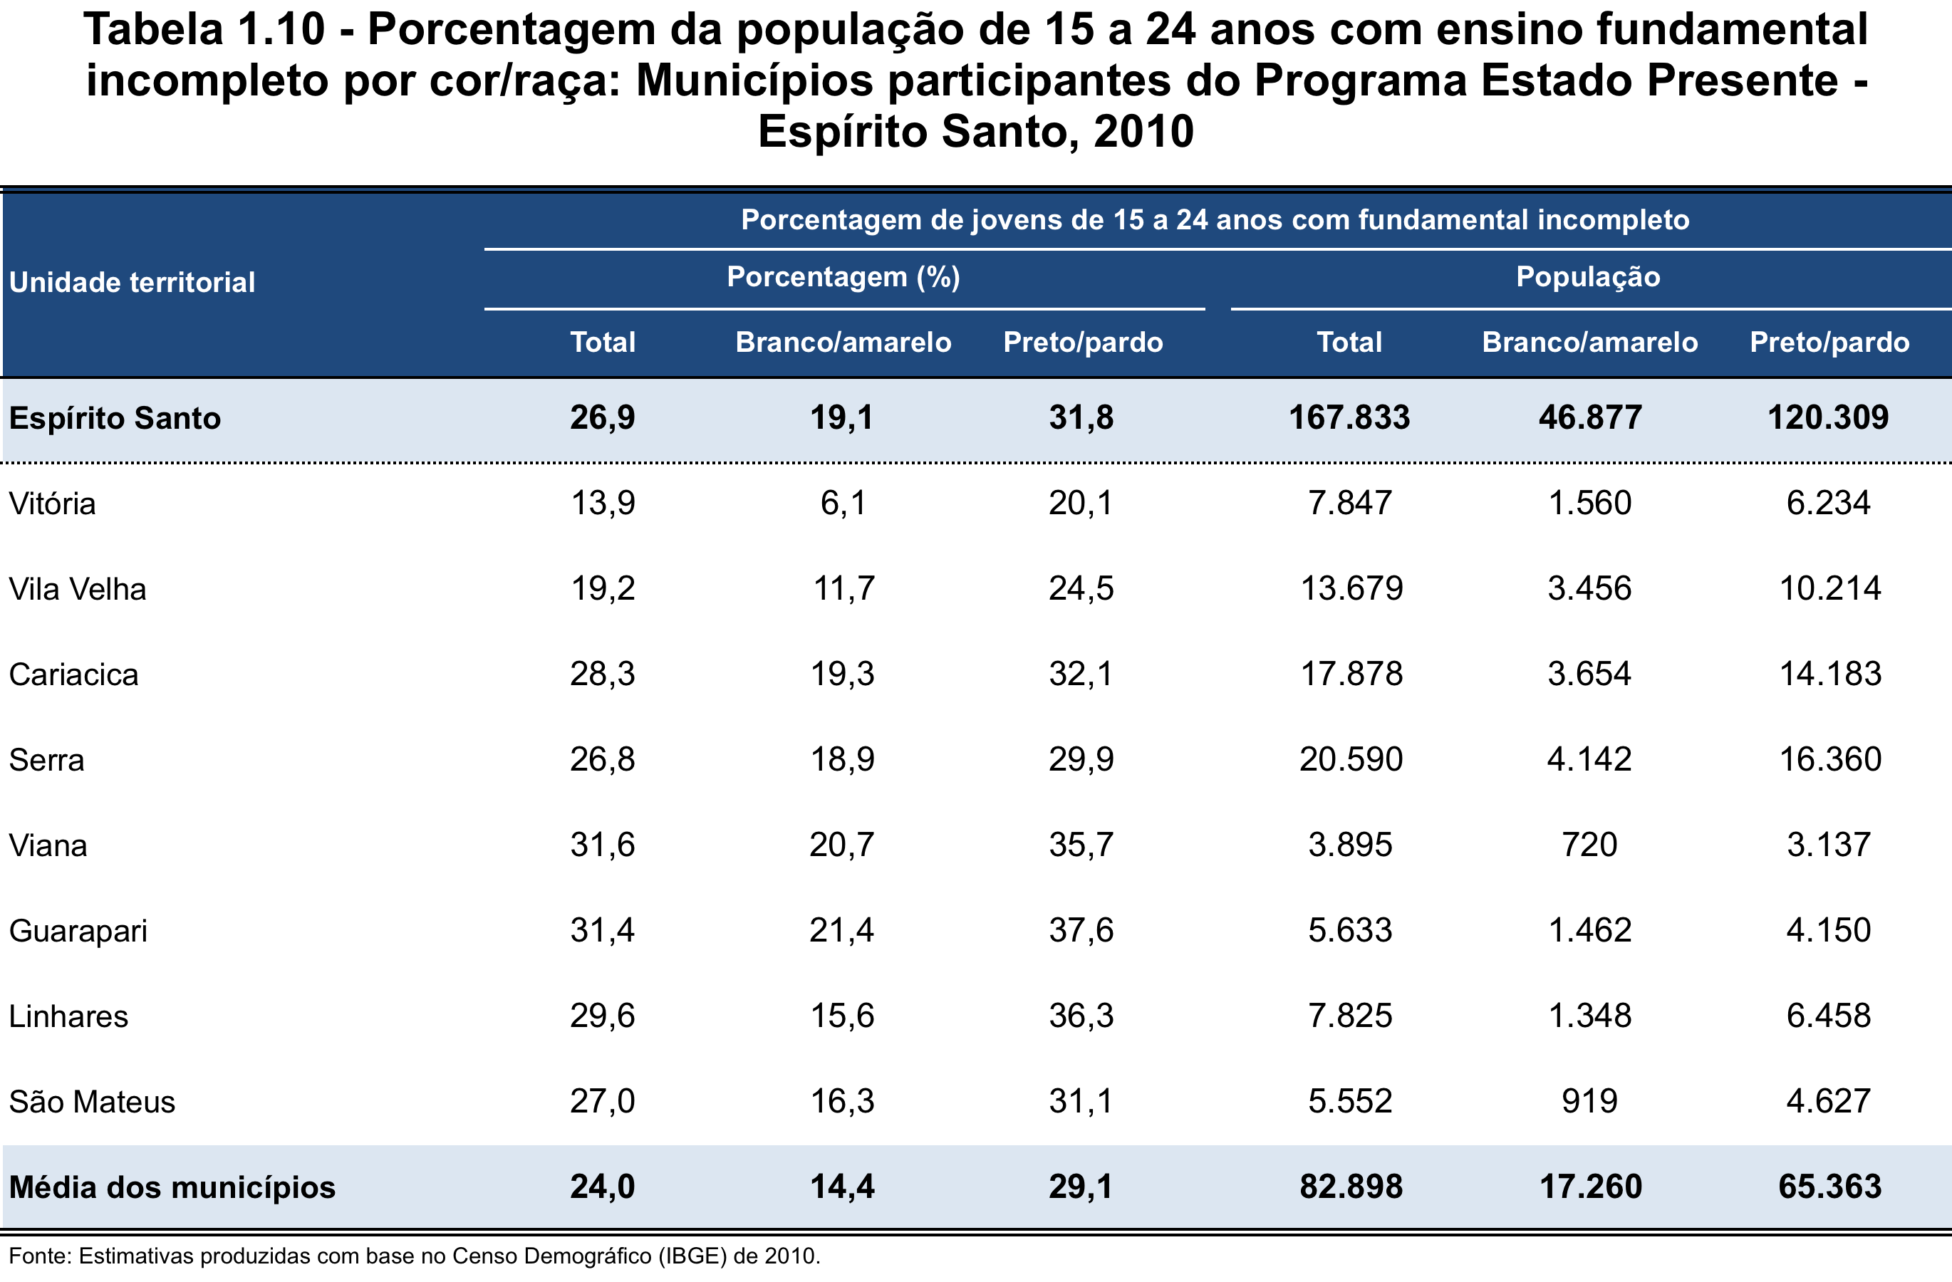

Os aglomerados, na média, ficam apenas 2 pontos percentuais acima da média do estado. No entanto, as disparidades entre eles são muito grandes. Os aglomerados de Nova Rosa da Penha e Flexal, ambos em Cariacica, apresentam a maior porcentagem de jovens com menos oito anos de estudo, cerca de 40% (ver tabela 1.11). Por outro lado, Santo Antônio possui cerca de metade dessa taxa (19%).

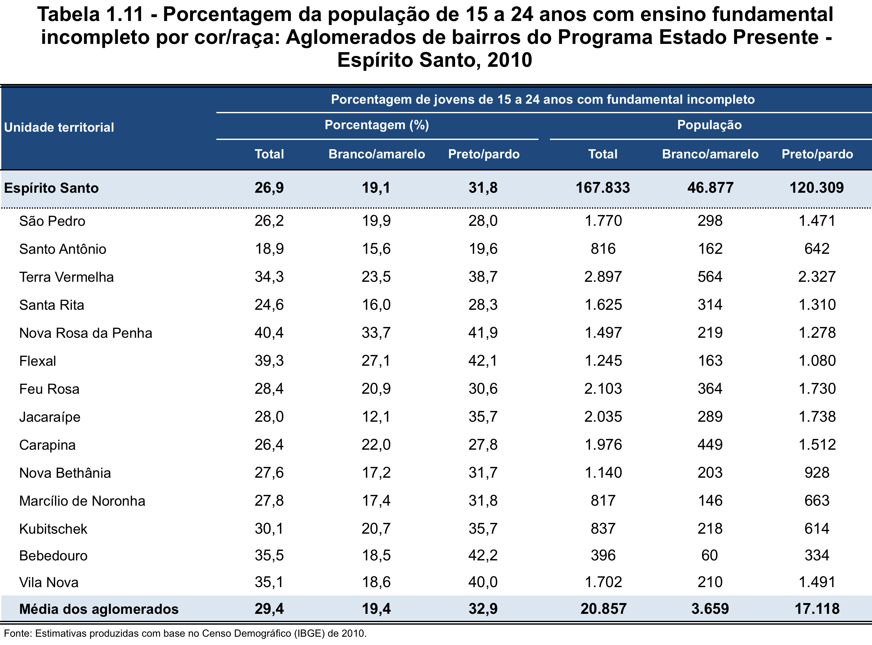

Para analisarmos as disparidades entre brancos/amarelos e pretos/pardos utilizaremos os gráficos de “radar” comparando o resultado para cada um dos aglomerados entre todos os jovens, entres brancos/amarelos e entre pretos/pardos. Quanto mais próximo do centro do radar, menor o indicador e quanto mais distante, maior o indicador.

As disparidades entre brancos e negros nos aglomerados é ainda mais grave do que o já observado na média do estado. Nos aglomerados de Jacaraípe e Bebedouro a porcentagem de jovens que ainda não completaram o fundamental entre os negros é aproximadamente 24 pontos percentuais maior do que entre os brancos (ver gráfico 1.10). Em Nova Rosa da Penha, apesar de conter a maior incidência do problema, em média, apresenta apenas 8 pontos percentuais de distância entre brancos e negros.

O resultado médio em cada aglomerado é mais próximo ao resultado da população negra. Isso ocorre devido a participação dos negros na população jovem nesses territórios ser maior do que a dos brancos.
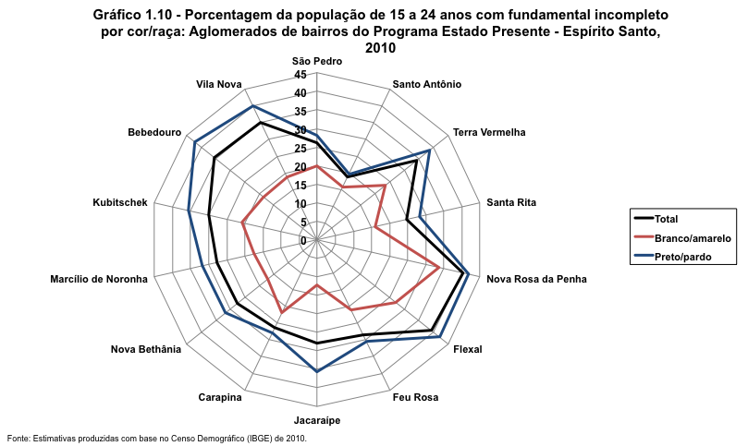

Entre a parcela dos jovens que ainda não concluiu o ensino fundamental uma parte se encontra estudando, apesar da defasagem, e, portanto, na trajetória de melhoria do seu nível de escolaridade. Por outro lado, existe um problema ainda mais grave que é a parcela dos jovens que além de não ter completado o ensino fundamental está fora da escola. No Espírito Santo a porcentagem de jovens nessa situação é de quase 17%, o que equivale a 105 mil jovens com menos de oito anos de estudo que não estão frequentando escola (ver tabela 1.12).

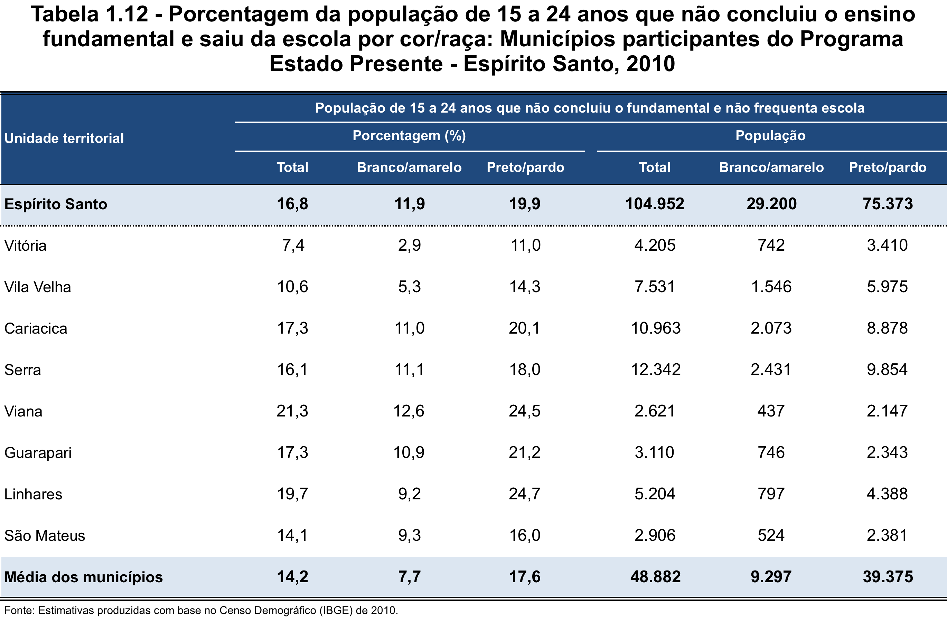
Nos aglomerados, Nova Rosa da Penha e Flexal apresentam a maior porcentagem de jovens nessa situação com 27% e 26%, respectivamente. Já Santa Rita é o aglomerado com a menor porcentagem, ficando abaixo da média capixaba (ver tabela 1.13).

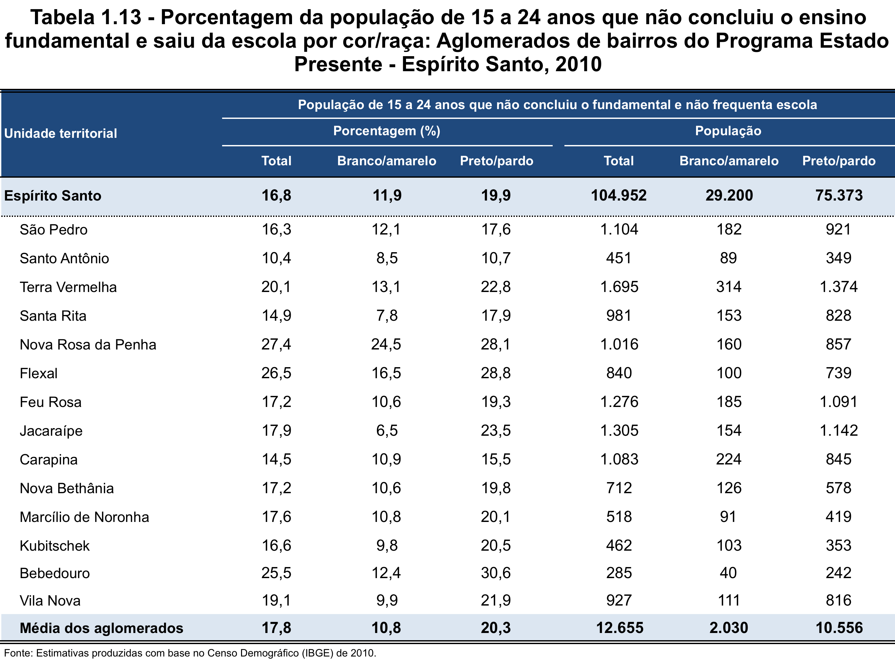

Comparando as diferenças entre as populações de brancos e de negros, a situação dos primeiros é bem menos grave do que entre os negros, como pode ser visto no gráfico 1.11.
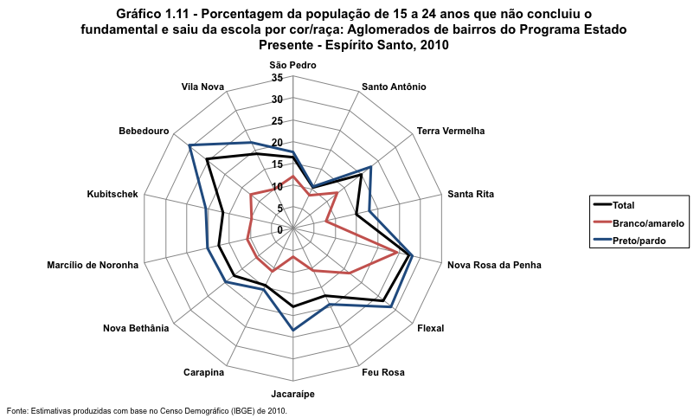

No estado, entre essa população de jovens de 15 a 24 anos com menos de 8 anos de estudo cerca de 43% encontra-se ocupada (ver tabela 1.14). Essa informação chama atenção para uma parcela dos jovens que está no mercado de trabalho com uma baixa escolaridade e possivelmente ocupando piores postos de trabalho.

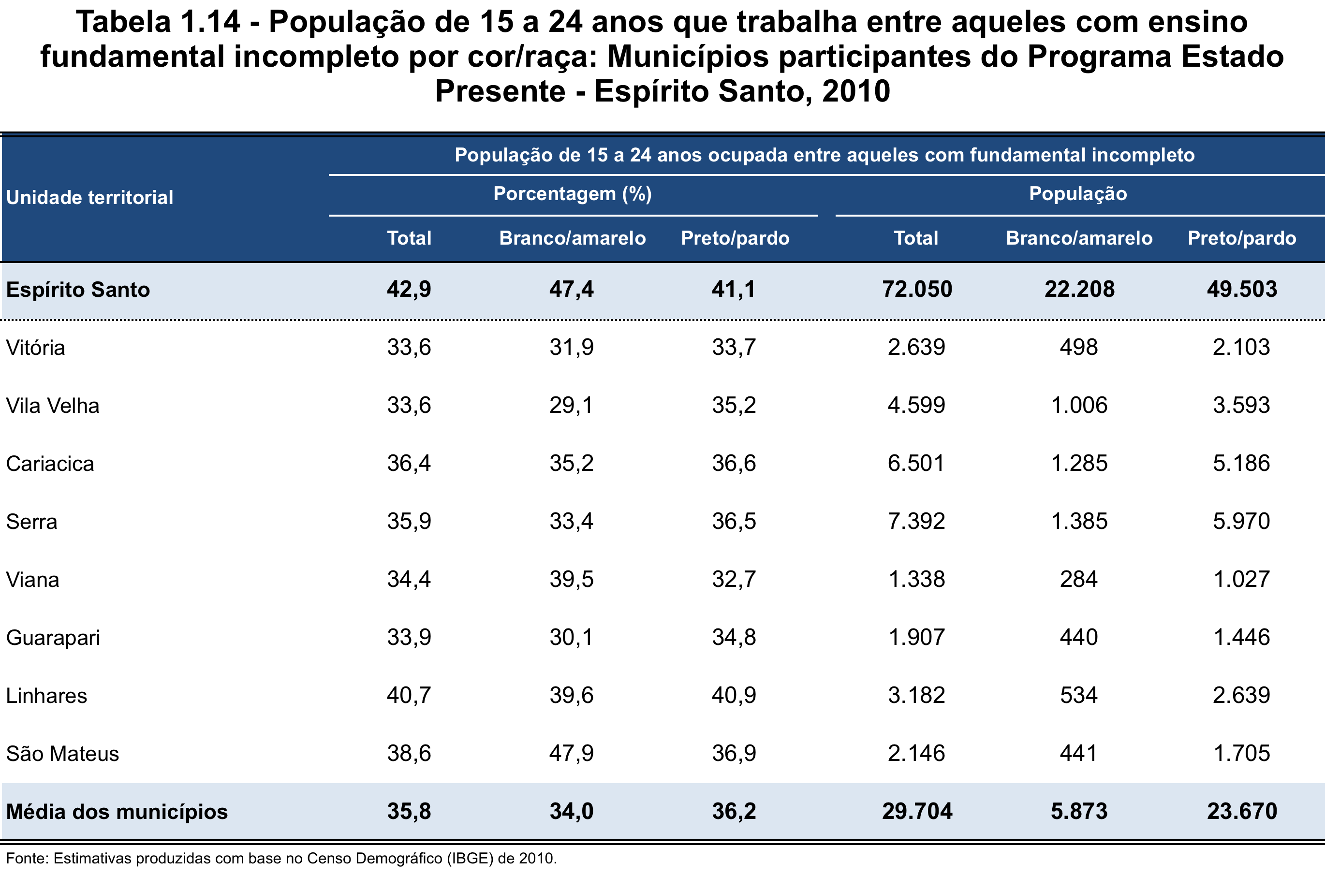
A situação geral dos aglomerados é homogênea e está em torno de 40% de jovens ocupados com fundamental incompleto. O aglomerado de Nova Rosa da Penha apresenta a menor taxa (29%) e Bebedouro a maior taxa (45%).

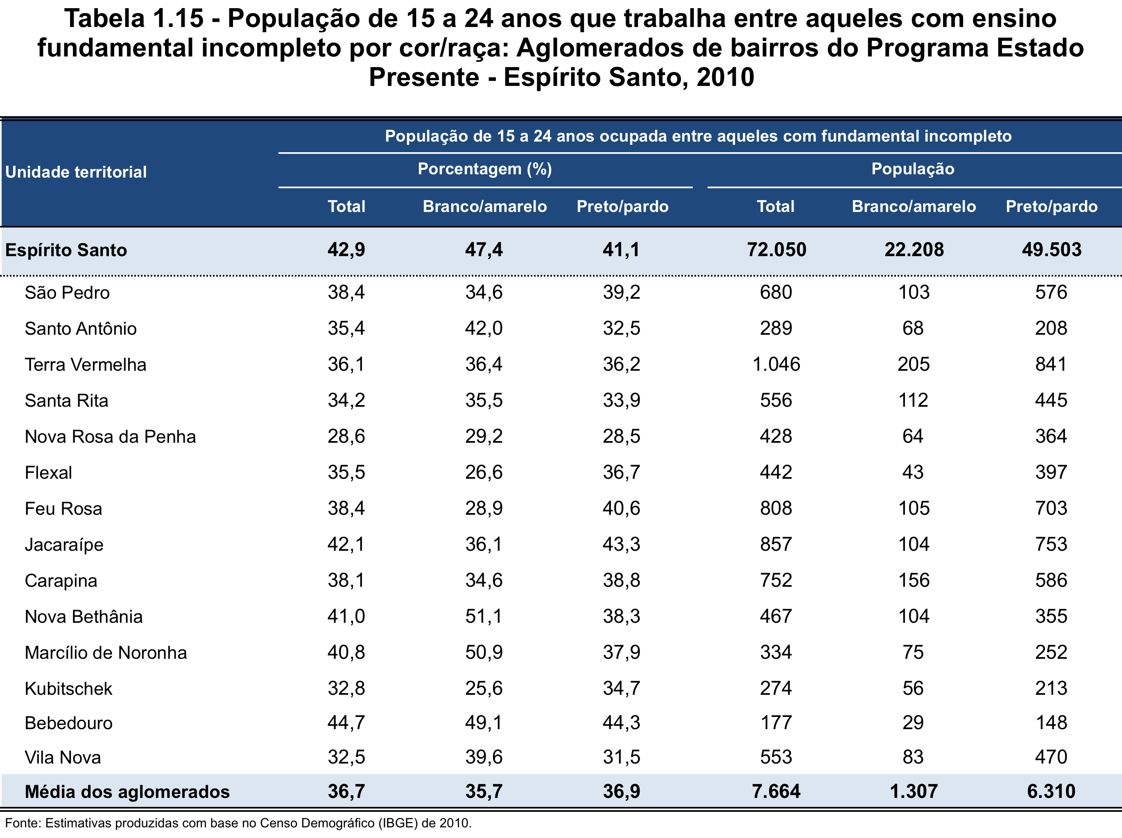

Seguindo a trajetória escolar, após a conclusão do ensino fundamental o jovem deveria ingressar no ensino médio e concluí-lo com 17 anos, se não tiver ocorrido nenhum atraso durante o percurso. Um outro indicador importante para a análise e formulação de políticas é a parcela dos jovens que concluiu o fundamental, não concluiu o médio e está fora da escola entre aqueles com idade para ter concluído o médio (18 a 24 anos).

No Espírito Santo essa taxa é de aproximadamente 18%, representando cerca de 78 mil jovens que deveriam estar dando continuidade ao ensino médio (ver tabela 1.16). Entre os municípios analisados, podem-se verificar grandes disparidades como Vitória com 11% e Viana com 23%.

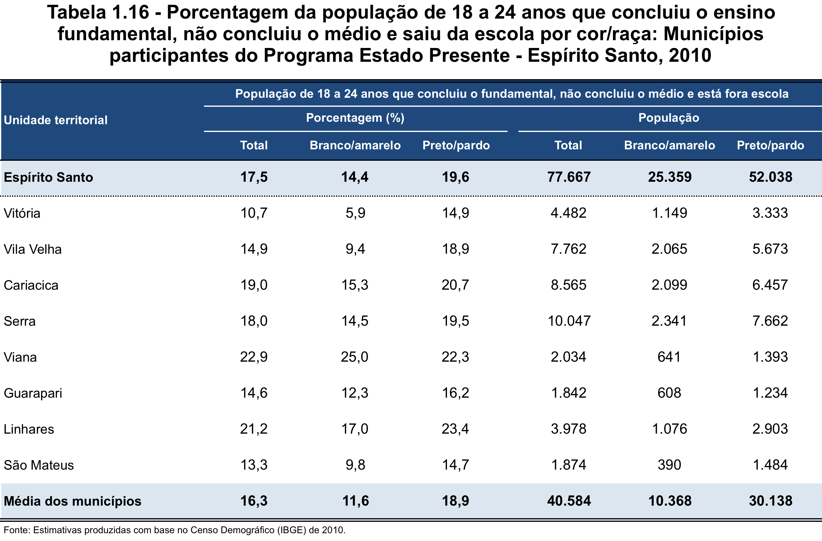

Entre os aglomerados destacam-se Flexal e Terra Vermelha com cerca de 25% de jovens de 18 a 24 anos que concluíram o fundamental e não estão dando continuidade aos seus estudos (ver tabela 1.17).

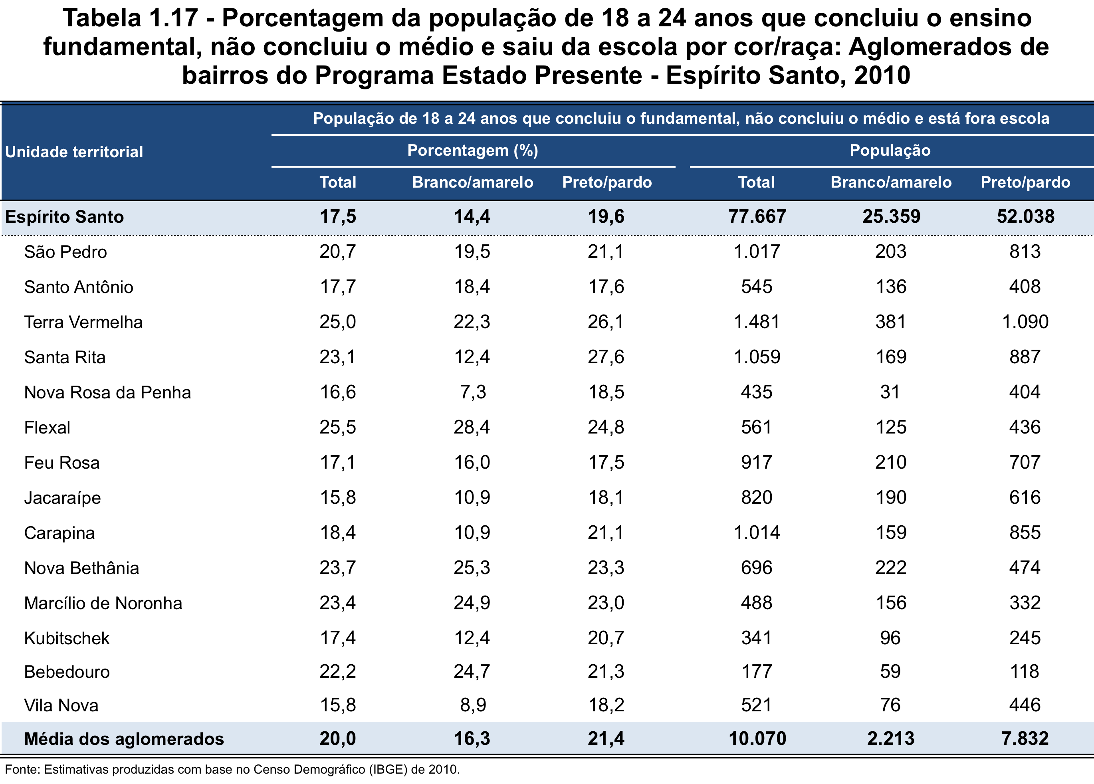

2. Criminalidade Violenta

2.1 Evolução dos homicídios e resolução de inquéritos

Para a análise dos dados de homicídio utilizados neste relatório utilizou-se apenas o homicídio doloso, que é a soma de todos os homicídios praticados voluntária ou intencionalmente, por qualquer instrumento ou meio. No Espírito Santo esse tipo de crime tem correspondido em média por mais de 96% dos Crimes Letais Intencionais nos últimos anos. Em 2009 registrou-se a taxa de 58,3 homicídios por 100 mil habitantes – a maior taxa da década. No entanto, a partir de 2010 observou-se mudança no comportamento da taxa, que neste ano reduziu 9,9% em relação ao ano anterior.

A tendência de declínio vem se confirmando nos últimos anos, 48,2 homicídios por 100 mil habitantes em 2011, redução de 8,1%. Em 2012, o registro de 46,4 homicídios por 100 mil habitantes representou queda de 3,7%. E por fim, em 2013 a taxa de homicídios dolosos por cem mil habitantes reduziu para 40,8, menos 12% comparado ao ano anterior (ver gráfico 2.1).

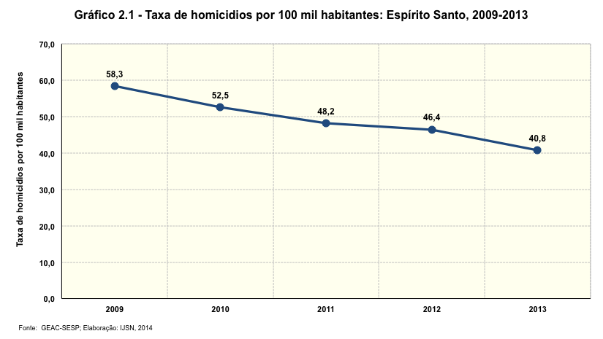

Entre os municípios pesquisados, Serra obteve em 2013 a maior taxa de homicídios por cem mil habitantes, 73,6ppcm (pontos por cem mil habitantes), ou seja, 32,8ppcm acima da taxa estadual desse mesmo ano. Linhares foi o único município a apresentar aumento na taxa de homicídios em 2013, chegando a 57,7ppcm.

Por outro lado, em Vitória a taxa de homicídios foi de 33,3ppcm em 2013, 7,5ppcm abaixo da taxa do Espírito Santo. Importante destacar que Cariacica e Vila Velha apresentaram queda significativa em 2013, se comparado a 2012 (ver tabela 2.2).

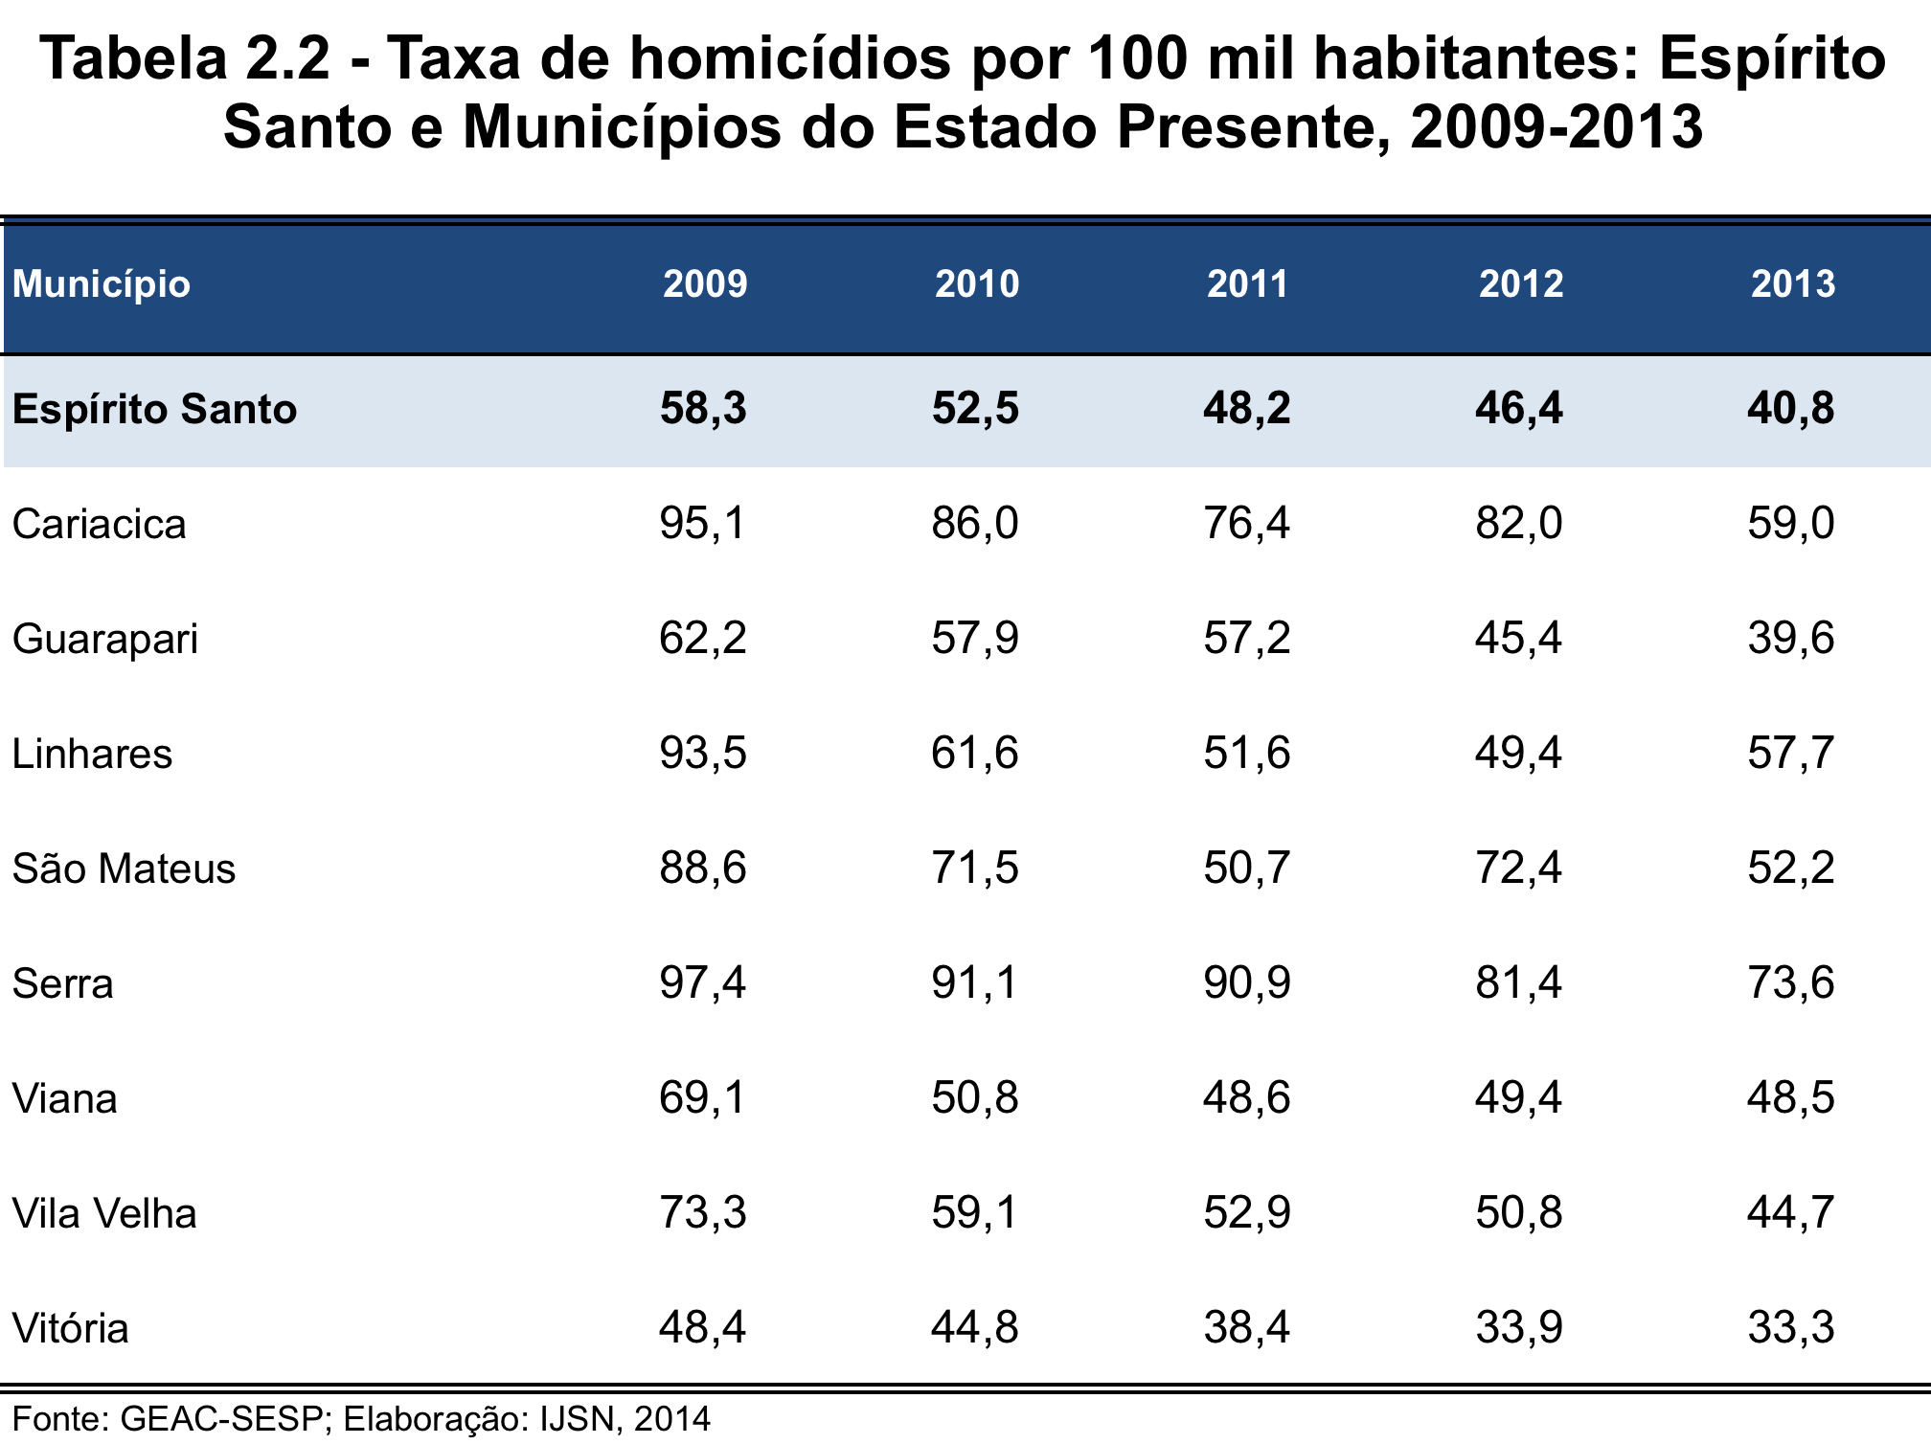
A Tabela 2.3 apresenta os totais absolutos para cada Município, mantendo a mesma referência de tempo.

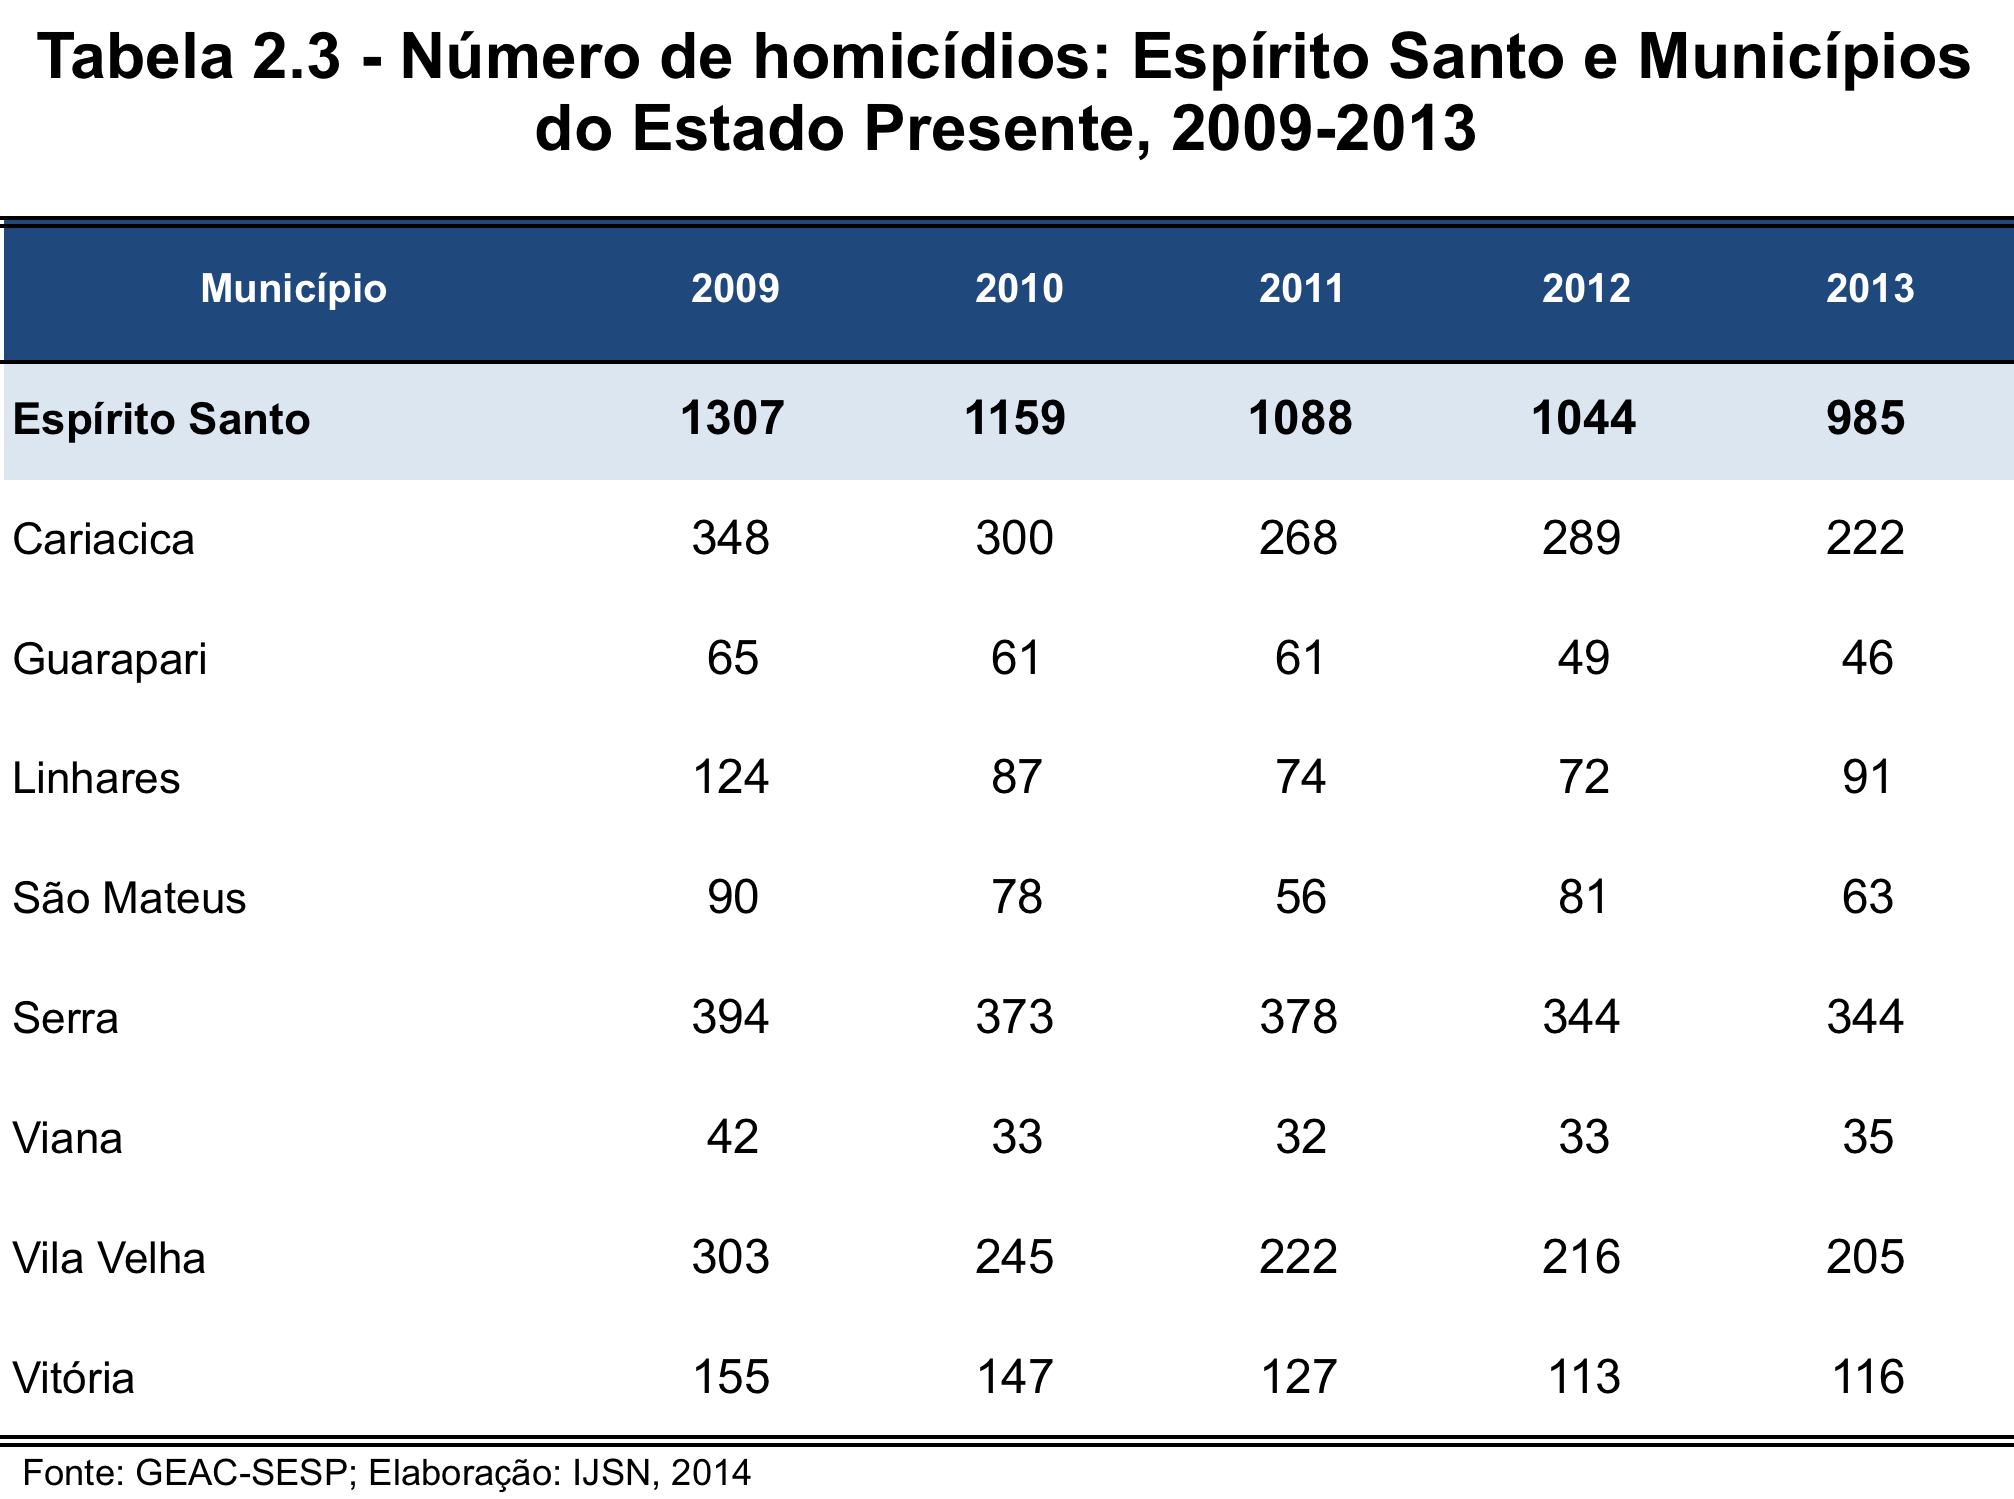

Se observados as vítimas dos homicídios por cor, em 2009, 87% do total de homicídios ocorridos entre os municípios participantes do Estado Presente eram pardos. Em 2013 as vítimas de cor parda corresponderam a 72,7% desse universo. Os brancos saíram de 6% de vitimização por homicídio em 2009 para 10,5% em 2013, e a população de cor preta de 6,9% para 11,3% nesse mesmo período (ver tabela 2.4).

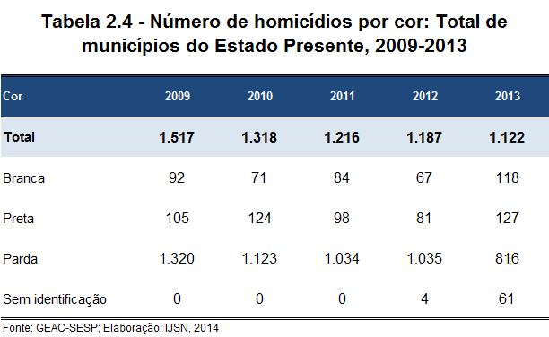

Entre os jovens de 15 a 24 anos, a vitimização por homicídios em 2013, comparada a 2012, cresceu nos municípios da Serra, Vila Velha, Viana e Linhares. Por outro lado, em Vitória, Guarapari, São Mateus e Cariacica houve redução. Dentre os municípios, Serra possui a maior taxa de homicídios dentre os jovens de 15 a 24 anos (ver tabela 2.5).

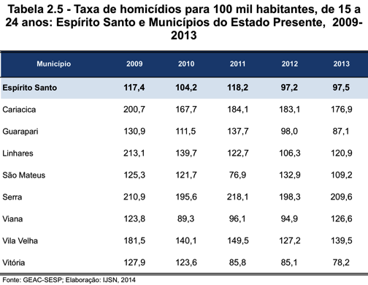

Assim como em números gerais, a taxa de vitimização de homicídios de 15 a 24 anos possui grande predominância masculina. Enquanto em 2012 a taxa de jovens mortos por homicídio do sexo masculino foi de 360,0 por cem mil habitantes na Serra, entre as mulheres, nesse mesmo município, a taxa de homicídios foi de 30,4 (ver tabela 2.6). Destaca-se também, a taxa masculina de homicídios de 15 a 24 anos em Cariacica, no ano de 2012, que foi de 348,0ppcm. E ainda, o município de Viana que teve nesse mesmo ano a maior taxa feminina de homicídios, 50,4ppcm.

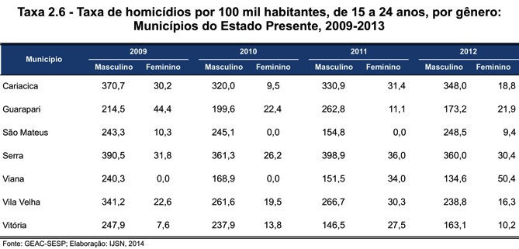

Além da predominância masculina, os homicídios se concentram dentre os jovens pardos. Em 2009 mais de 90% dos registros de homicídios entre 15 a 24 anos tiveram como classificação de cor a categoria parda. Esse número reduziu em 2013 para 72%, enquanto que brancos tiveram 11% e pretos 14% do total de vítimas de 15 a 24 anos por homicídio nos municípios selecionados do Estado Presente (ver tabela 2.7).

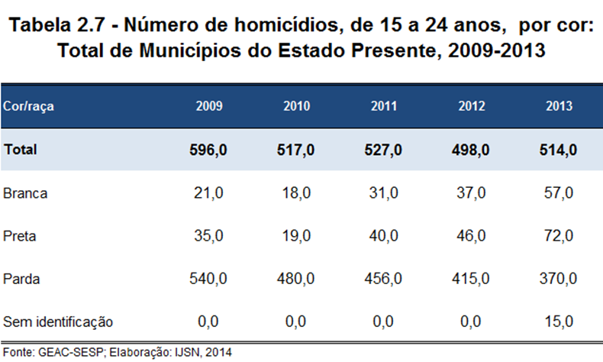

Dentre os aglomerados, em termos absolutos, Terra Vermelha é o aglomerado de maior ocorrência de homicídios dentre os anos de 2009 a 2012. Carapina e Feu Rosa aparecem em seguida entre os aglomerados onde mais ocorreram homicídios no estado (ver tabela 2.8).

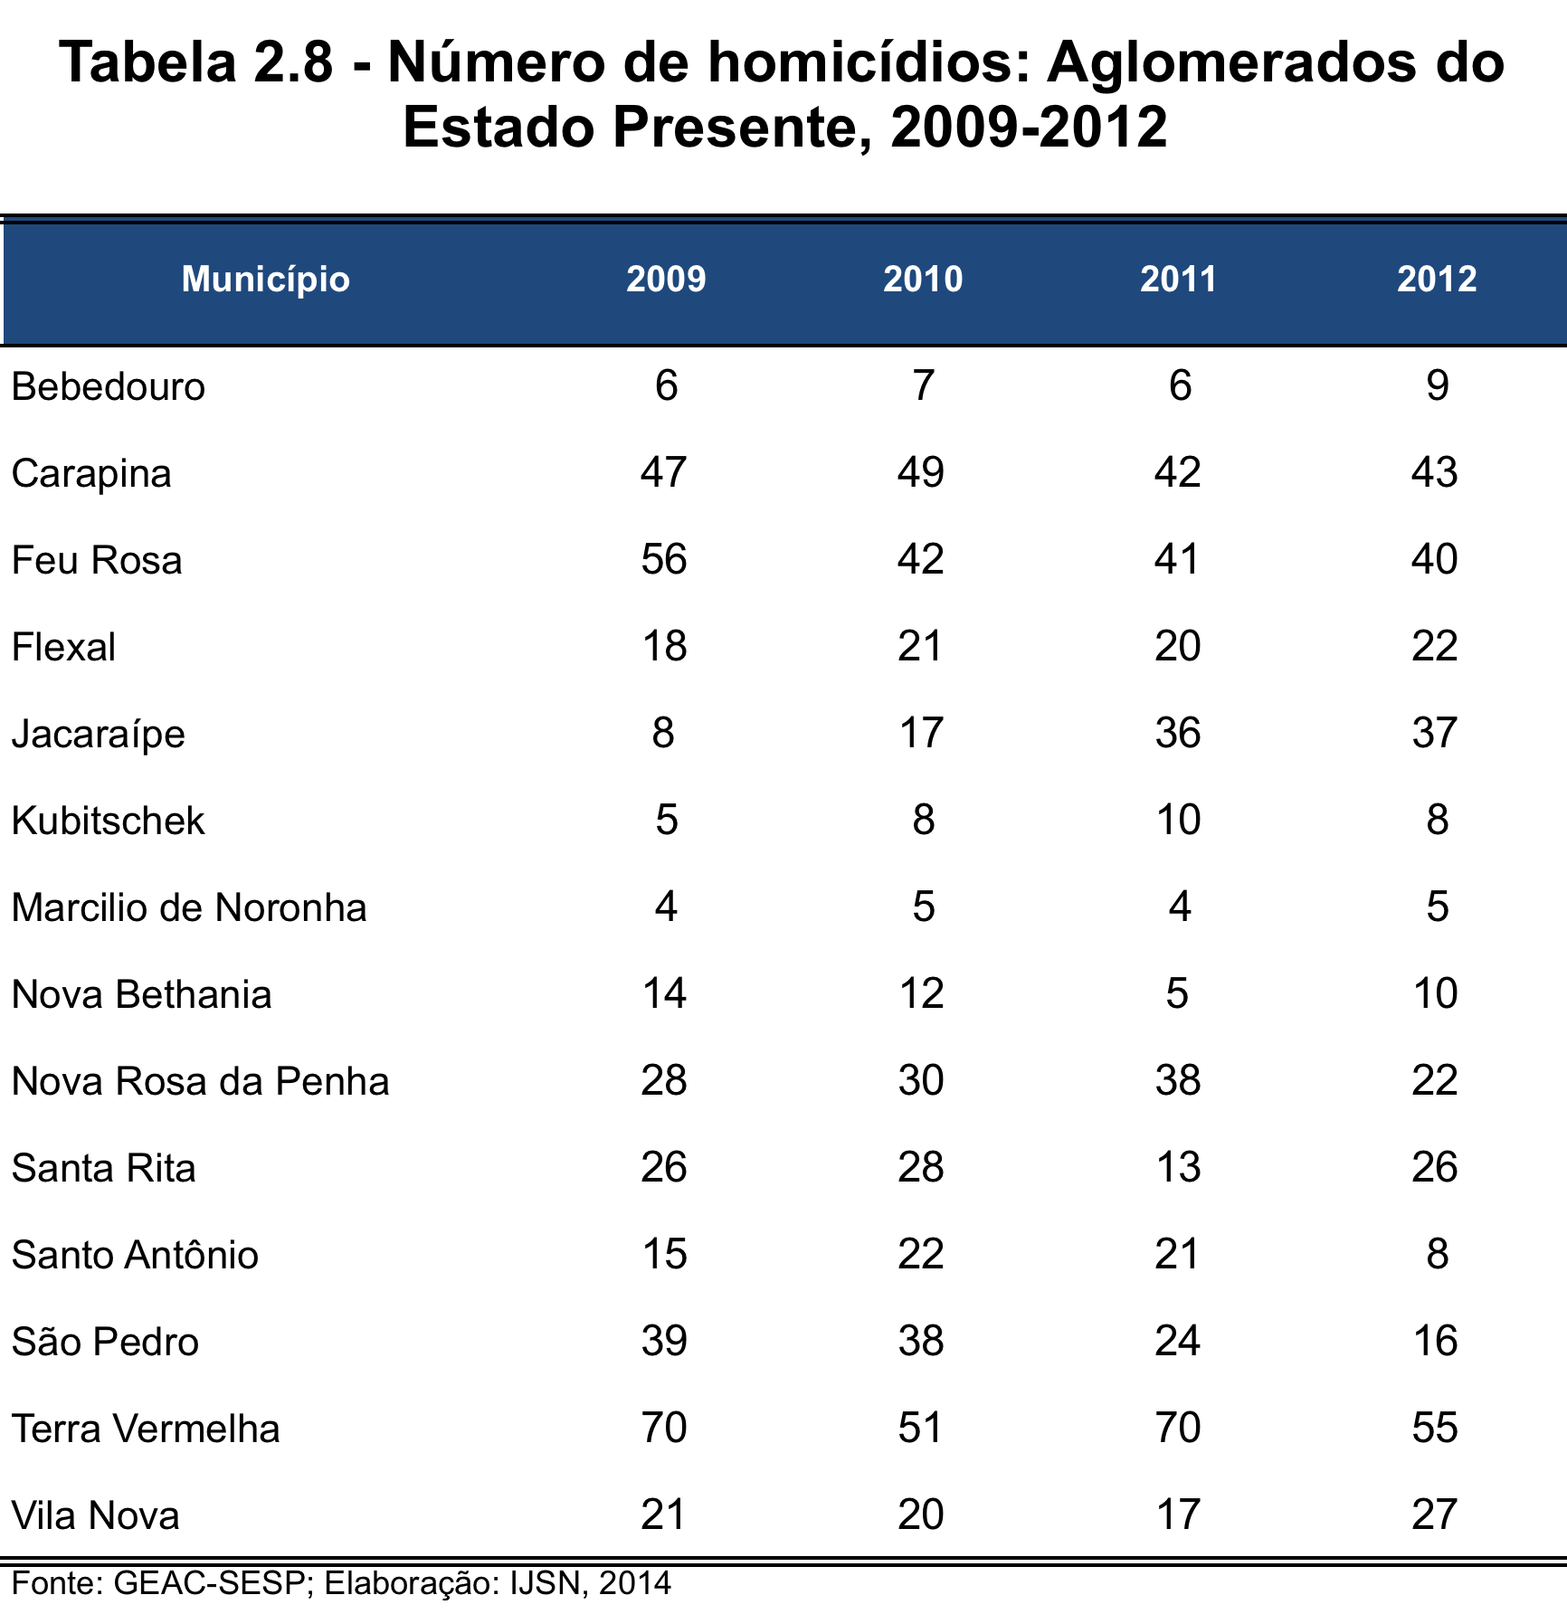

Bebedouro (147,3), Flexal (135,0) e Terra Vermelha (122,2) apresentaram as maiores taxas de homicídio por cem mil habitantes em 2012. Importante destacar que a população do aglomerado de Bebedouro é muito baixa, consequentemente, com 9 homicídios no ano de 2012 a região obteve a maior taxa. Por outro lado, o aglomerado de Santo Antônio (32,9), localizado na capital, foi quem apresentou a menor taxa de homicídios nesse mesmo ano (ver tabela 2.9).

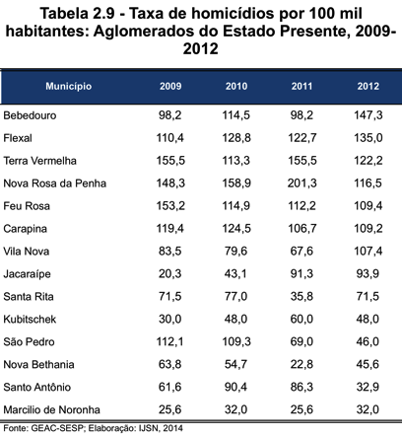

A tabela 2.9a apresenta a taxa de homicídios nos aglomerados por gênero. A maior taxa de homicídio, em 2013, entre os homens encontra-se em Terra Vermelha, morrem 169 homens vítimas de homicídios a cada cem mil pessoas, enquanto que entre as mulheres esse número fica em torno de 6 mulheres a cada cem mil habitantes. Já o aglomerado de Nova Rosa da Penha que apresentava a maior taxa de homicídio entre os homens, sofreu uma redução considerável entre 2011 e 2013, passando de 270 homens por cem mil habitantes para 166 homens por cem mil habitantes, embora ainda continue entre os aglomerados com maior taxa de homicídio entre os homens. Em 2013, a maior taxa de homicídio entre as mulheres encontra-se em Feu Rosa, com cerca de 26 mulheres a cada cem mil pessoas.

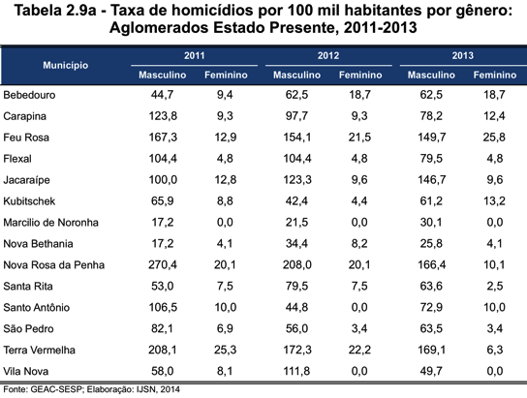

O aglomerado de Terra Vermelha também possui a maior taxa de homicídios entre jovens de 15 a 24 anos, 250,2 por cem mil habitantes. Em seguida aparece Nova Rosa da Penha (232,3), Jacaraípe (182,1), Feu Rosa (171,9) e Carapina (158,2).

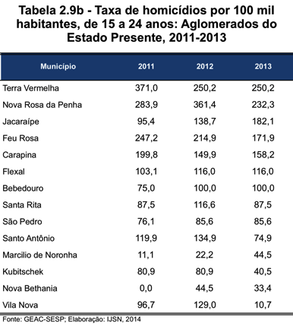
Apesar dos altos índices de homicídios no Espírito Santo e em particular nos aglomerados do Estado Presente, os dados sobre inquéritos da Polícia Civil demonstram que há avanços em relação à resolução de inquéritos. De acordo com os dados da polícia civil, grande parte dos inquéritos abertos por homicídio possui autoria identificada, exceto em São Mateus que em 2013 teve a identificação do autor de apenas 41,7% dos inquéritos para esse tipo de crime (ver tabela 2.10)
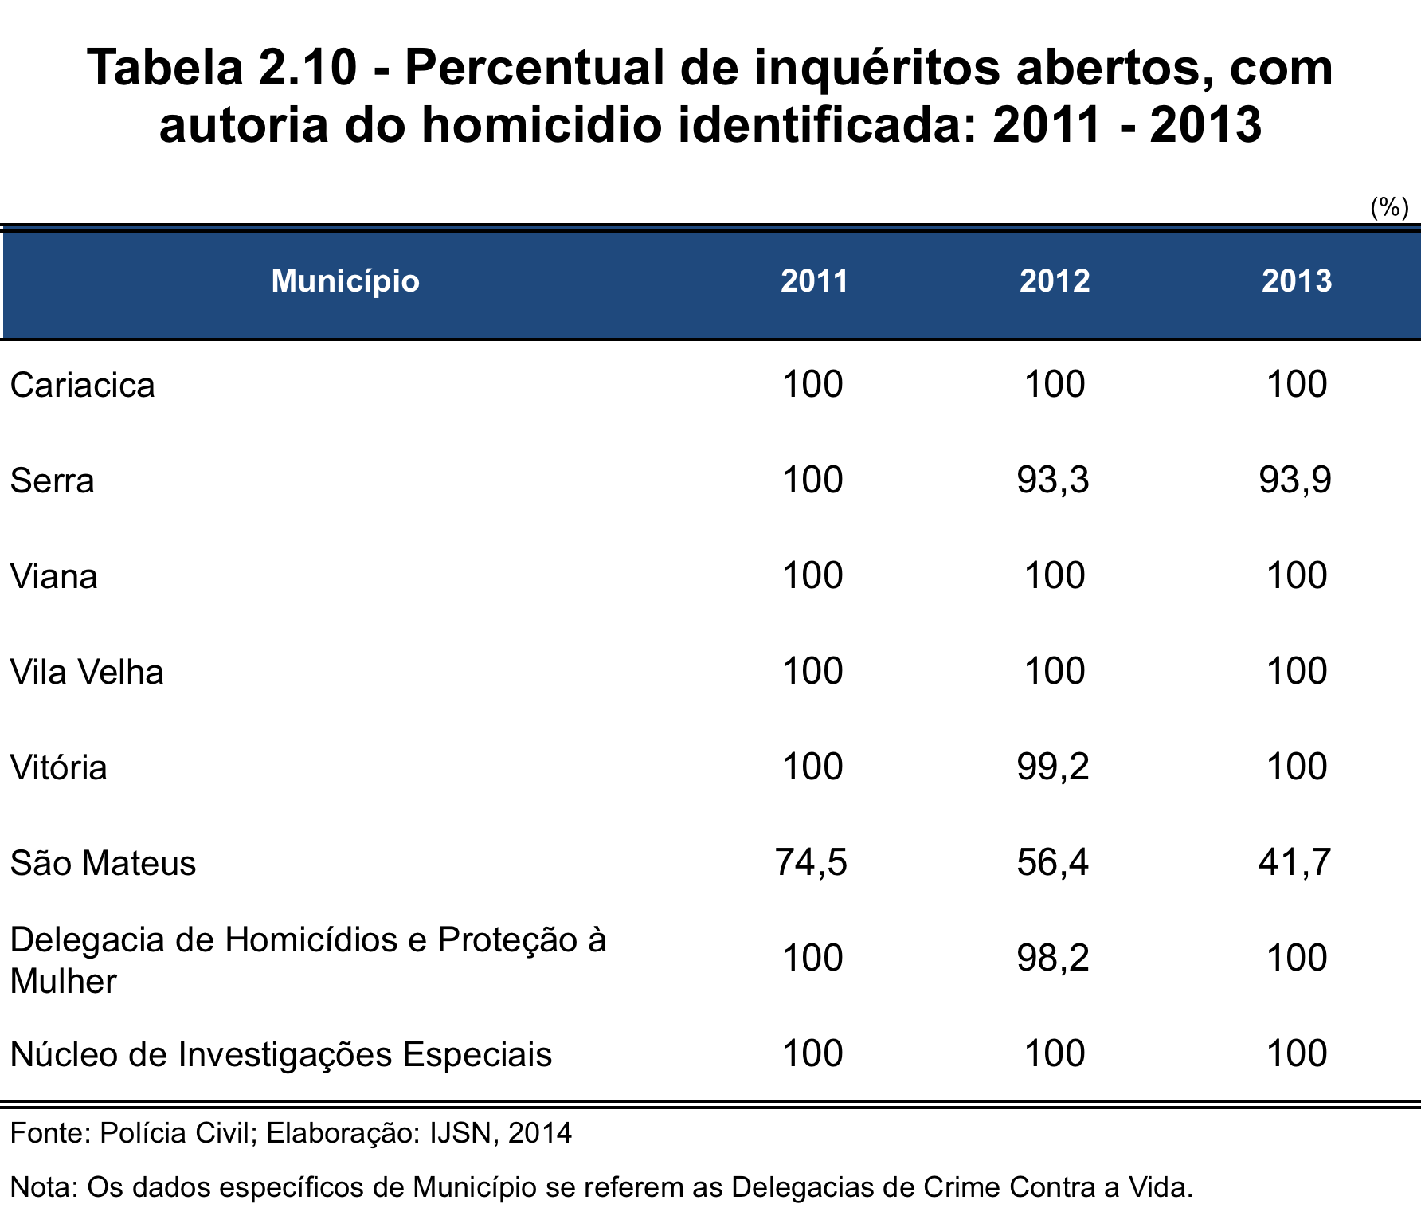

O tempo médio entre a data do fato e a conclusão dos inquéritos, por parte da polícia civil, apresentou tendência de redução em 2013. Em Viana saiu-se de uma média de 777 dias em 2012 para 293 em 2013, em Vila Velha de 529 dias em 2012 para 223 dias no último ano (ver gráfico 2.2).
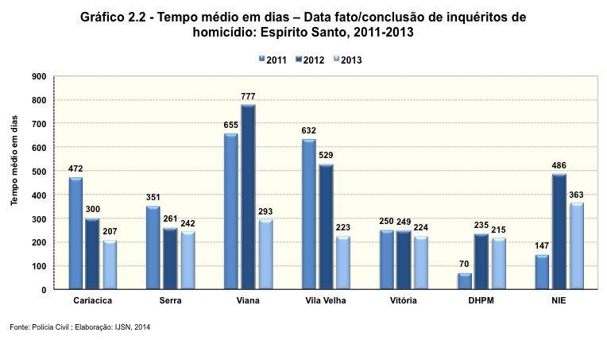

2.2 Evolução dos crimes de Roubos no Espírito Santo

Importante destacar, que a subnotificação típica do crime de roubo no Brasil interfere na análise do padrão de ocorrência desse fenômeno. Dessa forma, o aumento do registro de ocorrência em todos os municípios listados pode ocorrer por diversas causas, não só advindas de frequência maior de roubos como de melhoria na ação policial, nos registros, entre outras ações.

De todo modo, o crime de roubo também apresenta tendência de queda no estado do Espírito Santo, com exceção do ano de 2011. De 593,5 roubos registrados por cem mil habitantes em 2009, para a ocorrência de 513,0 roubos por cem mil habitantes em 2013. Ou seja, uma redução de 13,6% (ver gráfico 2.3).

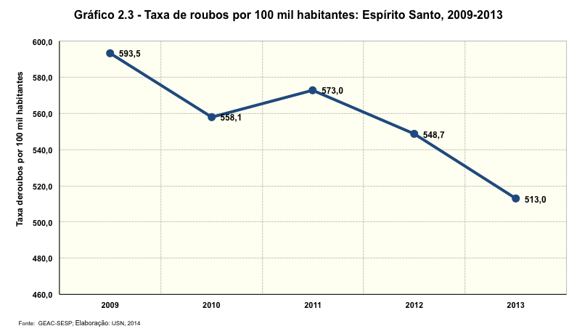

Em 2013 Vila Velha foi o município que registrou maior taxa de roubos por 100 mil habitantes (1008,1), seguido de Guarapari (910,7). Nota-se que todo ano essa tendência se mantém, certamente por influência da população flutuante de turistas, característica marcante do referente município (veja Tabela 2.10). Por outro lado, os municípios com os maiores números absolutos de ocorrências foram Vila Velha, seguido da Serra (ver tabela 2.11).

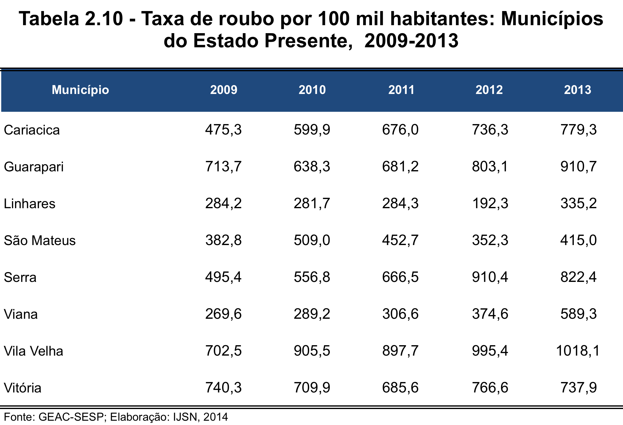

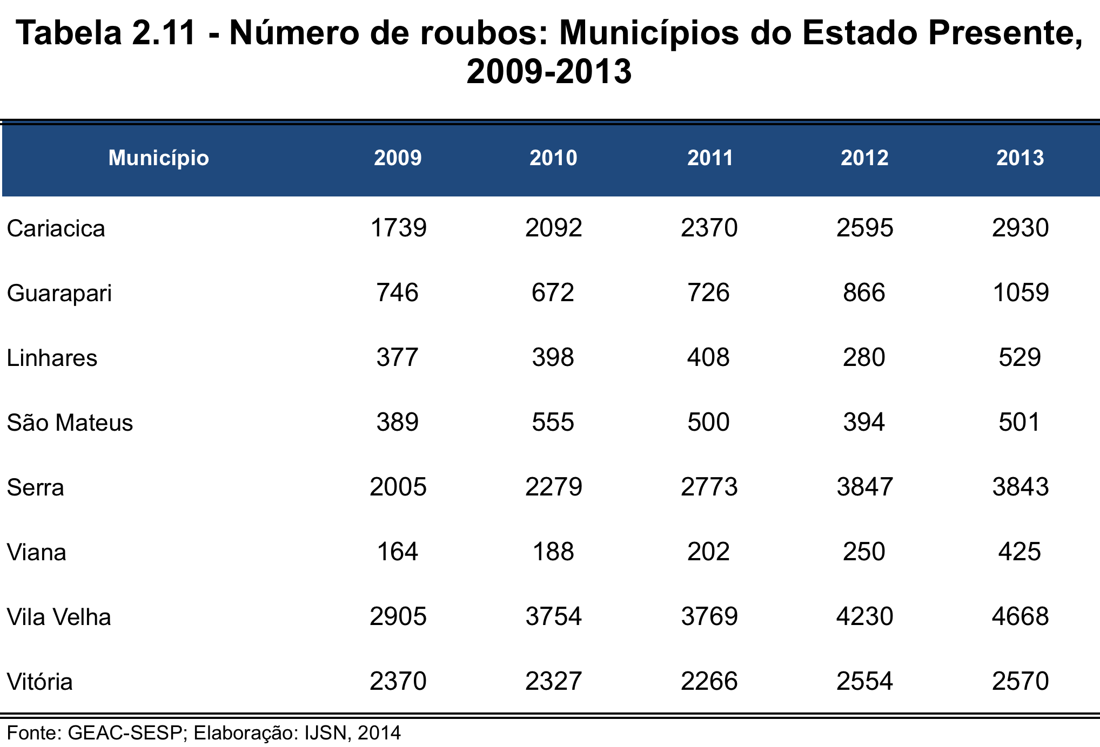

Em relação aos aglomerados, Jacaraípe foi o de maior ocorrência de roubos em 2013, seguido por Carapina e Santa Rita. Por outro lado, entre os aglomerados com registros de roubos nos últimos anos, Flexal, São Pedro e Nova Rosa da Penha tiveram os menores números, em termos absolutos (veja Tabela 2.11a).

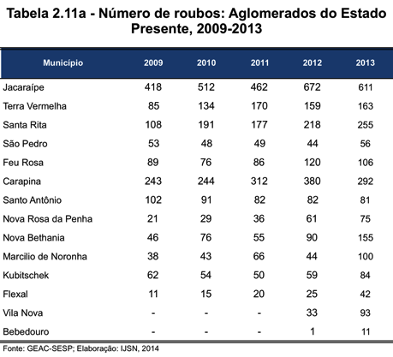

No que diz respeito à taxa de roubo por cem mil habitantes, Jacaraípe (1622,8), Carapina (773,9) e Santa Rita (740,9) foram os aglomerados que apresentaram os maiores valores. Por outro lado, São Pedro, Flexal e feu Rosa tiveram em 2013 taxa de roubo abaixo de 300 ocorrências por cem mil habitantes (veja Tabela 2.11b).

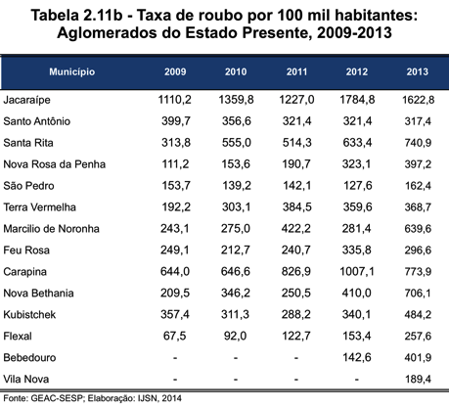

Em termos absolutos, Vila Velha foi o município que mais registrou vítimas de roubos entre 15 e 24 anos em 2013, seguido por Vitória e Serra. Interessante observar, que Guarapari teve a maior taxa geral de roubos em 2013, mas entre os municípios pesquisados foi o que menos teve ocorrência desse mesmo tipo de crime para a faixa de 15 a 24 anos (ver tabela 2.12).

A taxa de roubo por cem mil habitantes para a faixa etária de 15 a 24 anos, aponta novamente Vila Velha como o município de maior vitimização, seguido por Serra, Vitória e Cariacica. Já Guarapari apresentou a menor taxa de roubos entre 15 a 24 anos (ver tabela 2.13).

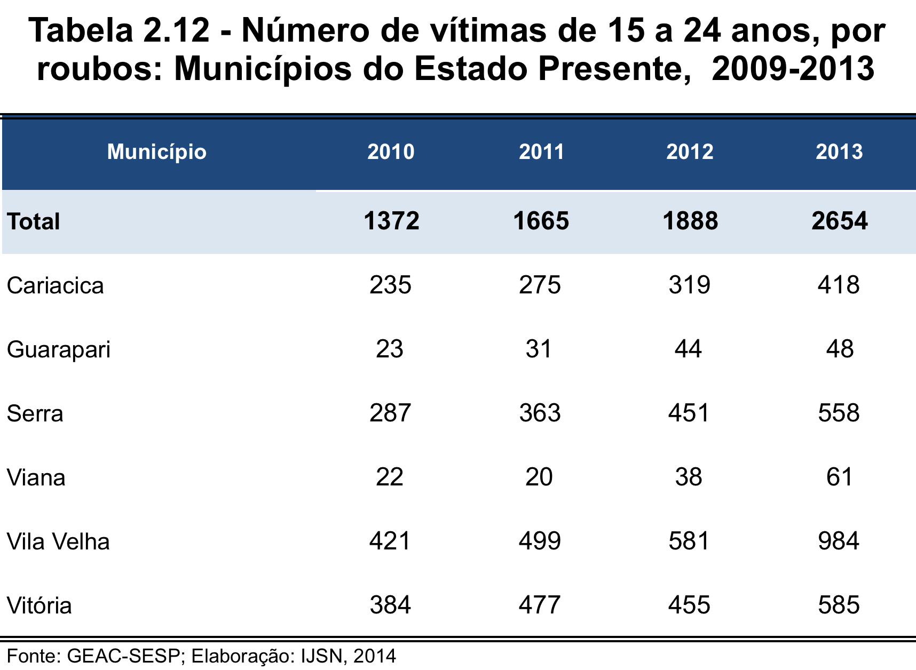

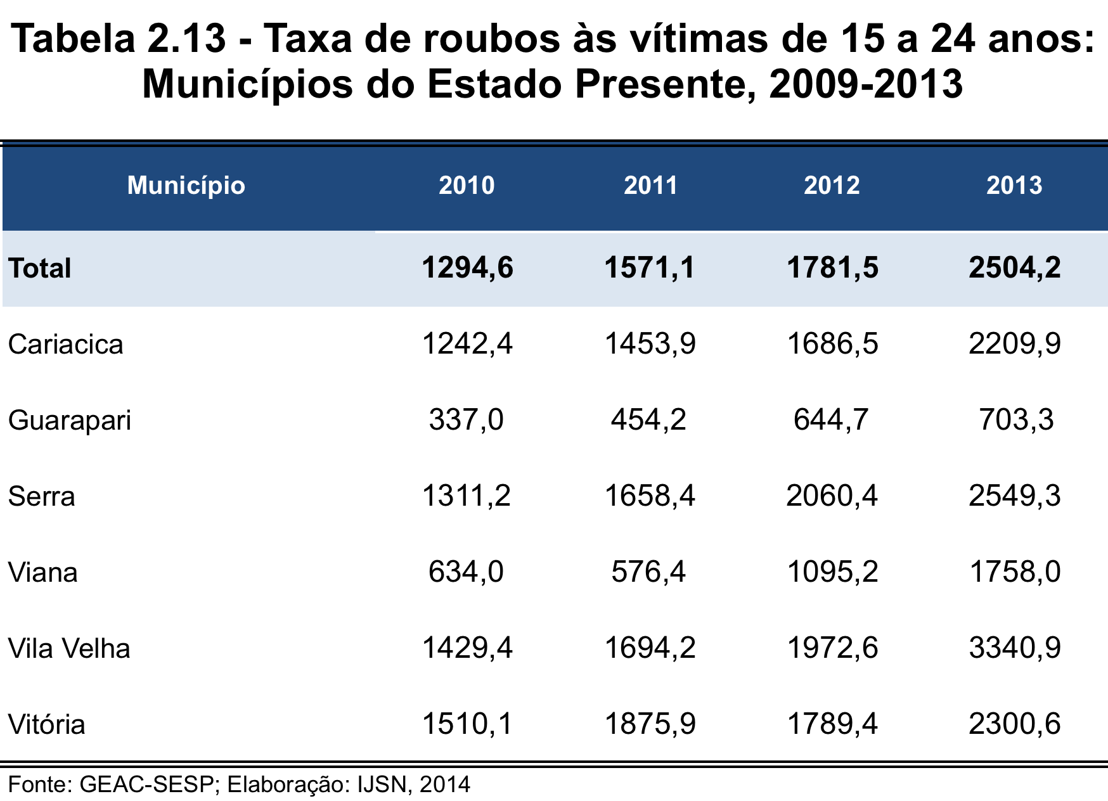

Observou-se também o percentual de jovens envolvidos em crimes de roubos. Nota-se que para o total de municípios do Estado Presente, o percentual de jovens de 15 a 24 anos detidos por roubo, saiu de 9,8% em 2010 para 35,7% em 2013. O município que mais efetuou detenções de roubos nessa faixa etária em 2013 foi Serra (49,5%), seguido de Guarapari (41,7%) e Viana (37,7%) (ver tabela 2.14).

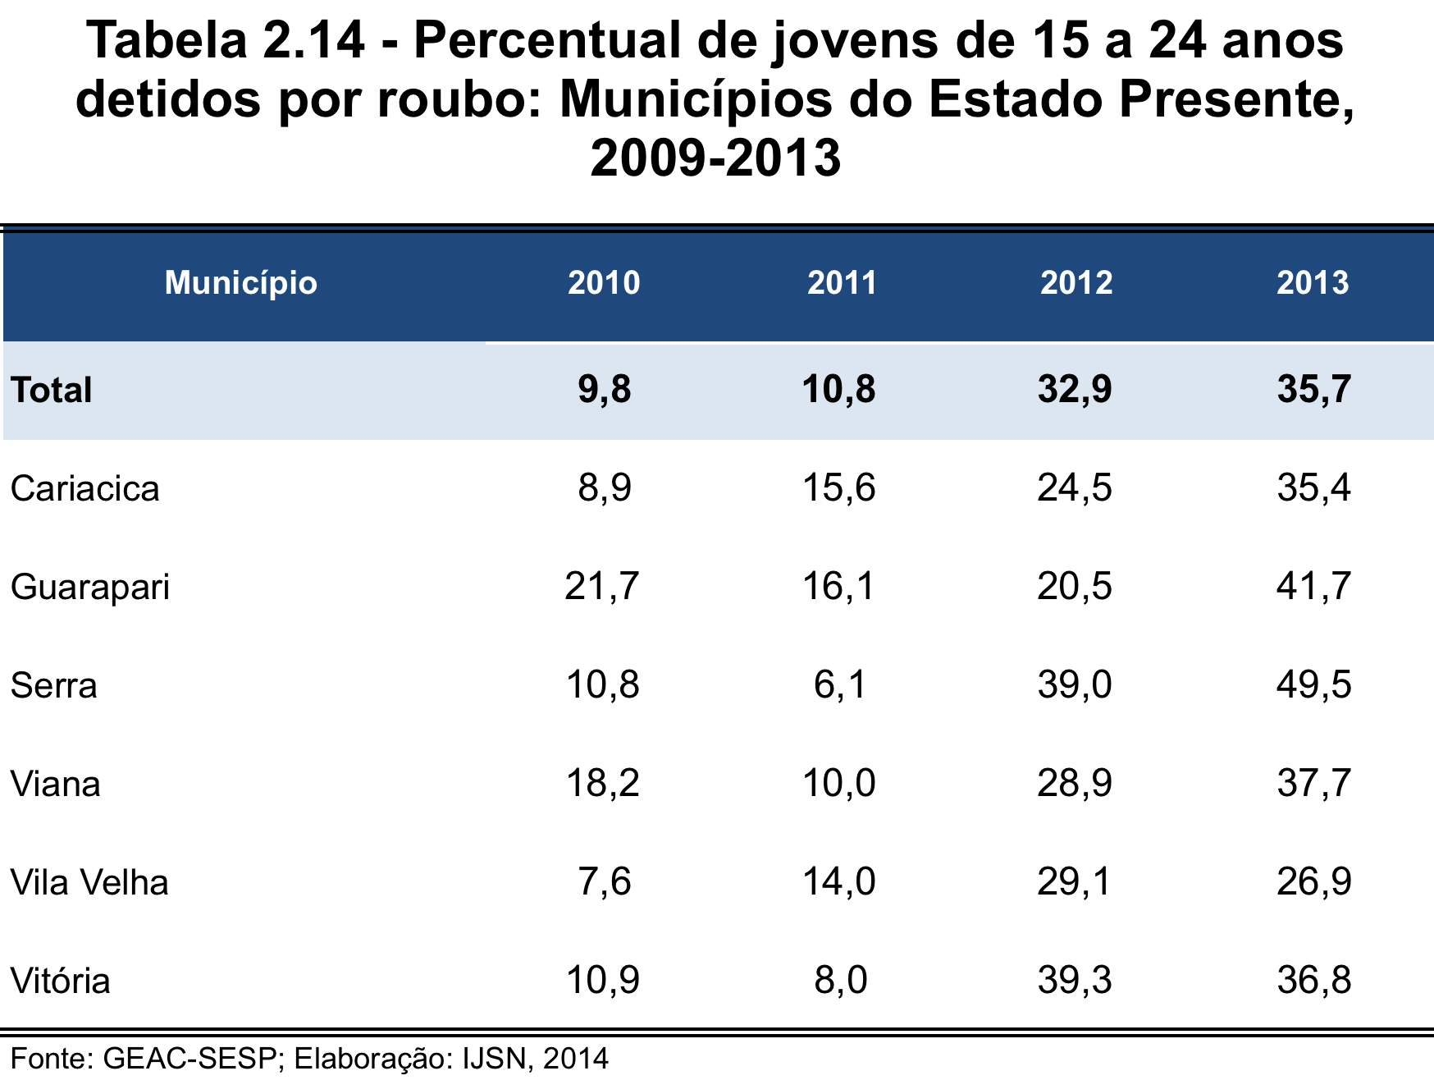

2.3 Evolução dos crimes de Porte ilegal de armas e Tráfico de Drogas

Em termos absolutos, o município de Vila Velha teve o maior número de ocorrências de porte ilegal de armas em 2013 (402), seguido por Serra (379) e Cariacica (313). Por outro lado, Viana registrou apenas 37 ocorrências de porte de arma neste mesmo ano (ver tabela 2.15a).

O município de Vila Velha também apresenta a maior taxa de ocorrência de armas de fogo por cem mil habitantes no último ano (87,7), cabe destaque ainda para Cariacica (83,3), São Mateus (82,8) e Serra (81,1). O município com a menor taxa em 2013 foi Viana com 51,3ppcm (ver tabela 2.15b).

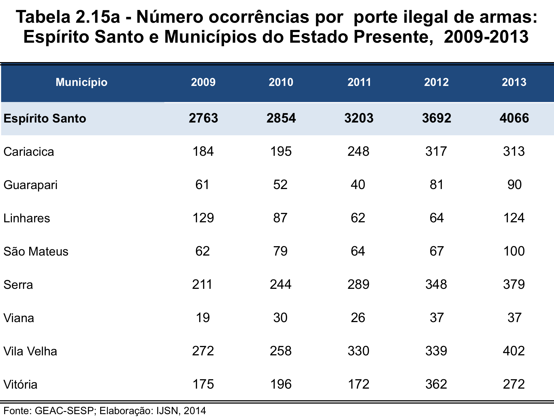

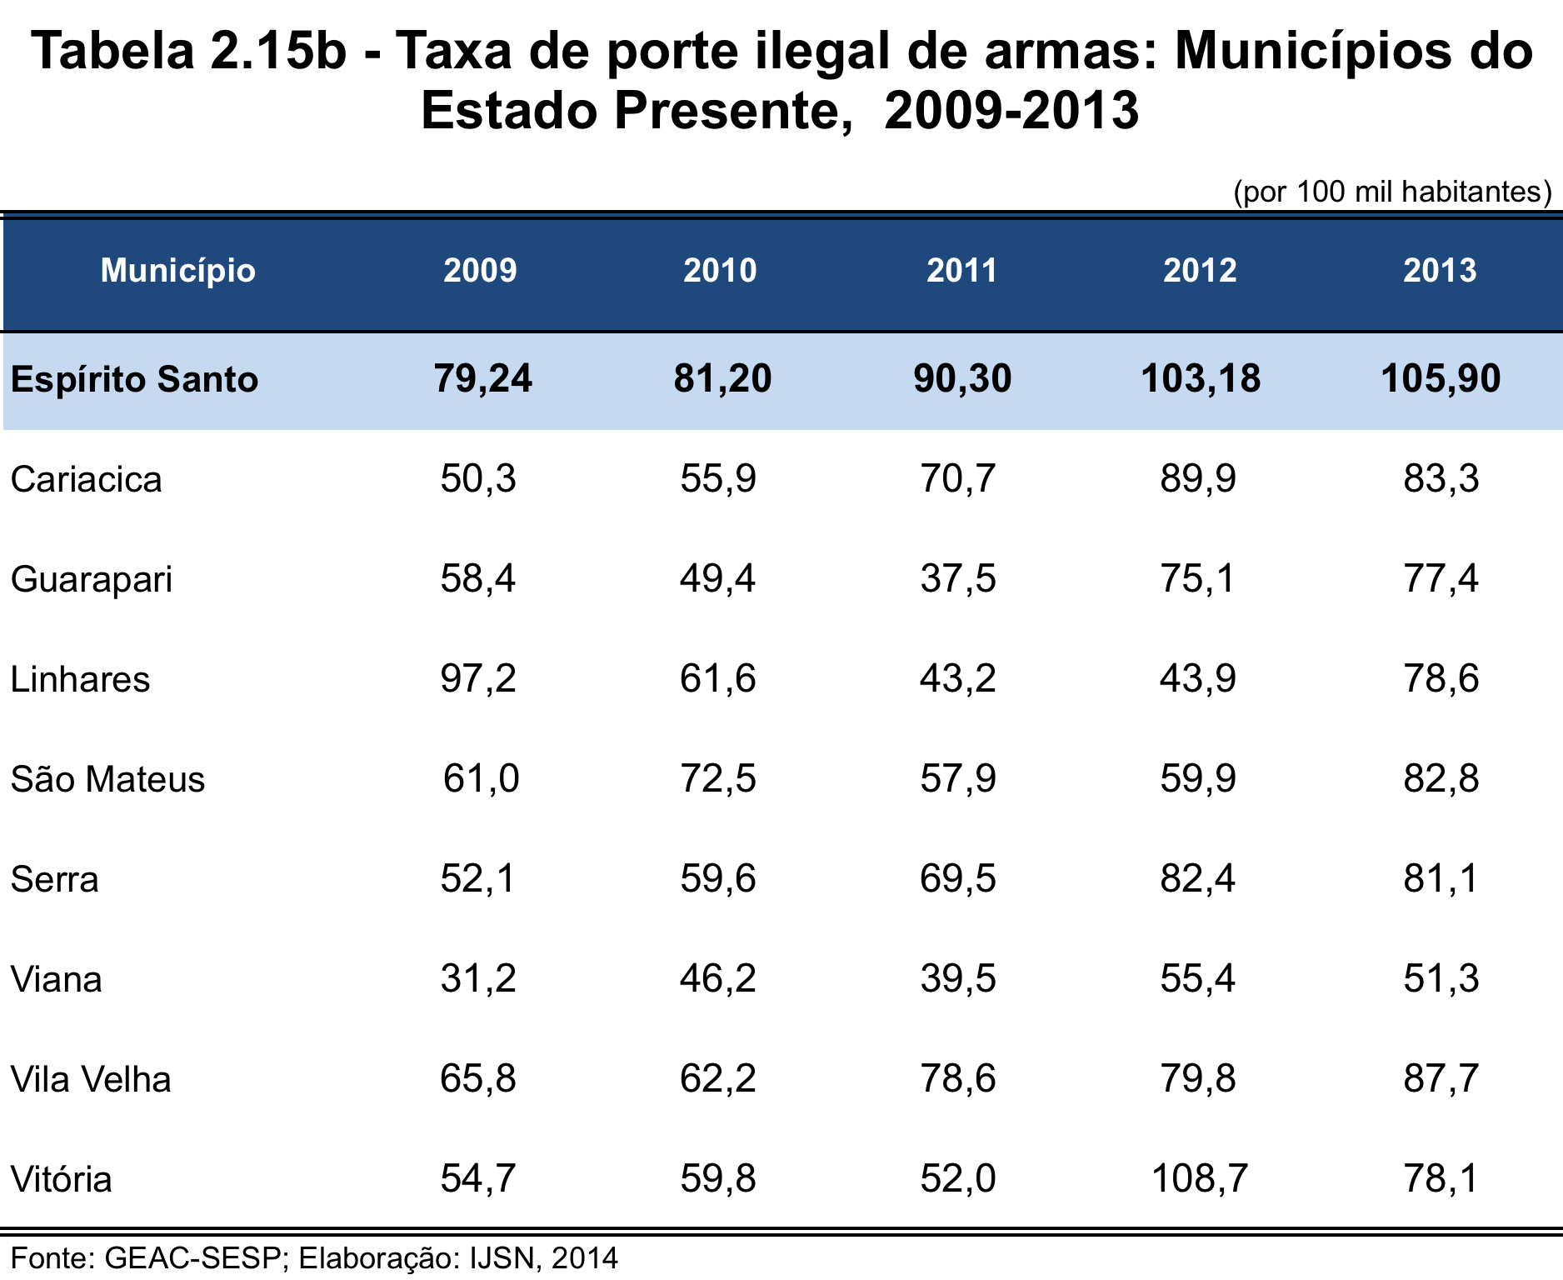

Nota-se que em 2010 os detidos por porte ilegal de armas entre 15 a 24 anos representavam 13% do total, no entanto, em 2013, nos municípios em estudo, os detidos nessa faixa etária já correspondem a 75,9% do total. Em Vila Velha, nesse mesmo ano, 93% dos detidos por porte ilegal de armas tinham entre 15 a 24 anos de idade. Por outro lado, em Guarapari apenas 28,9% dos detidos estavam na faixa etária em questão (ver tabela 16).

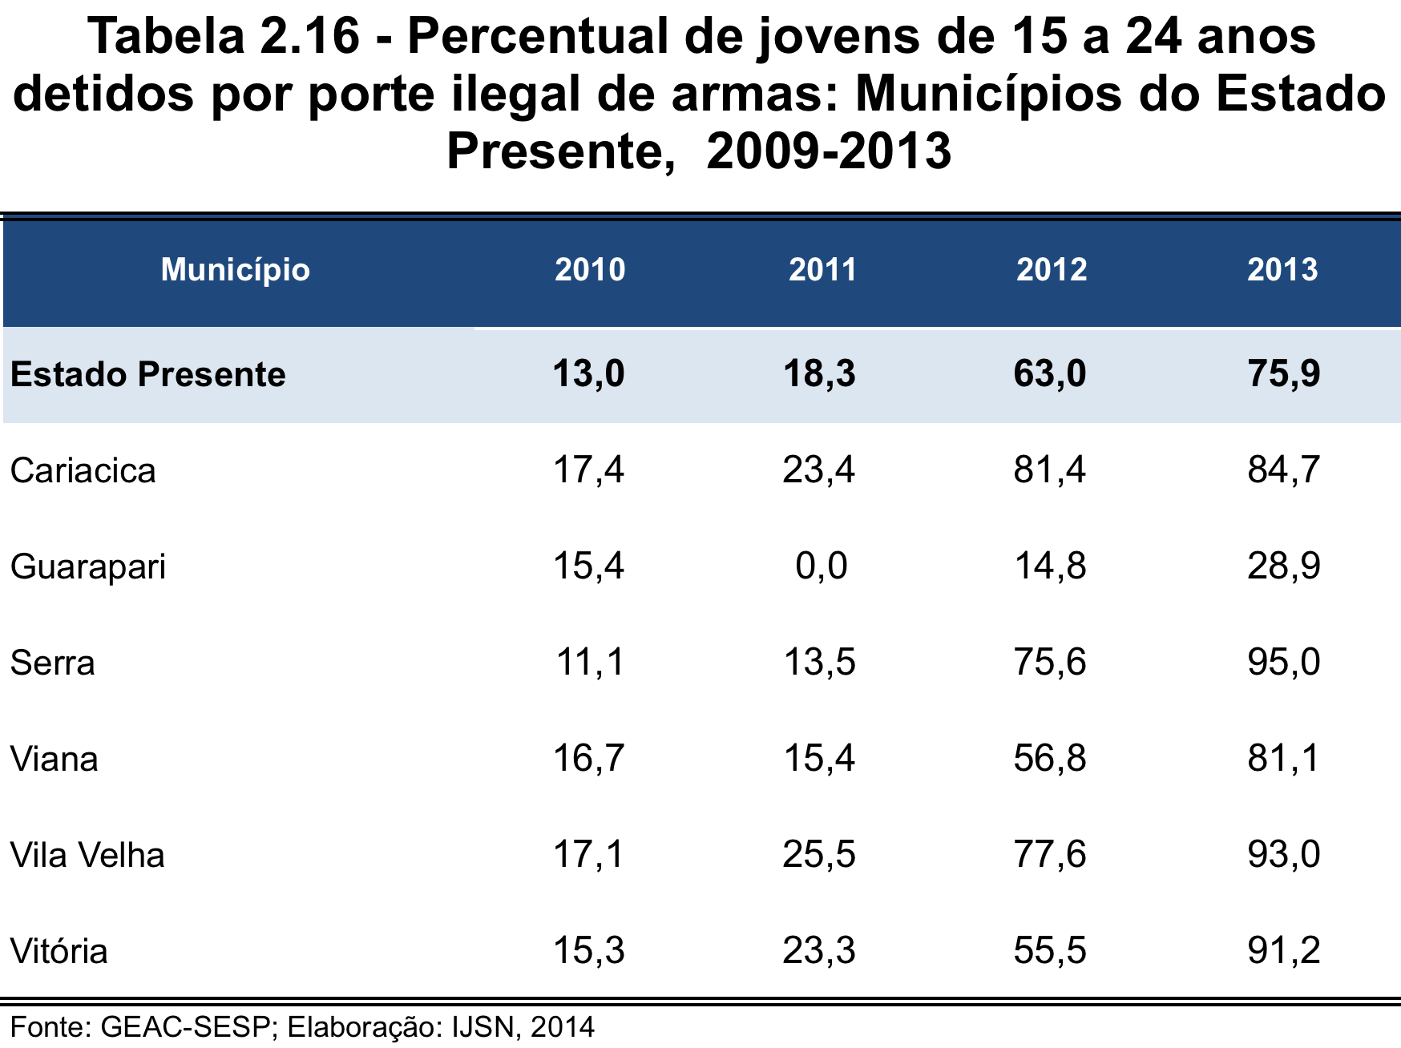

Em relação às ocorrências de tráfico de drogas, Vila Velha (990) e Vitória (913) tiveram maiores números em 2013. Já São Mateus (63) e Viana (65) foram os municípios com menor número de ocorrência. Sobre esse tipo de informação cabe ressaltar, que a quantidade de droga apreendida seria um importante qualificador para o aprofundamento da análise do número de registros de tráfico de drogas (ver tabela 2.17).

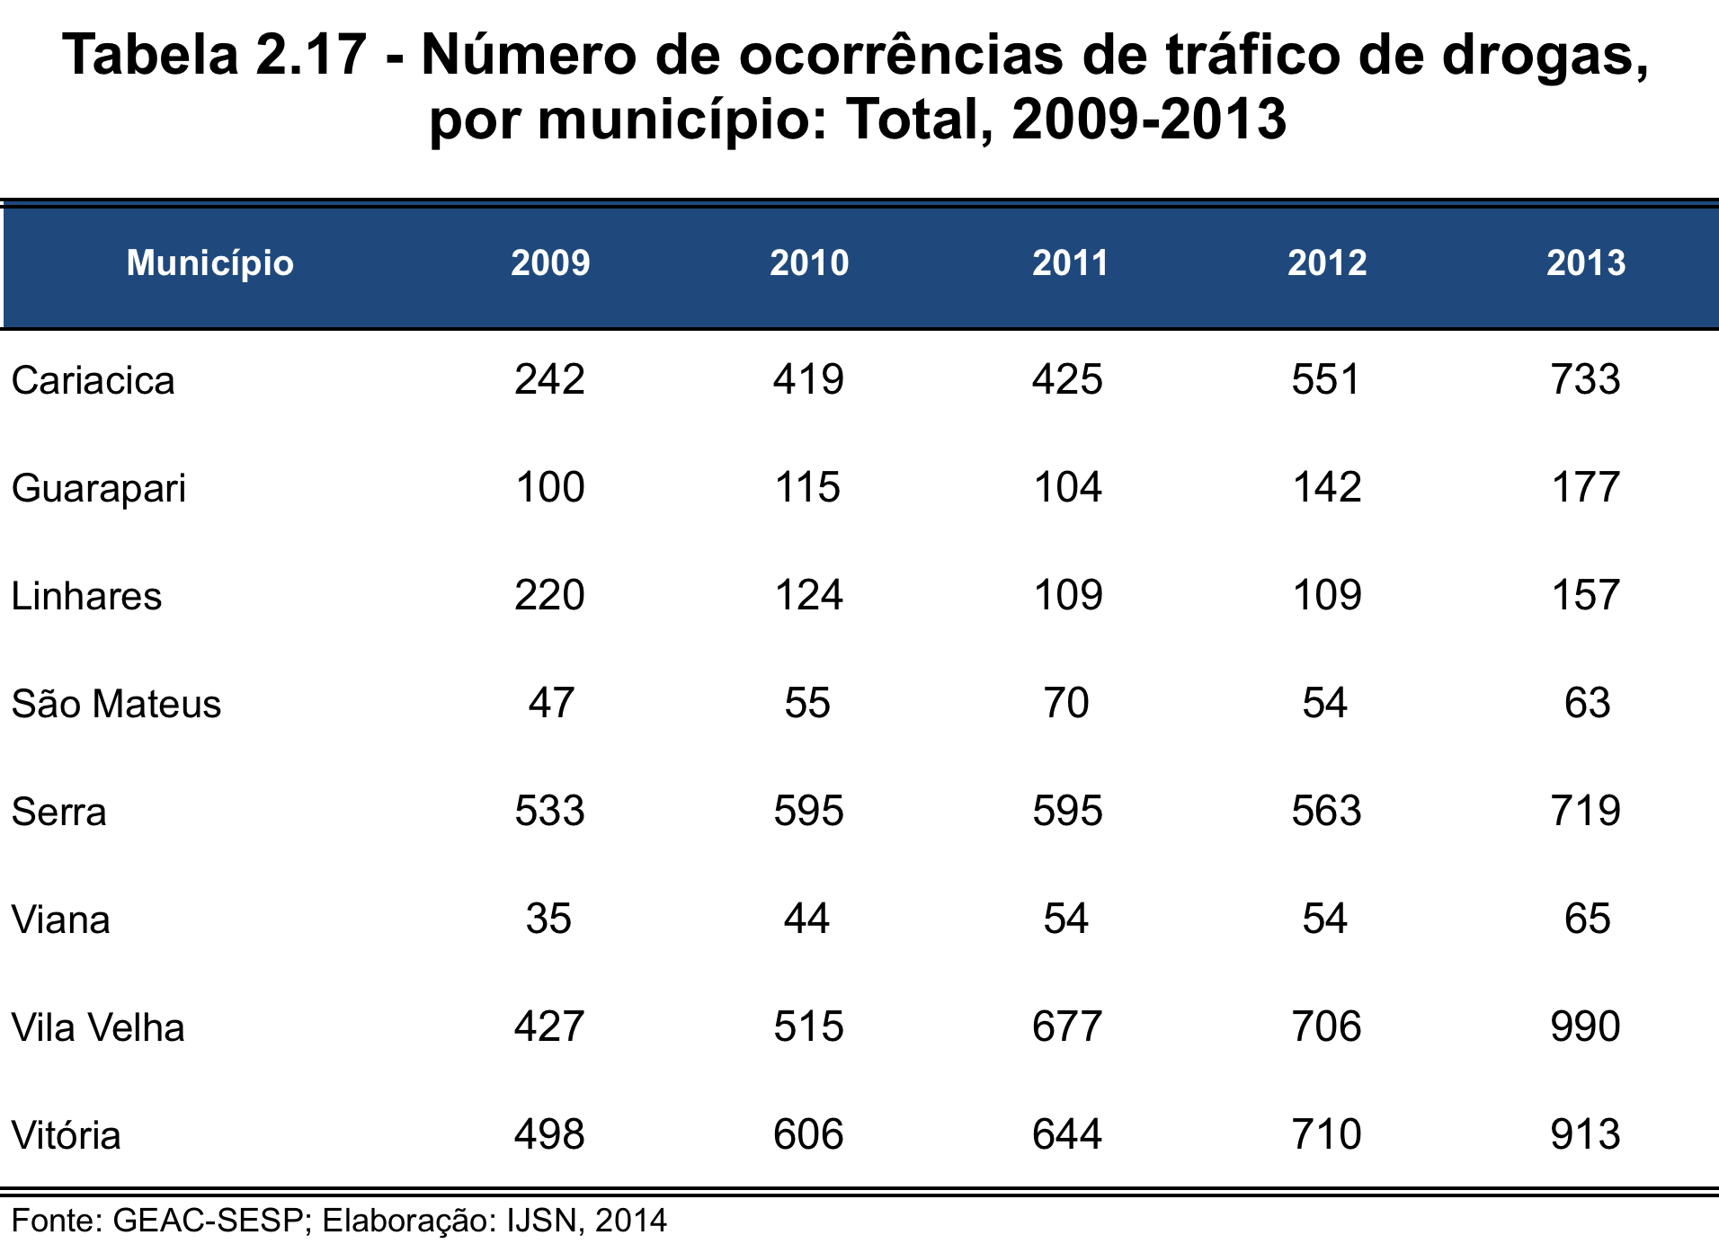

A taxa por cem mil habitantes de ocorrência de tráfico de drogas aponta o município de Vitória (262,2) com maior valor em 2013, seguido por Vila Velha (215,9) e Cariacica (195,0) (ver tabela 2.18).
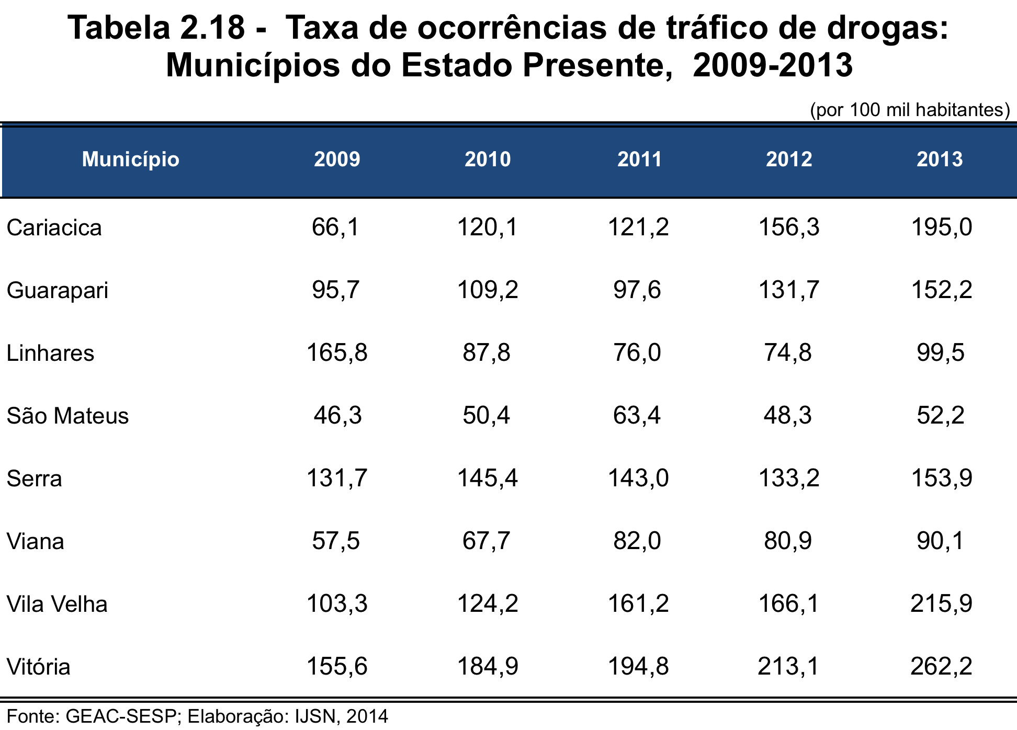

Em relação ao envolvimento dos jovens nas ocorrências de tráfico, notou-se o aumento do percentual de detidos por tráfico de drogas entre 15 a 24 anos, entre os anos de 2010 e 2013. Por exemplo, no município de Serra, em 2010, 19,8% dos detidos tinham entre 15 a 24 anos de idade, já no ano de 2013, esse número chegou a 98,7% das ocorrências. Assim como Viana, que em 2013 teve 100% de suas ocorrências de detidos entre 15 a 24 anos (ver tabela 2.19).

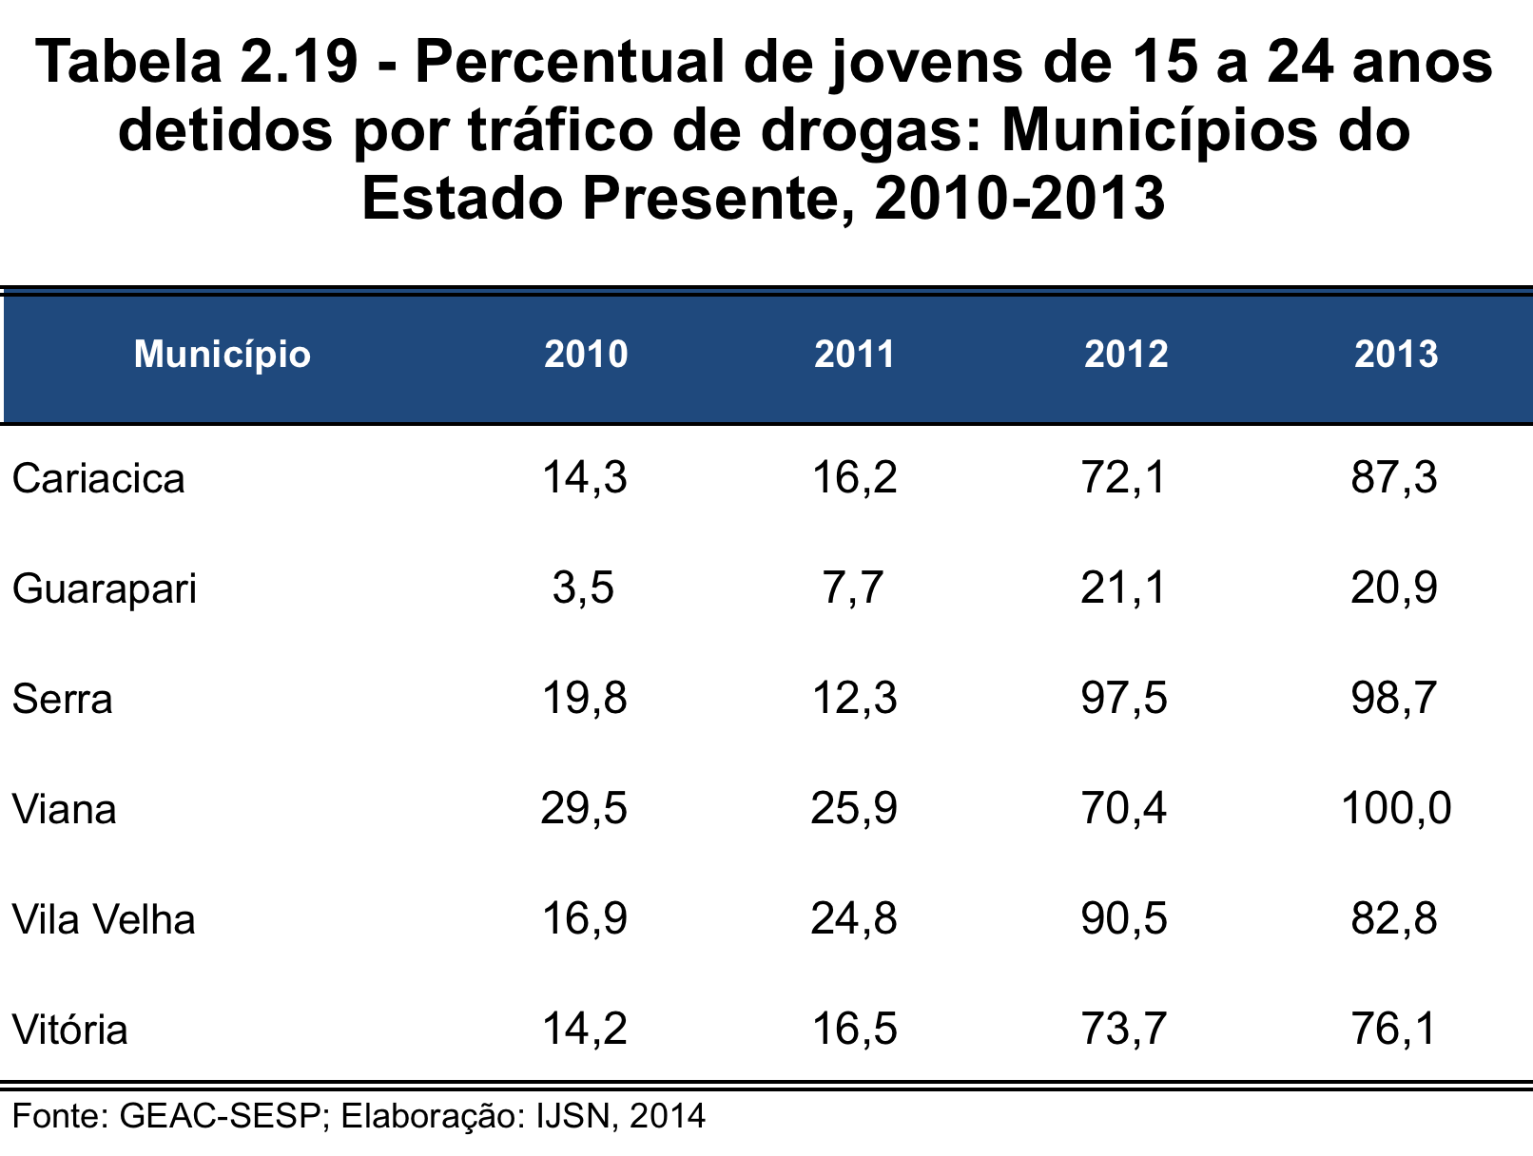

2.4 Perfil do atendimento socioeducativo no Espírito Santo

O Instituto de Atendimento Socioeducativo – IASES – é o responsável no Espírito Santo pela gestão das medidas socioeducativas que o adolescente em conflito com a Lei deverá cumprir. Atualmente o IASES é responsável por 13 unidades, destinadas à internação dos adolescentes, seja em regime semiaberto ou em regime fechado.

A missão institucional do Instituto é “promover a responsabilização e o desenvolvimento do adolescente em conflito com a Lei, por meio da gestão participativa da política estadual de atendimento socioeducativo em permanente articulação com a família, a comunidade, a sociedade e o Estado, e especialmente com o Sistema de Garantia de Direitos”. (IASES, Plano Estratégico 2010 a 2014)

Segundo os dados mais recentes do IASES, atualmente são 982 adolescentes cumprindo medidas socioeducativas. Cerca de 54% dos jovens em unidades de atendimento socioeducativo do Estado, segundo os dados de fevereiro de 2014, estavam na faixa etária entre 16 e 17 anos. Ainda, 97,7% deles são do sexo masculino, consequentemente, as mulheres representam apenas de 2,3% desse universo (ver gráfico 2.4).

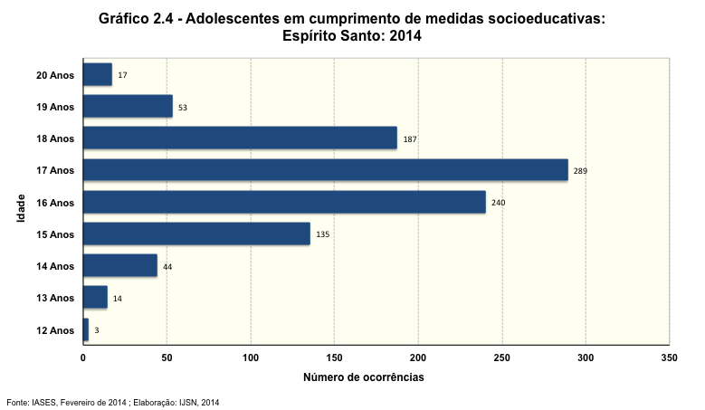

Quase 80% dos jovens em atendimento socioeducativo no Espírito Santo hoje são classificados como pardos, enquanto 14% são considerados pretos e 8% brancos (ver gráfico 2.5).

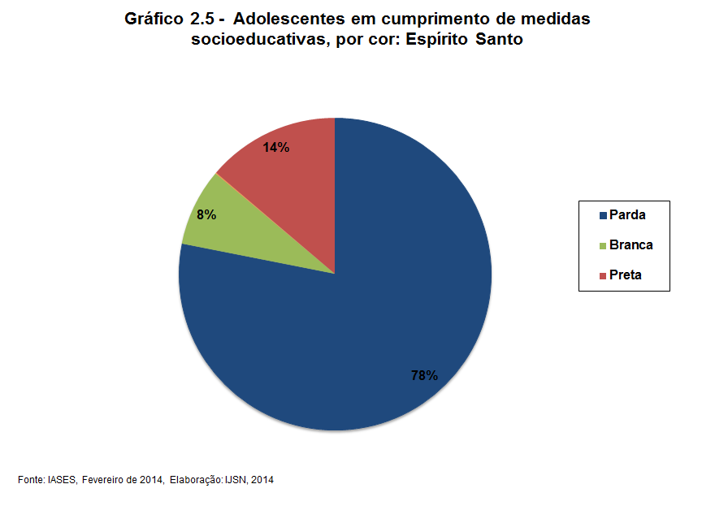

Três municípios que participam do Estado Presente concentram o maior número de infrações cometidas pelos adolescentes que estão cumprindo medidas socioeducativas: Serra (141), Vitória (103) e Vila Velha (99) (ver tabela 2.20).

Em relação aos tipos de atos infracionais, roubo é o tipo mais frequente entre os jovens presentes nas unidades de socioatendimento: 44% dos jovens estão sistema por cometerem o crime de roubo, o que corresponde atualmente a 432 jovens. Já 18,9% deles entraram por homicídio e 13% por tráfico ou associação ao tráfico de drogas. O gráfico 2.6 ilustra as informações com os valores absolutos para cada tipo de infração.

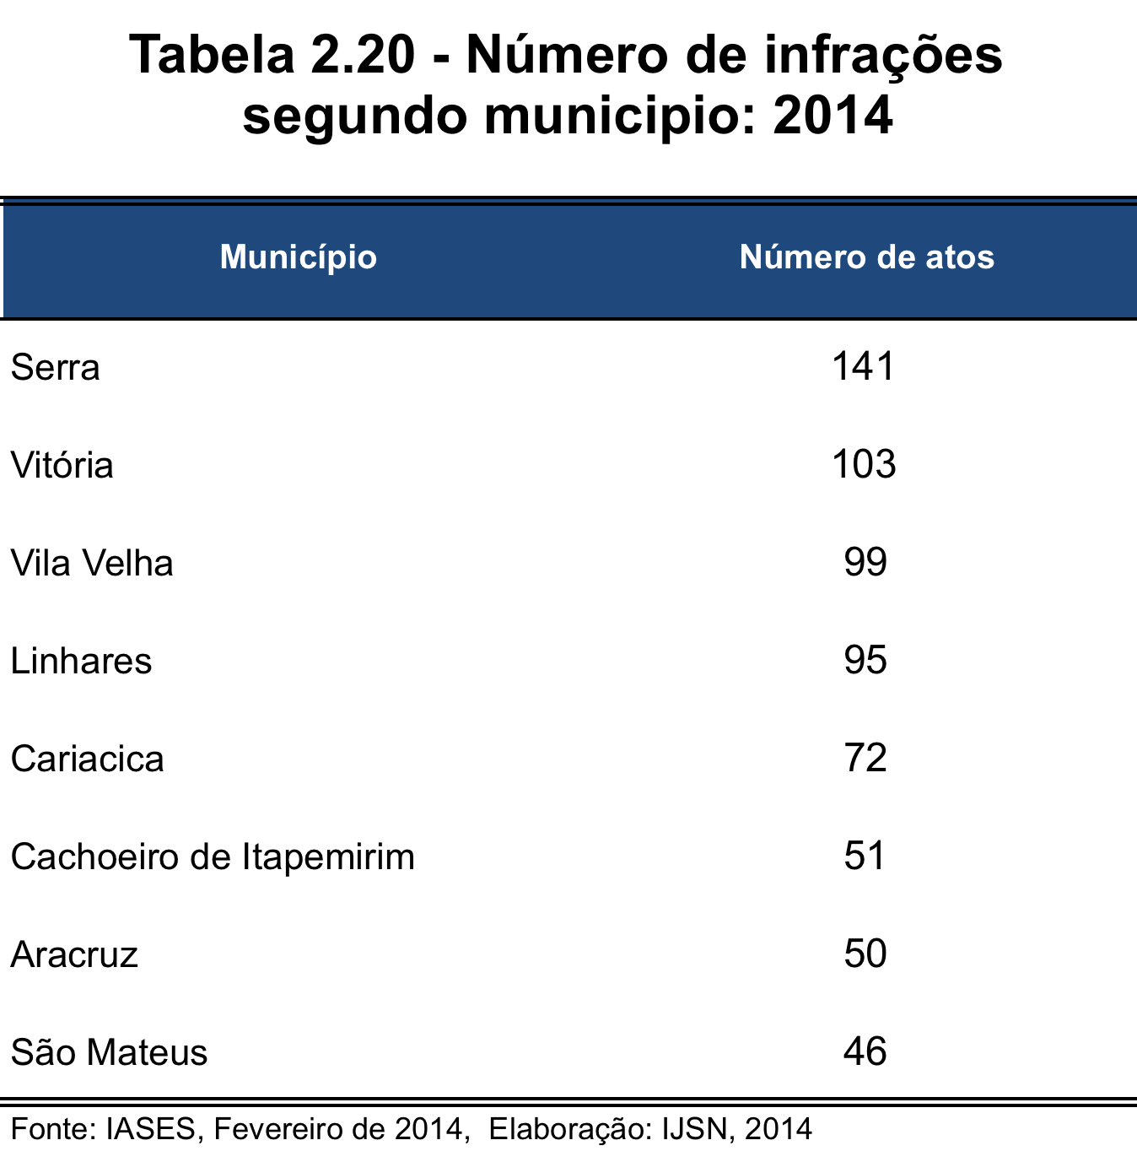

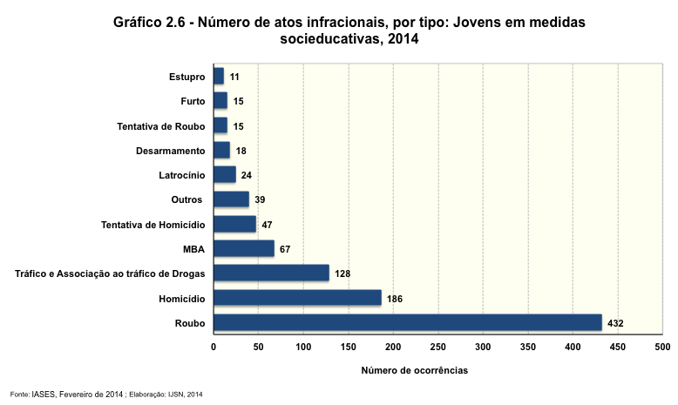

Em relação a estrutura de atendimento do IASES, além da Unidade Feminina, existem mais 12 unidades de atendimento socioeducativo no Estado. A maior parte dos jovens encontra-se em regime de internação (ver tabela 21).

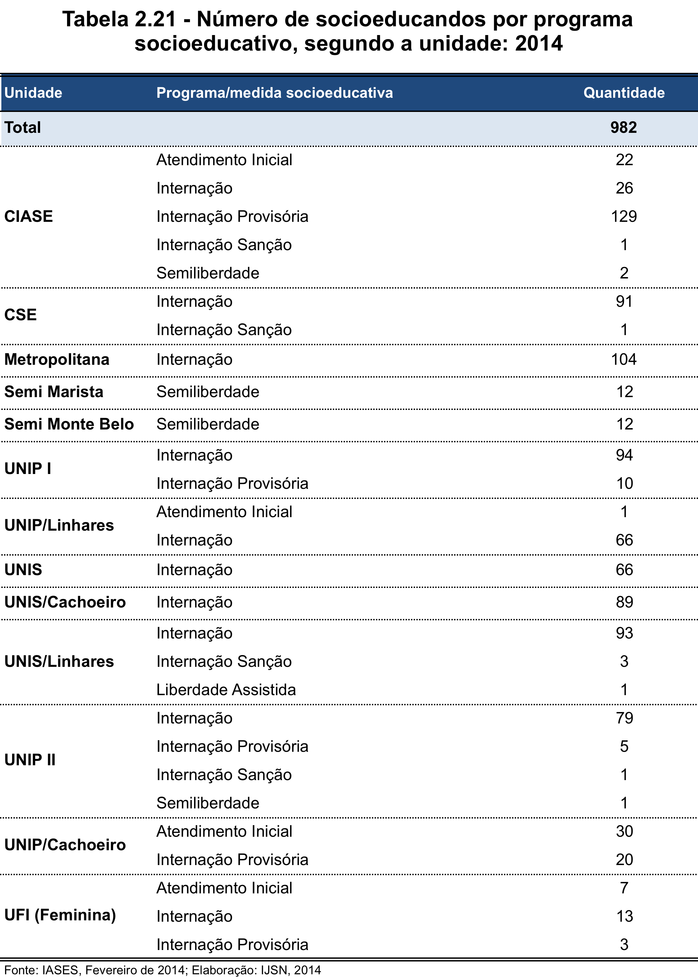

No que diz respeito aos municípios de origem dos socioeducandos, 59% deles estão concentrados nos municípios da Serra, Vila Velha, Linhares, Vitória, Cariacica e Cachoeiro de Itapemirim (veja Gráfico 2.7).

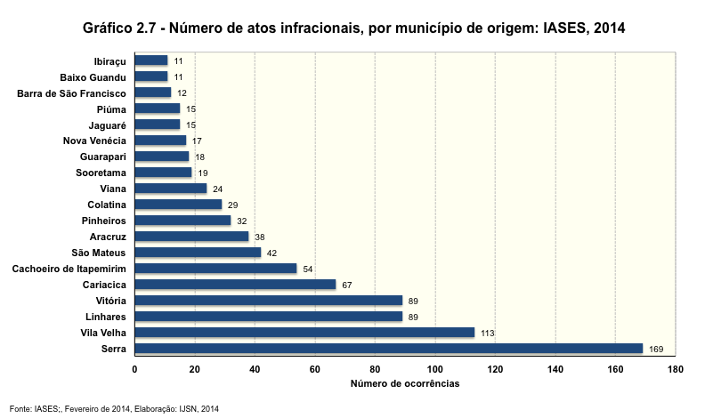

3. Equipamentos Sociais

3.1 Equipamentos Sociais: Centro de Referência de Assistência Social - CRAS

As ações socioassistenciais asseguradas pelo Sistema Único de Assistência Social – SUAS, têm como foco serviços, programas e projetos de atenção a família, que se organizam por níveis de complexidades: Proteção Social Básica e Proteção Social Especial de Média Complexidade.

Tais níveis de proteção tratam dos compromissos a serem cumpridos para que os serviços produzam seguranças sociais aos seus usuários, conforme a necessidade e situação de vulnerabilidade e risco que se encontram. Os serviços de assistência atuam no reconhecimento público, da legitimidade dessas demandas, garantindo aos seus usuários o acesso ao conhecimento dos diretos socioassistenciais, com vistas a prevenir e/ou romper com as situações de vulnerabilidade (DI GIOVANNI, 1998; BRASIL, 2013).

O nível de complexidade de Proteção Social Básica destina-se à população que vive em situação de fragilidade decorrente da pobreza, ausência de renda, acesso precário ou nulo aos serviços públicos ou fragilização de vínculos afetivos (discriminações etárias, étnicas, de gênero ou por deficiências, dentre outras). A responsabilidade pela execução dos serviços da Proteção Social Básica destina-se ao Centro de Referência da Assistência Social - CRAS, encarregado de gerir a rede de assistência social básica territorial, fomentar a organização e articulação das unidades a ele referenciadas, assim como gerenciar os processos nele envolvidos (BRASIL, 2009).

A definição da distribuição de unidades de CRAS tem como indicador o número de famílias a serem referenciadas em relação o porte do município, como prevê a NOB-SUAS. No caso dos municípios de médio e grande porte e metrópoles, são considerados 5.000 famílias referenciadas. Com exceção de Viana, que é de médio porte, os outros municípios que compõem o Estado Presente são de grande porte, ambas as categorias são referenciadas pelo mesmo valor. Portanto, o número de famílias que vivem no território constitui parâmetro para a capacidade de atendimento do CRAS (BRASIL, 2009).
Como se pode observar na tabela 3.1 o Espírito Santo tem um total de 129 unidades de CRAS, dentre essas unidades 50 estão distribuídos nos municípios que fazem parte do Estado Presente.

O município de Vitória possui o maior número de unidades de CRAS, são 12 unidades, uma distribuição de 0,62 unidades para cada 5.000 famílias. A pior situação é a de Vila Velha, com 0,20 CRAS para cada grupo de famílias. Destacam-se também os municípios de Viana com índice de 0,22 unidades de CRAS, Linhares com 0,15 unidades e Guarapari que responde por 0,10 unidades por grupo de 1.000 famílias. O município de Vila Velha apresenta o menor índice de unidades por 1000 famílias, 0,04.

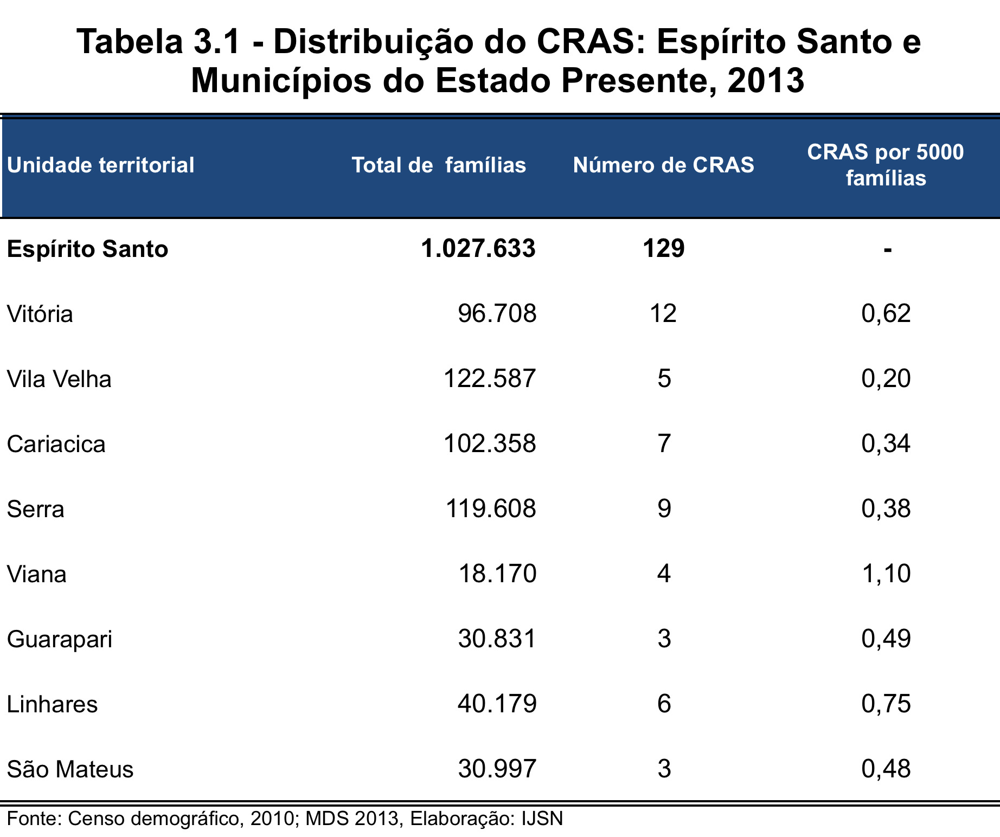

A Tabela 3.2 apresenta a distribuição das unidades de CRAS nos Aglomerados do Estado Presente. Nota-se que os Aglomerados localizados nos municípios de Vitória e Vila Velha contam com um maior número de unidades. O Aglomerado de Flexal não dispõe de CRAS e as famílias residentes nesse território são atendidas pela unidade de Porto Novo. Para o cálculo da referência de CRAS por famílias, utilizamos o parâmetro de 3,5 pessoas por família.

Em relação à distribuição do CRAS nos aglomerados, observa-se que os aglomerados de Vitória, Guarapari e Linhares a razão obedece exatamente a referência do MDS. Aglomerados como o de Feu Rosa, que como vimos, se destacaram negativamente em vários indicadores sociais, a relação do CRAS para o total de famílias ainda é insuficiente (ver tabela 3.2).
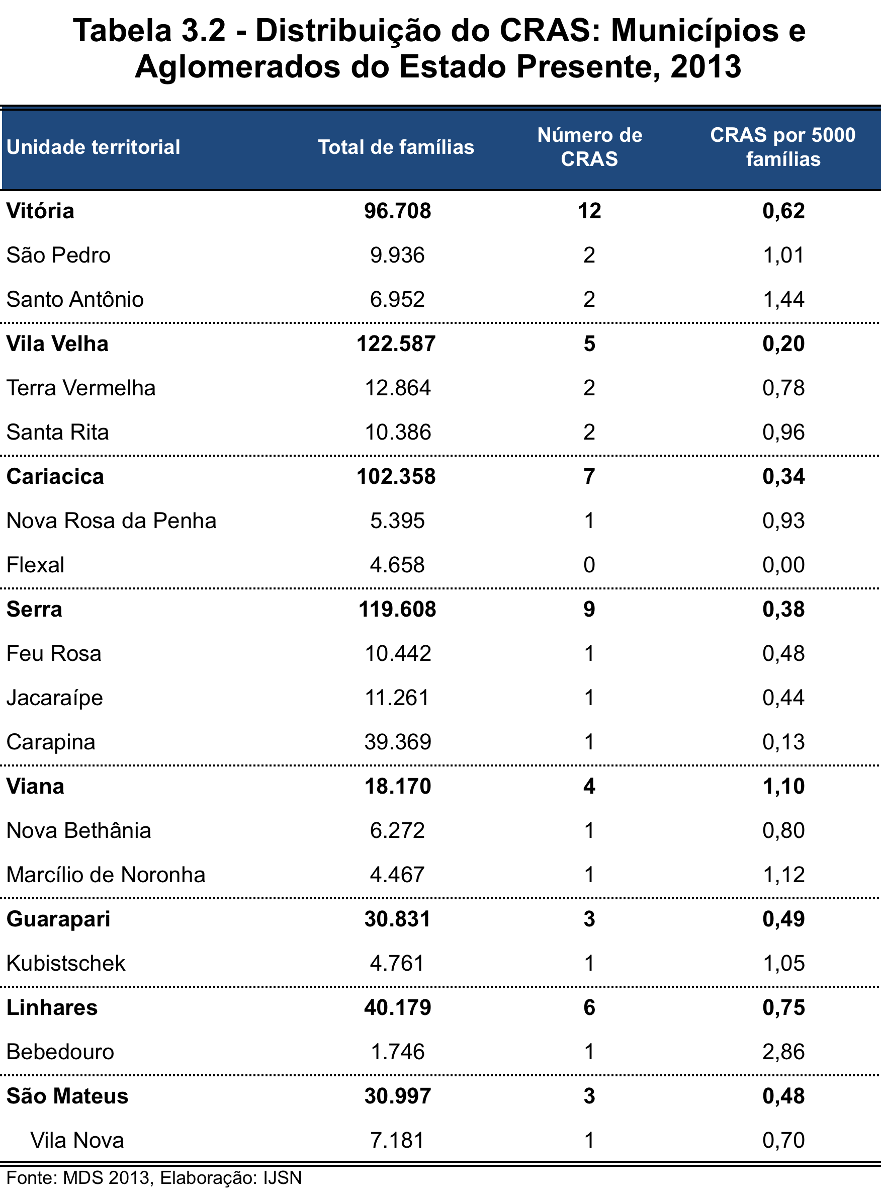

A atuação do CRAS nas áreas de vulnerabilidade social busca evitar o rompimento dos vínculos familiares e comunitários, com vistas a desenvolver as potencialidades e o fortalecimento de tais vínculos. E é nesse sentido que os serviços socioassistenciais visam intervir na situação de vulnerabilidade e na exclusão social, não no sentido de transformar pessoas e comunidades em beneficiários passivos e permanentes de programas assistenciais, mas visando fortalecer as capacidades de sujeitos e comunidades de satisfazer necessidades, resolver problemas e melhorar sua qualidade de vida (FRANCO, 2003).

3.2 Equipamentos de Saúde

A Atenção Básica caracteriza-se por um conjunto de ações de saúde, no âmbito individual e coletivo, que abrange a promoção e a proteção da saúde, a prevenção de agravos, o diagnóstico, o tratamento, a reabilitação, a redução de danos e a manutenção da saúde com o objetivo de desenvolver uma atenção integral que impacte na situação de saúde e autonomia das pessoas e nos determinantes e condicionantes de saúde das coletividades.

As Unidades Básicas de Saúde (UBS) são o local prioritário de atuação das equipes de Atenção Básica (eAB) e sua distribuição tem como referência uma população de 2.400 a 4.000 habitantes no território de instalação (BRASIL, 2012).

Os dados mostram que, com exceção de Nova Rosa da Penha, todos os Aglomerados dispõem de Unidade Básica de Saúde. Os Aglomerados de São Pedro (Vitória), Carapina (Serra) e Vila Nova (Linhares) contam com maior número de UBS, 5 unidades. Em relação à distribuição de unidades por 1.000 habitantes, os melhores índices foram apresentados pelos Aglomerados de Vila Nova (0,20); Kubitschek (0,18), Marcílio de Noronha (0,19); São Pedro e Nova Bethânia, ambos com índice de 0,14. Concernente aos Prontos Atendimentos (PA) apenas os Aglomerados de São Pedro, Nova Bethânia, Kubitschek contam com esse serviço (ver tabela 3.3).

Em relação aos Centros de Atenção Psicossocial Álcool e Drogas (CAPS AD), trata-se de um serviço específico para o cuidado, atenção integral e continuada às pessoas com necessidades em decorrência do uso de álcool, crack e outras drogas. O centro oferece atendimento à população, realiza o acompanhamento clínico e a reinserção social dos usuários pelo acesso ao trabalho, lazer, exercício dos direitos civis e fortalecimento dos laços familiares e comunitários (BRASIL, 2012).

O Espírito Santo conta com 26 unidades, sendo que 12 estão localizadas nos municípios analisados. No entanto, somente o Aglomerado de São Pedro dispõe de unidade instalada.

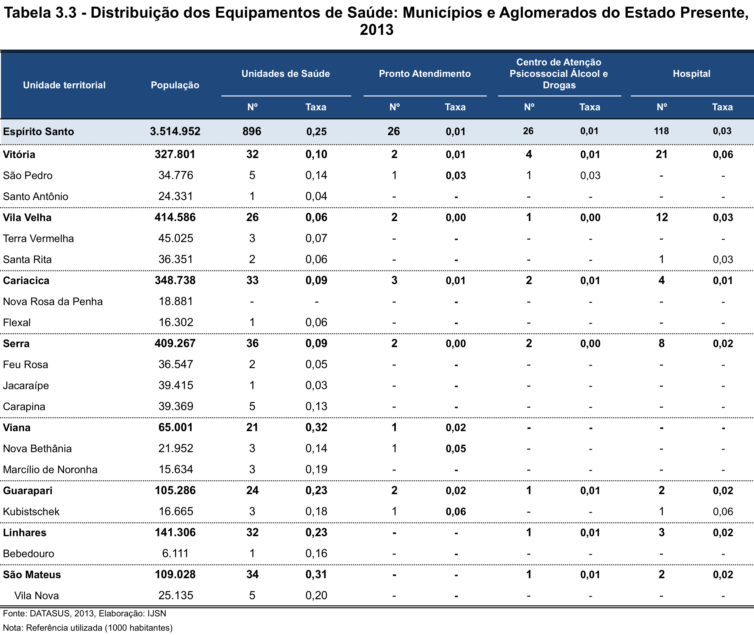

3.3 Equipamentos de esporte e cultura

A oferta e bom funcionamento dos serviços, equipamentos e espaços públicos são de enorme relevância para o fortalecimento dos laços sociais de uma comunidade, e conforme literatura especializada (SHAW E MCKAY, 1931; SAMPSON; GROVES, 1989), quanto maior a integração e eficácia coletiva dessas comunidades, menores são as possibilidades de ocorrência de criminalidade nesses locais.

A questão presente na relevância de programas sociais é como incorporar esse nível de comunidades e bairros ao desenho das políticas sociais, de educação ou emprego de maneira que os recursos sejam dirigidos e tenham resultados mais eficazes nesses locais específicos.
Atividades e programas de intervenção social devem privilegiar estas comunidades específicas. Da mesma maneira, políticas de ocupação do espaço urbano devem ser desenhadas de maneira distinta nesses locais (BEATO, 2002), ou seja, respeitando as especificidades socioeconômico- espaciais.

Os dados a seguir informam as ações e projetos nas áreas de esporte, lazer e cultura executados nos aglomerados pesquisados.

O estado do Espírito Santo conta com o Projeto Campo Bom de Bola que trata da instalação de campos de futebol society com grama sintética, alambrado e iluminação. Os campos podem ser utilizados 24 horas por dia, sete dias por semana, além disso, podem abrigar projetos de inclusão social, assim como pode ser sede de atividades direcionadas a terceira idade. No estado 74 municípios já contam com unidades do Campo Bom de Bola instaladas (veja Tabela 3.4).

O estado conta ainda com 38 unidades de Praça Saudável, que consiste em construir e readequar praças já existentes fazendo a instalação de estrutura adequada para a realização de atividades físicas. Ainda em relação aos projetos de esporte o aglomerado de Nova Bethania dispõe de maior número de campo e quadra de esportes (8), em seguida o aglomerado de Nova Rosa da Penha com 6 equipamentos dessa categoria e os aglomerados de Terra Vermelha e Feu Rosa com 5 campos.

Referente aos equipamentos de cultura o Espírito Santo conta com 48 salas de cinema, sendo que 40 estão localizadas na Região Metropolitana da Grande Vitória (RMGV). O estado também dispõe de 76 bibliotecas públicas.

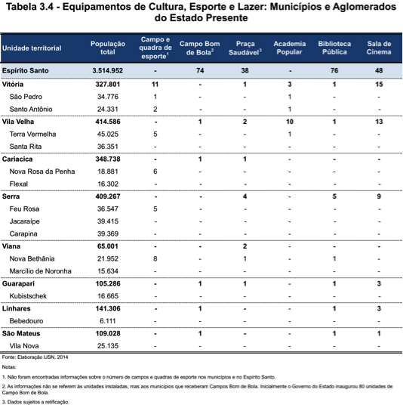

4. Levantamento de programas e projetos sociais

4.1 Metodologia

Um programa social é um conjunto de projetos que têm os mesmos objetivos. Um projeto social é a unidade mínima de alocação de recursos que, através de um conjunto integrado de atividades pretende transformar uma parcela da realidade, reduzindo ou eliminando um déficit, ou solucionando um problema. Teoricamente, os projetos devem cumprir algumas condições, tais como:

- Ter objetivos claramente definidos (se têm objetivos imprecisos não podem ser avaliados);
- Identificar a população-objetivo à qual está destinada;
- Especificar a localização espacial dos beneficiários;
- Estabelecer uma data de início e outra de término;
- Cada projeto tem um público alvo, espacialmente localizado, que deveria receber seus benefícios. São definidos normalmente por pertencer a uma faixa etária específica, por uma localização geográfica, por uma carência específica, etc.
- Cada projeto oferece um serviço, um bem ou ainda transferência de renda.

Os conceitos supracitados foram extraídos do “Manual de Formulação e Avaliação de Projetos Sociais” da Divisão de Desenvolvimento Social da CEPAL. Os conceitos são objetivamente explicados para auxiliar gestores e técnicos na formulação de projetos sociais que no futuro não tenham problemas para sua avaliação (CEPAL, 1997).

Para atingir os objetivos propostos pelo Termo de Referência e conseguir as informações sobre os projetos sociais numa escala maior e mantendo certo padrão nas informações coletadas, construímos um formulário que conseguisse de forma mais didática acessar as informações das Instituições identificadas. O formulário, desenvolvido em excel, se dividiu basicamente em quatro telas com um padrão mais amigável, indicando os passos para o preenchimento:
- Abertura: Texto com apresentação sobre a parceria entre Governo do Estado do Espírito Santo e BID e sobre a importância do levantamento;
- Identificação da instituição ofertante: Nome, e-mail, localização, natureza jurídica, afiliações, responsável pelas informações;
- Lista de Projetos oferecidos pelo Programa: Nome do Programa, objetivo, público alvo, lista de projetos oferecidos, por tipo de ação, volume médio anual de recursos, número médio de beneficiários por ano e data de início do projeto. Nesta Tela o responsável pelo preenchimento poderia informar até dez projetos;
- Informações básicas dos Projetos: Para cada projeto solicitou-se objetivo, metas, indicadores, identificação do território e tipo de beneficiário, por sexo, cor, faixa etária e situação educacional. E ainda, qual tipo de intervenção do Projeto, se Serviço, Bem ou transferência de renda.

Paralelo à construção e validação do formulário foi feito contato com Instituições/ Órgãos que executam projetos mais ligados diretamente com a área social. Para cada grupo de Instituições utilizamos uma estratégia para ampliar a possibilidade do envio de informações:

- Órgãos Estaduais: Elaboração do texto para o ofício que foi enviado diretamente aos gerentes de projetos que são considerados estratégicos para o Programa Estado Presente e que são monitorados pela equipe técnica da Secretaria de Estado Extraordinária de Ações Estratégicas. O ofício apresentava o diagnóstico e a importância do levantamento para a parceria entre Governo do Estado e BID. Foi encaminhado via e-mail com assinatura do Secretário da SEAE. Após o recebimento dos mesmos foram realizados contatos por telefone e enviado o formulário para preenchimento. No anexo III estão disponíveis todos os órgãos estaduais que foram mapeados pela pesquisa.
- Órgãos Municipais: Primeiramente foi realizado um levantamento de Secretarias que poderiam ter ações e ou projetos sociais nos aglomerados do Estado Presente, seguindo as linhas de atuação do Programa Estado Presente. Todas as Secretarias mapeadas receberam um ofício da SEAE solicitando a indicação de um técnico para o preenchimento do formulário. Após o recebimento da indicação, foi encaminhado o formulário. No anexo III estão disponíveis todos os órgãos municipais que foram identificados pela pesquisa e quais conseguimos obter retorno.
- Instituições privada e de Terceiro Setor: Na inexistência de um cadastro estadual de todas as organizações privadas, selecionamos aquelas que já haviam realizado algum trabalho em parceria com o governo estadual, ou aquelas que alcançaram visibilidade e se destacam no território do Espírito Santo. O contato foi feito diretamente com as Instituições. Após a explicação e convencimento sobre a importância do levantamento, com a aprovação das Instituições encaminhávamos o formulário.

A Tabela 4.1 apresenta uma síntese com o total de Instituições, por dependência administrativa, que foram mapeadas, e aquelas que conseguimos estabelecer contato e por último aquelas que conseguimos ter retorno.

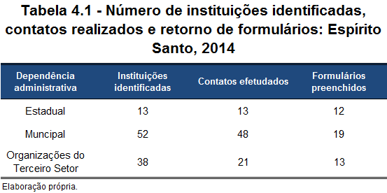

4.2 coleta das informações

A metodologia para obter informações sobre os programas e projetos sociais foi apresentada na subseção 4.1. No entanto, é importante destacar algumas questões relevantes durante tal processo. Para cada grupo de instituições observou-se algumas especificidades.

Em relação aos órgãos estaduais, o contato foi mais facilitado, pois as principais instituições estavam na carteira de projetos da SEAE como pontos focais para a atuação do Estado Presente. O Governo do Estado do Espírito Santo alimenta, por meio da Secretaria de Planejamento, o Sistema de Gerenciamento Estratégico de Projeto Sociais – SIGES – que compõe o Realiza +, programa de gestão para resultados. Dessa forma, todos os projetos que possuem alguma participação no Estado Presente são acompanhados pelas reuniões de monitoramento, mantendo-se na obrigação de estarem atualizados.

Se por um lado, tal organização facilitou nosso contato, por outro, houve uma certa resistência por parte de algumas instituições para o preenchimento do formulário, uma vez que alegavam que a SEAE já dispunha de todas as informações. Outra constatação foi a de que os gerentes dos projetos prioritários não tinham conhecimento sobre a importância deste diagnóstico e da parceria entre o BID e o Governo do Estado. Em todos os contatos realizados pela consultoria procuramos reforçar a importância da parceria.

Para os órgãos municipais os problemas foram ainda mais significativos. Após o contato identificado, apesar da importância do Programa Estado Presente nos municípios participantes, observou-se uma falta de integração entre as secretarias municipais, tais como Assistência Social, Esporte, Cultura, Saúde, Desenvolvimento com as atividades desenvolvidas pelas Secretarias de Defesa Social que normalmente são responsáveis pelo contato mais direto com o Governo Estadual, por conta das articulações do Estado Presente. Algumas secretarias não tinham sequer conhecimento sobre o Programa.

Outro aspecto negativo é que ocorre uma confusão entre técnicos responsáveis pelos projetos municipais sobre a importância da atuação de áreas como a Assistência Social para a redução da criminalidade violenta, atuação esta ligada diretamente com a prevenção. Além disso, com exceção da capital que possui um leque mais diversificado de projetos sociais, percebe-se que os municípios tem muitas dificuldades em executarem projetos municipais, o que se percebe são muito projetos em parceria com o Estado e com o Governo Federal. Apesar do número reduzido de municípios participantes desta primeira etapa, o retorno foi abaixo do desejado, conforme a tabela 4.1. Dentre os municípios pesquisados, Linhares foi o único, que não retornou com nenhuma ação que tenha atuação no seu aglomerado, apesar de terem sido efetuados diversos contatos com a Assistência Social, Cidadania e Segurança Pública, Cultura, Esporte, Saúde e Educação. Algumas prefeituras como Viana, apenas uma secretaria retornou.

Por último, o grupo das Organizações Sociais. Neste caso, o contato foi diretamente com Instituições identificadas por meio de contatos com Prefeituras Municipais. Não existe um cadastro estadual de Organizações do Terceiro Setor. Identificamos algumas instituídas há mais tempo e reconhecidas socialmente no território capixaba. Como não havia uma relação direta entre as Organizações Sociais e o Governo do Estado, contamos com o retorno voluntário dos formulários, pela via da argumentação da importância do diagnóstico para o sucesso do Programa Estado Presente.

Vencidas parte das dificuldades, obtivemos 60% de retorno das instituições que mantivemos contato. A maior perda foi em relação aos municípios: Identificamos e efetivamos o contato com 48 secretarias e destas obtivemos o retorno de 19, o que correspondeu a 36%.

Por último, durante o processo de preenchimento, observou-se que no geral, os responsáveis pelos projetos ou ações tiveram muitas dificuldades em responder quais eram os indicadores dos projetos. Do total de projetos ou ações sociais cadastradas, 18% cadastraram ao menos um indicador.

4.3 Classificação dos projetos

Tendo como referência o universo citado houve um retorno de 140 projetos ou ações sociais, dos quais 67 são de responsabilidade dos municípios, 28 dos órgãos estaduais e 42 de instituições privadas ou do terceiro setor.

Os projetos foram classificados por tipos de ação. A partir dos objetivos do Programa Estado Presente e das linhas de atuação do Termo de Referência do BID definimos dezoito linhas de atuação: Assistência Social; Proteção e Apoio; Direito e Cidadania; Serviços de Mediação de Conflito; Esporte; Lazer e atividades culturais; Capacitação Profissional; Recolocação profissional (emprego); Acesso ao Ensino Superior; Ensino Médio; Educação Fundamental; Alfabetização; Reforço Escolar e outros. Não havíamos colocado para seleção e por último Economia local e empreendedorismo.

Algumas áreas concentraram os maiores percentuais de projetos cadastrados. Assistência Social (21,6%) seguido das ações nas áreas de lazer e atividades culturais (14,2%), Capacitação profissional (14,2%), Proteção e Apoio (12,8%), e por último alcançando quase 20% dos projetos cadastrados, as áreas de Direito e Cidadania (9,7%) e os diferentes incentivos dos projetos de Economia Local e Empreendedorismo (9,7%) As outras linhas de atuação somam 27,6%. A área de Assistência Social registra um percentual maior, por conta dos diversos projetos que os Centro de Referência da Assistência Social executam, acumulando diversos serviços que ficam disponíveis para a população referenciada. Interessante também foi o percentual de Organizações Sociais envolvidas em importantes projetos de Capacitação profissional, valendo a pena citar nesta ceara os projetos desenvolvidos pelo Centro Salesiano do Menor e o Instituto Gênesis, contribuindo para o maior número de projetos nesta área.

Por outro lado, algumas áreas tiveram poucos projetos cadastrados, como Educação e Saúde. Na verdade, o que pode ter ocorrido por conta da baixa participação destas áreas no envio de informações. Das oito secretarias municipais de Educação apenas três se engajaram em participar do projeto, além da participação da Secretaria Estadual de Educação. Dessa forma, temos que: 1,5% dos projetos em Acesso ao Ensino Superior, no qual aparecem importantes estratégias como a do Governo Estadual da oferta de bolsas em instituições privadas por meio do Nossa Bolsa; 2,2% dos projetos foram classificados nas áreas de Alfabetização e Ensino Fundamental, no qual apareceram projetos interessantes como o Vivendo e Aprendendo, que faz parte do Programa Brasil Alfabetizado.

A área de Saúde também teve menos de 1% de projetos, o que também pode ser explicado pela baixa participação das secretarias, mas também pela falta de interesse pelo projeto, pois os técnicos não conseguiam estabelecer relações entre os projetos coordenados por seus respectivos órgãos e a relação com a prevenção da criminalidade, o que certamente era um equívoco. De qualquer forma, dentre os projetos cadastrados, está o Saúde na Escola, coordenado pela Secretaria Municipal de Educação, em parceria com a Secretaria de Saúde.

Em relação aos beneficiários, grande parte dos projetos atende a mais de um público específico, mas o importante a destacar é que em 60% dos projetos ou ações atendem a adolescentes e jovens considerados em situação de risco ou não.

Outro aspecto importante é a cobertura territorial dos projetos cadastrados. Infelizmente para o caso de Linhares não é possível trazer algum dado, visto que não obtivemos retorno. Mas, o que pudemos notar é que em torno de 80% dos projetos estaduais conseguem chegar até os aglomerados, em especial dos municípios mais populosos da Grande Vitória: Serra, Vitória, Vila Velha e Cariacica. Vimos também que, no geral, os municípios apesar de terem projetos com cobertura para todo o seu território, têm priorizado os aglomerados do Estado Presente, mas no geral não conseguem precisar as informações em termos de dados. Nesse aspecto é importante destacar o município de Cariacica que de todos os projetos cadastrados, possuem atuação no aglomerado de Nova Rosa da Penha. O mesmo acontece para a capital, com os aglomerados de São Pedro e Santo Antônio.

Além do levantamento dos projetos sociais em execução, buscou-se informações sobre importantes projetos que poderão ser executados no Espírito Santo, com especial foco para a Juventude e em parceria com o Governo Federal e com Organizações Sociais. Na subseção seguinte apresentamos resumidamente algumas inciativas. Esperamos que as informações coletadas sejam importantes subsídios para os trabalhos futuros que se pretende realizar.
E por último, apresentamos no Anexo IV, em virtude do volume de informações coletadas, o resultado do levantamento dos projetos sociais. Neste anexo apresentamos um resumo técnico para todos os projetos ou ações sociais pesquisadas. Estes foram organizados por Dependência administrativa e linhas de atuação e demonstram importantes iniciativas das instituições que nos disponibilizaram as informações.

4.4 Programas novos

4.4.1 Juventude Viva

O Governo Federal lançou no primeiro semestre de 2013 o Plano Juventude Viva. É um Plano, que consiste em priorizar as cidades e estados com maior índice de violência letal contra jovens negros na contemplação de diversos projetos federais, atribuindo maior pontuação e/ou, em outros casos, fazendo maior aporte de recursos per capita. O diferencial do Plano é fazer com que cada Ministério e Secretaria do Governo Federal se esforce para definir como os seus respectivos projetos podem ajudar a atingir os objetivos do Juventude Viva.

O Plano é de responsabilidade da Secretaria Geral da Presidência da República, por meio da Secretaria Nacional de Juventude, e da Secretaria de Políticas de Promoção da Igualdade Racial, o Plano Juventude Viva é fruto de uma intensa articulação interministerial para enfrentar a violência contra a juventude brasileira, especialmente os jovens negros, principais vítimas de homicídio no Brasil (Brasil, 2013).

O Plano trabalha a partir de cinco diretrizes, detalhadas resumidamente a seguir:

- Desconstrução da Cultura de Violência que reúne ações voltadas para sensibilização da opinião pública sobre banalização da violência e a necessidade de valorização da vida da juventude e da garantia de seus direitos;

- Inclusão, Oportunidades e Garantia de Direitos traz programas e ações específicas para os jovens de 15 a 29 anos em situação de vulnerabilidade, com o intuito de fomentar trajetórias saudáveis e oportunidades de desenvolvimento pessoal e coletivo aos beneficiários dos programas;

- Transformação de Territórios que busca contribuir para a ampliação da presença do poder público nos bairros mais afetados pelos altos índices de homicídios, por meio da criação ou reconfiguração de espaços de convivência para a juventude e para toda a comunidade;

- Aperfeiçoamento institucional reconhece que para mudar valores na sociedade em prol da valorização da vida da juventude é necessário um olhar cuidadoso para a atuação das instituições do Estado

Orientados pelas diretrizes, a articulação entre os Ministérios permitiu que atualmente o Plano reunisse mais de trinta ações de 25 programas federais e recursos a serem investidos em ações de prevenção à violência durante o período de 2012 a 2014. As ações são de diversas áreas: Saúde, Educação, Inclusão produtiva, Mercado de Trabalho, Direitos, etc.

O Espírito Santo foi selecionado, pelos elevados índices de mortalidade juvenil, em particular as cidades de Serra e Cariacica. As ações do Juventude Viva ainda não iniciaram, mas em fevereiro deste ano, os técnicos do Governo Federal vieram ao estado para uma série de discussões com representantes dos cinco municípios que participarão do Plano: Linhares, Serra, Cariacica, Vila Velha, São Mateus e Vitória e com representantes das gerências de juventude do Governo do Estado. Para a execução do Plano cada instância, Estado e Municípios, deverão cumprir com os acordos estabelecidos.

4.4.2 ESTAÇÃO JUVENTUDE ITINERANTE

Seguindo a mesma linha de esforço para captação do Juventude Viva, o Governo do Estado também captou recursos para implementação do Programa Estação Juventude Itinerante, que consiste num veículo (micro-ônibus) com equipamentos (notebooks, TV, projetores, som, câmeras digitais e outros) e metodologia específica para atendimento de jovens.

O Governo Federal vai disponibilizar um software onde serão catalogados os programas e oportunidades dos três níveis governamentais à disposição dos jovens atendidos, para acesso direto através do equipamento Estação e também remotamente, via computadores, tablets e celulares. Além disso, os profissionais serão capacitados em metodologia específica para atendimento de jovens, como as “oficinas de percurso”, na qual se buscará trabalhar seus projetos de vida e promover a reversão de processos de exclusão, através dos “contratos de autonomia”, quando será estabelecido compromisso entre as duas partes (jovem e Estado) para engajamento na promoção da autonomia do jovem atendido. Além disso, haverá o que chamam de “Linha de Atuação”, que no caso do equipamento Rural, consistirá na promoção e fortalecimento de coletivos rurais, através um profissional voltado exclusivamente para esse fim.
No equipamento Urbano, a Linha de Atuação será uma metodologia denominada “Escola de Rima”, que consiste na utilização de leituras, dicionários, músicas e questões afins para problematizar a realidade, buscar soluções, promover a integração pela música e incentivar o gosto pelo estudo e engajamento no ensino formal pelos jovens das regiões atendidas.

Atualmente um equipamento já está pronto, que é o Estação Juventude Itinerante Rural, que irá circular pelos Territórios da Cidadania da Região Norte do Espírito Santo. O Estação Juventude Urbano vai circular nos aglomerados atendidos pelo Estado Presente nas cidades de Serra, Cariacica, Vila Velha e Vitória, mas ainda não está pronto.

Interessante destacar que o município de Vitória está implantando o Estação Juventude Complementar, que é a mesma metodologia, mas anexa a um equipamento público existente (CRJ – Centro de Referência da Juventude), bem como o município de Linhares.

4.4.3 Agência de Juventude

A gerência de juventude aprovou junto ao Conselho Estadual de Juventude, a proposta de criar um Programa denominado Agência de Juventude, que consiste na aplicação da metodologia da Agência de Redes para a Juventude do estado do Rio de Janeiro. O programa cria um ciclo de estímulos aos jovens das periferias, preferencialmente os que nem estudam e nem trabalham, para trabalhar alguma ideia que desejem implementar em suas comunidades. As melhores ideias trabalhadas recebem um incentivo de R$10.000,00(dez mil reais) para serem colocadas em prática.

Durante todo o percurso os jovens recebem uma bolsa, e trabalham junto a universitários também de origem popular, fortalecendo a identidade local e incentivando o empreendedorismo social. No Rio de Janeiro a agência é executada por uma Organização Social. Atualmente a parceria com a OS que criou o Programa já está estabelecida, os custos definidos, bem como o volume e estratégia para implantação inicial, além da articulação com a UFES, para a vinculação com a universidade para tutoria, monitoramento e inclusão dos universitários de origem popular, restando apenas o financiamento.

5. considerações FINAIS

A análise dos dados demográficos demonstrou que entre os aglomerados que participam do Estado Presente a média de pessoas que se declararam pardos ou pretos é em torno de 71%, percentual maior que a média do estado (57%). Nova Rosa da Penha e Flexal tinham em média 80% da população negra. Em relação a composição etária os mesmos aglomerados apresentaram a maior porcentagem de crianças, chegando a quase 30%.

Em relação aos rendimentos ainda persistem alguns abismos entre os aglomerados e a média do estado. O aglomerado de Nova Rosa da Penha possui a menor renda per capita familiar, em torno de R$ 284, seguido por Flexal com uma renda de aproximadamente R$ 386, valores inferiores a metade da renda média capixaba (R$ 794,6).

Os aglomerados de Nova Rosa da Penha (35%), Vila Nova (23%) e Flexal (22%) apresentam a maior concentração de pobreza. Em termos absolutos, Terra Vermelha (7,7 mil), São Pedro (6,5 mil) e Nova Rosa da Penha (6,5 mil) registram o maior número de pobres.

A partir do Índice de Desenvolvimento da Família (IDF), destacam-se dez aglomerados com IDF abaixo da média dos municípios correspondentes (Feu Rosa, Carapina, São Pedro, Santo Antônio, Santa Rita, Terra Vermelha, Nova Rosa da Penha, Flexal, Bebedouro e Vila Nova). Entre as dimensões do índice, Acesso ao conhecimento, Acesso ao trabalho e Disponibilidade de recursos apresentaram os piores resultados, com maior destaque para a dimensão de Acesso ao Conhecimento.

Durante as análises destacamos um conjunto de indicadores sobre o público prioritário das políticas de enfrentamento à criminalidade, jovens de 15 a 24 anos. Alguns indicadores sinalizam que políticas efetivas em relação à qualificação profissional e educacional deverão ser executadas. Segundo os dados, 24% dos jovens entre 15 e 24 anos que vivem nos aglomerados não estudam e nem trabalham, o que corresponde a 17 mil jovens nessa situação.

O grupo de jovens conhecidos como geração “nem nem” chama a atenção nos aglomerados de Nova Rosa da Penha e Flexal, cuja proporção de jovens vivendo nessa situação é quase 1/3 do total de jovens. Nos mesmos aglomerados encontramos também taxas de participação no mercado de trabalho muito baixas, 44% e 54% respectivamente.

Com relação ao desemprego, com exceção de Bebedouro em Linhares, os demais aglomerados apresentam uma taxa sempre superior a média do estado. Destaca-se o aglomerado de Santo Antônio que possui uma taxa de desemprego 10 pontos percentuais acima da média capixaba.

Os dados de escolaridade revelam grandes desafios para a população de 15 a 24 anos desses aglomerados. Em média, um a cada três jovens nessa faixa etária ainda não completou o ensino fundamental e em casos mais graves, como Nova Rosa da Penha, chega a 40%. Esse problema se agrava ainda mais entre a população negra.

A análise das ocorrências de homicídios indicaram que a taxa de homicídios do Espírito Santo em 2013 foi de 40,8 para cada 100 mil habitantes, mantendo uma tendência de redução desde 2009, quando registrou 58,3. Todos os municípios que participam do Estado Presente tem conseguido manter a tendência de redução, com exceção de Linhares que entre 2012 e 2013 registrou aumento de 8,2 pontos percentuais na taxa.

Em relação aos territórios, destacam-se positivamente os aglomerados Santo Antônio e São Pedro, ambos do município de Vitória, que têm conseguido manter uma trajetória de redução desde 2009. São Pedro registrava em 2009 uma taxa de 112,1, o que correspondia a 39 homicídios, em 2013 a taxa era de 46,0, o equivalente a 16 homicídios. Santo Antônio teve uma redução mais tímida, mas saiu do patamar de 15 homicídios em 2009 para 8 em 2013.

Por outro lado, oito aglomerados registraram aumento nas taxas entre 2011 e 2012 (Bebedouro, Flexal, Carapina, Vila Nova, Jacaraípe, Santa Rita, Nova Bethânia e Marcílio de Noronha). Os dados sinalizam aumento dos crimes de homicídio no interior (Bebedouro e Vila Nova).

Na Região Metropolitana, ainda que não tenha registrado a maior taxa, o aglomerado de Santa Rita em Vila Velha merece atenção especial. Entre 2011 e 2012 as taxas e os valores absolutos voltam ao patamar de 2010, mantendo a taxa em torno de 70 homicídios por 100 mil habitantes. Já o aglomerado de Terra Vermelha mantem uma das taxas mais elevadas em 2012 (122,2), ainda que tenha reduzido substancialmente o número absoluto de registros de homicídios.
Quanto aos equipamentos presentes nos territórios, em relação ao CRAS, um dos principais equipamentos sociais da Assistência Social, a situação dos aglomerados de Vitória (São Pedro e Santo Antônio), Guarapari e Linhares se destacam positivamente, com uma razão entre CRAS e o número de famílias adequado ao atendimento. Por outro lado, os aglomerados da Serra (Feu Rosa, Jacaraípe e Carapina) possuem as piores razões, com o número de CRAS insuficientes para o atendimento mais próximo do adequado.

Em relação às Unidades de Saúde, importante equipamento na área de saúde, a relação para cada 1000 habitantes ainda é muito baixa, mas se destacam mais precariamente, os aglomerados de Cariacica: Nova Rosa da Penha não tem unidade de saúde e Flexal possui apenas uma unidade, mantendo uma taxa de 0,06 para cada mil habitantes.

Em relação ao levantamento de projetos e ações sociais foram identificadas importantes iniciativas em áreas diversificadas, com especial atenção aos projetos de Qualificação profissional, Proteção social, Direitos e Cidadania, Assistência Social e Desenvolvimento da Economia Local. Por outro lado, o levantamento não conseguiu identificar muitos projetos em áreas importantes como Educação e Saúde.

Por fim, os dois gráficos a seguir sintetizam uma das principais conclusões das análises realizadas. O primeiro gráfico apresenta a relação entre o grau de pobreza (eixo x) e o grau de violência, nesse caso medido pela taxa de homicídios por cem mil habitantes (eixo y), nos aglomerados. É possível verificar uma alta correlação (0,40) entre a violência e a pobreza nos aglomerados.

O segundo gráfico apresenta a relação entre o nível de escolaridade, representado pela porcentagem de jovens com fundamental incompleto, e a taxa de homicídio. É possível verificar que a relação do baixo grau de escolaridade com a violência é muito mais forte do que a da pobreza, no universo dos aglomerados do estudo.

Diante disso, essas análises chamam a atenção para a importância de políticas públicas voltadas para o aumento do nível de escolaridade, principalmente da população jovem.

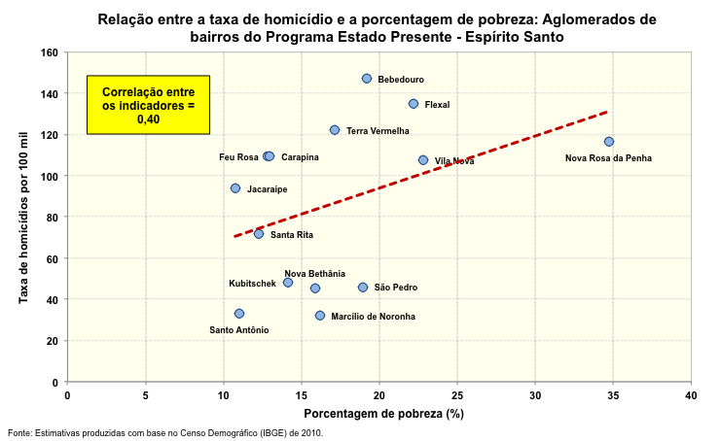

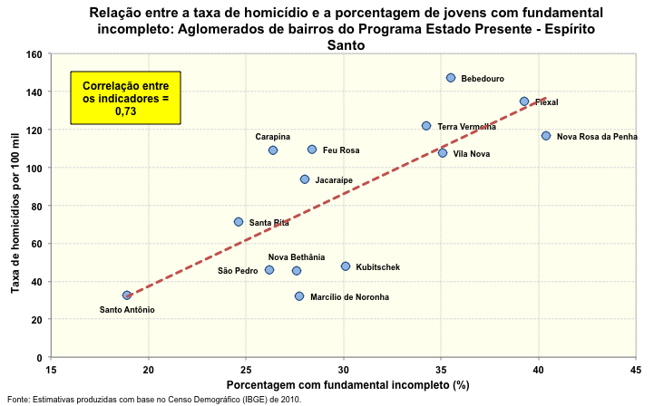

referências bibliográficas

BARROS, R., CARVALHO, M. Utilizando o Cadastro Único para construir indicadores
sociais. 2002, mimeo.

BARROS, Ricardo Paes; CARVALHO, Mirela; FRANCO, Samuel. Índice de Desenvolvimento da Família (IDF). In: Ana Rojas Acosta, Maria Amalia Faller Vitale, (org.). Família: Redes, laços e políticas públicas. 5ª ed. São Paulo: Cortez: Coordenadoria de Estudos e Desenvolvimento de Projetos Especiais. PUC/SP, 2010. P. 241-265.

BEATO F., Cláudio C. et al. Atlas da criminalidade em Belo Horizonte. Crisp/UFMG, 2002.

BRASIL. Secretaria Nacional da Juventude. Secretaria de Políticas da Promoção. Juventude Viva: O Plano Juventude Viva no seu Município. Secretaria Geral da Presidência da República, 2013.

BRASIL. Ministério do Desenvolvimento Social e Combate à Fome. Secretaria Nacional de Assistência Social. Proteção Social Básica. Brasília, 2013. Disponível em: http://mds.gov.br/assistenciasocial/protecaobasica/cras/centro-de-referencia-de-assistenciasocial-cras.

BRASIL. Ministério do Desenvolvimento Social e Combate à Fome. Secretária Nacional de Assistência Social. Orientações Técnicas: Centro de Referência de Assistência Social – CRAS. Brasília, 2009.

Comissão Econômica para América Latina, CEPAL. Manual de formulação e avaliação de projetos sociais. Divisão de Desenvolvimento Social. PROPOSAL: Curso de formulação, avaliação e monitoramento de projetos sociais. 1997.

DI GIOVANNI, Geraldo. Sistemas de Proteção Social: uma introdução conceitual. In. ___ Reforma do Estado e Políticas de Emprego no Brasil. Campinas/SP, UNICAMP, 1998.

FRANCO, A. Carta DLIS 26 – Um novo consenso baseado na sociedade. 2003. Disponível em: http://www.augustodefranco.org

Shaw, C. R. & Mackay H. D. Social Factors in Juvenile Delinquency. Government Printing Office Washington, 1931.

Sampson, Robert J. and W. Byron Groves. Community Structure and Crime: Testing Social - Disorganization Theory. American Journal of Sociology, Vol. 94, Issue 4 (Jan.), 774 - 802. 1989.

Anexos

ANEXO I – COMPOSIÇÃO DOS AGLOMERADOS
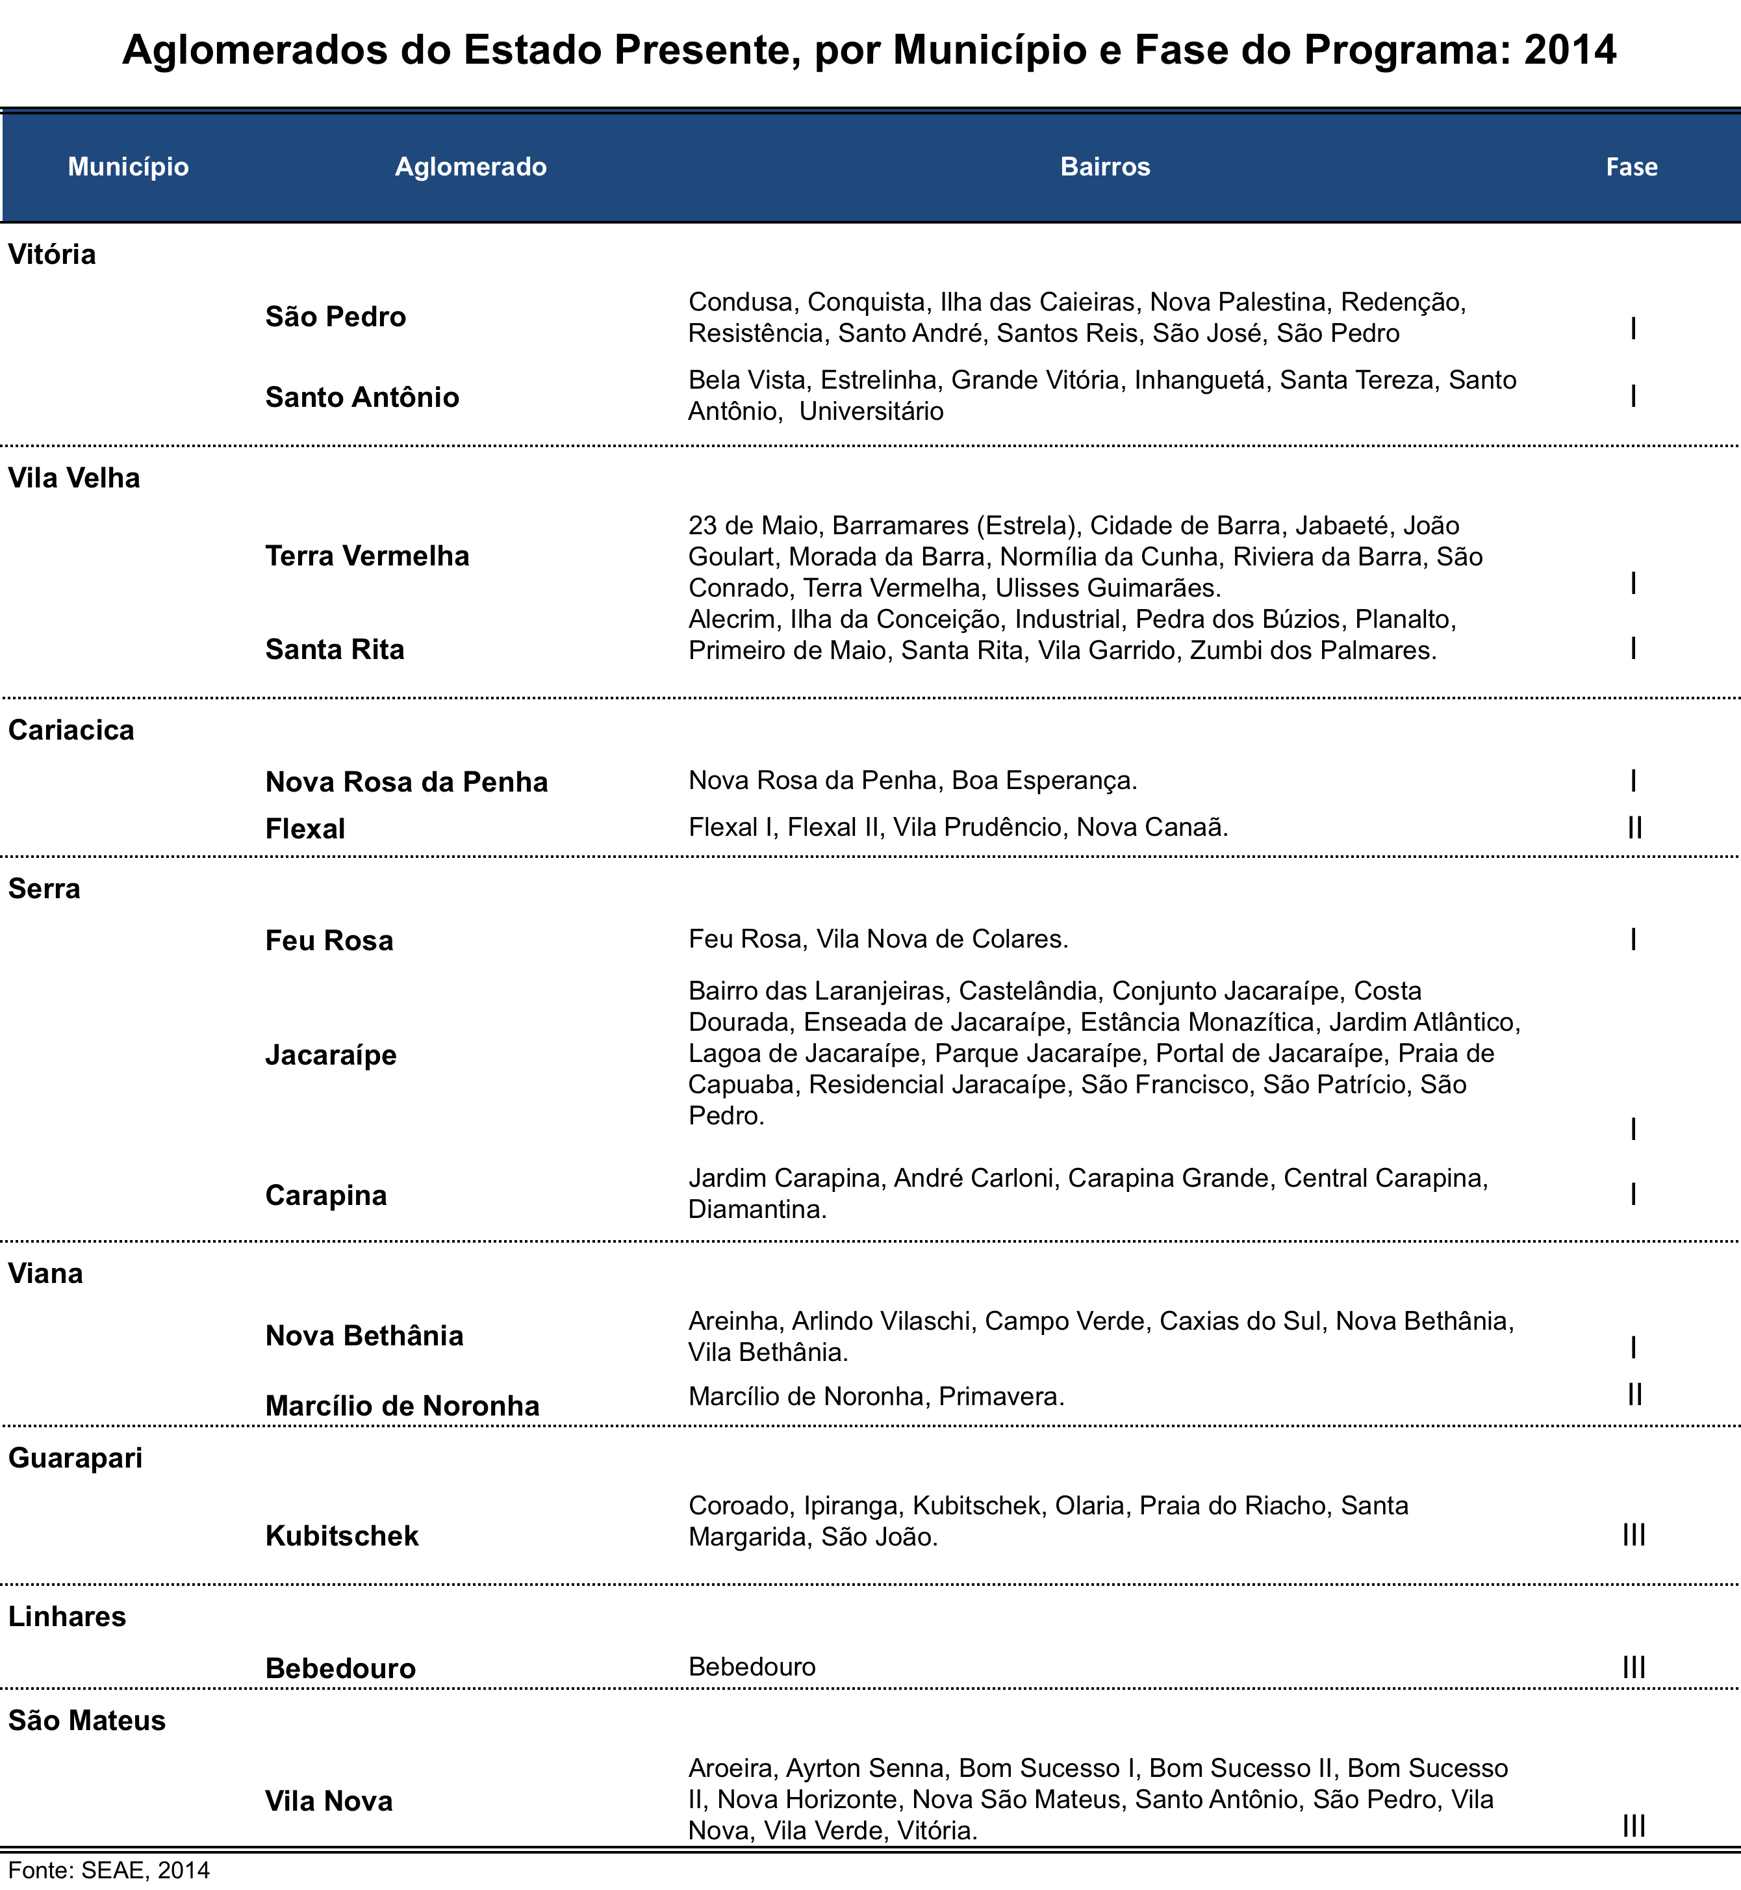
ANEXO II – COMPONENTES E INDICADORES DO IDF

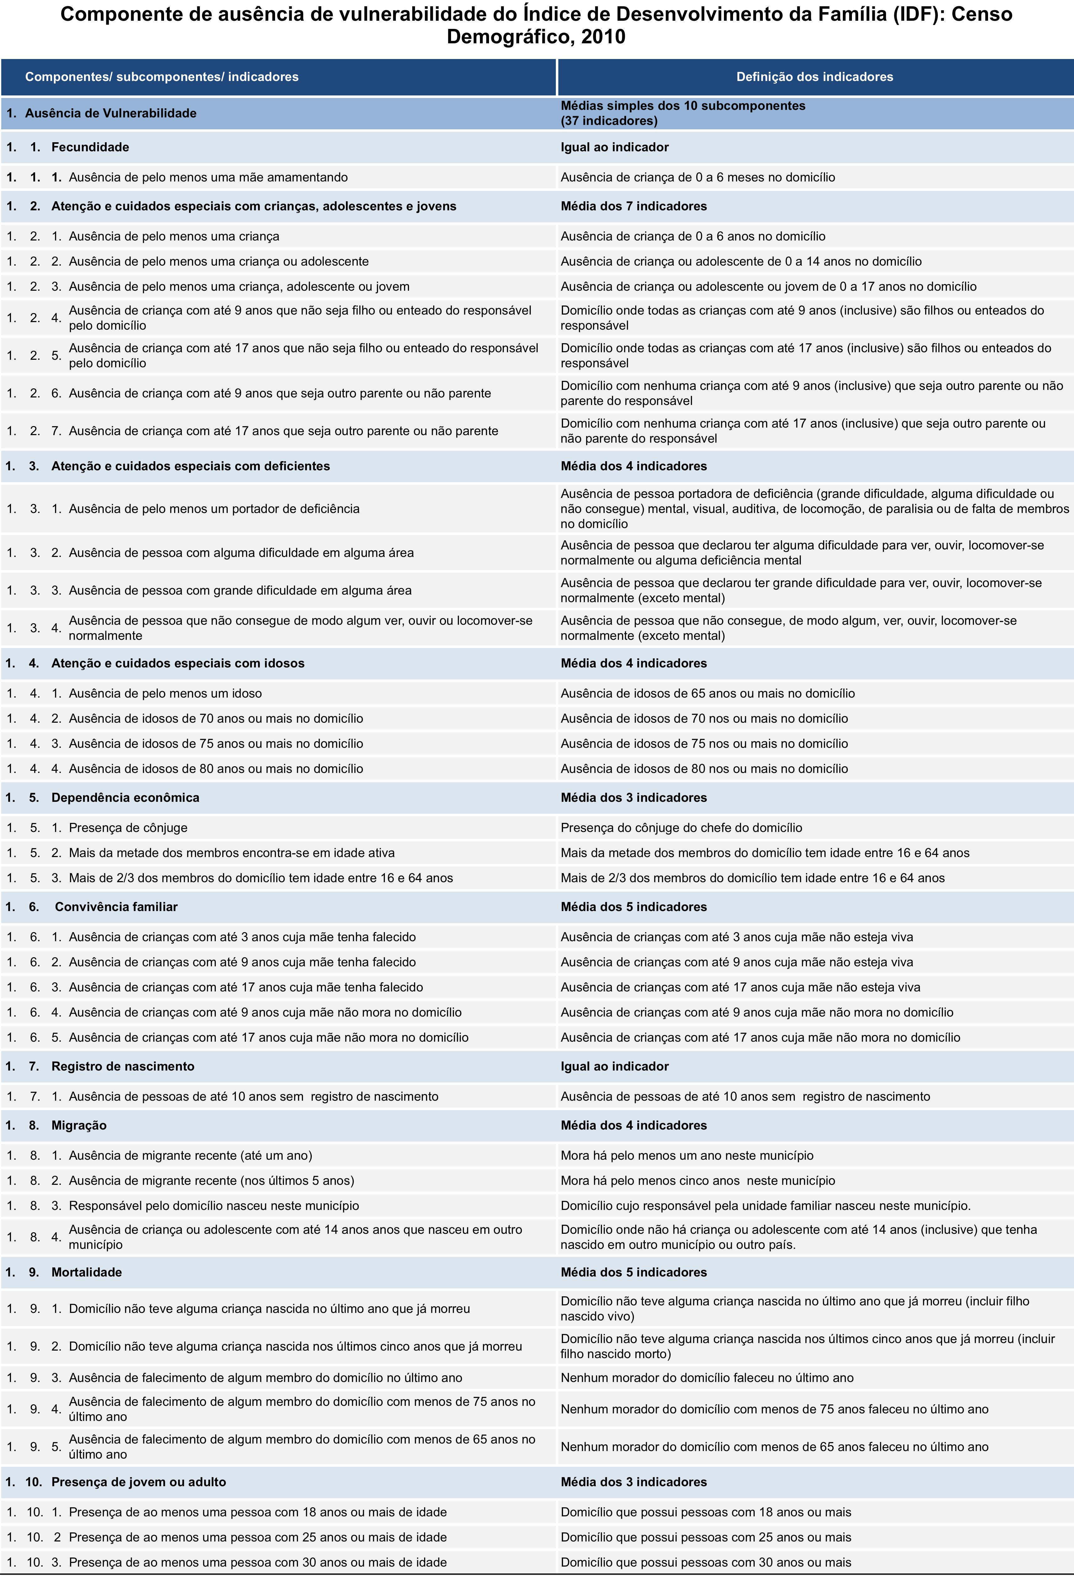
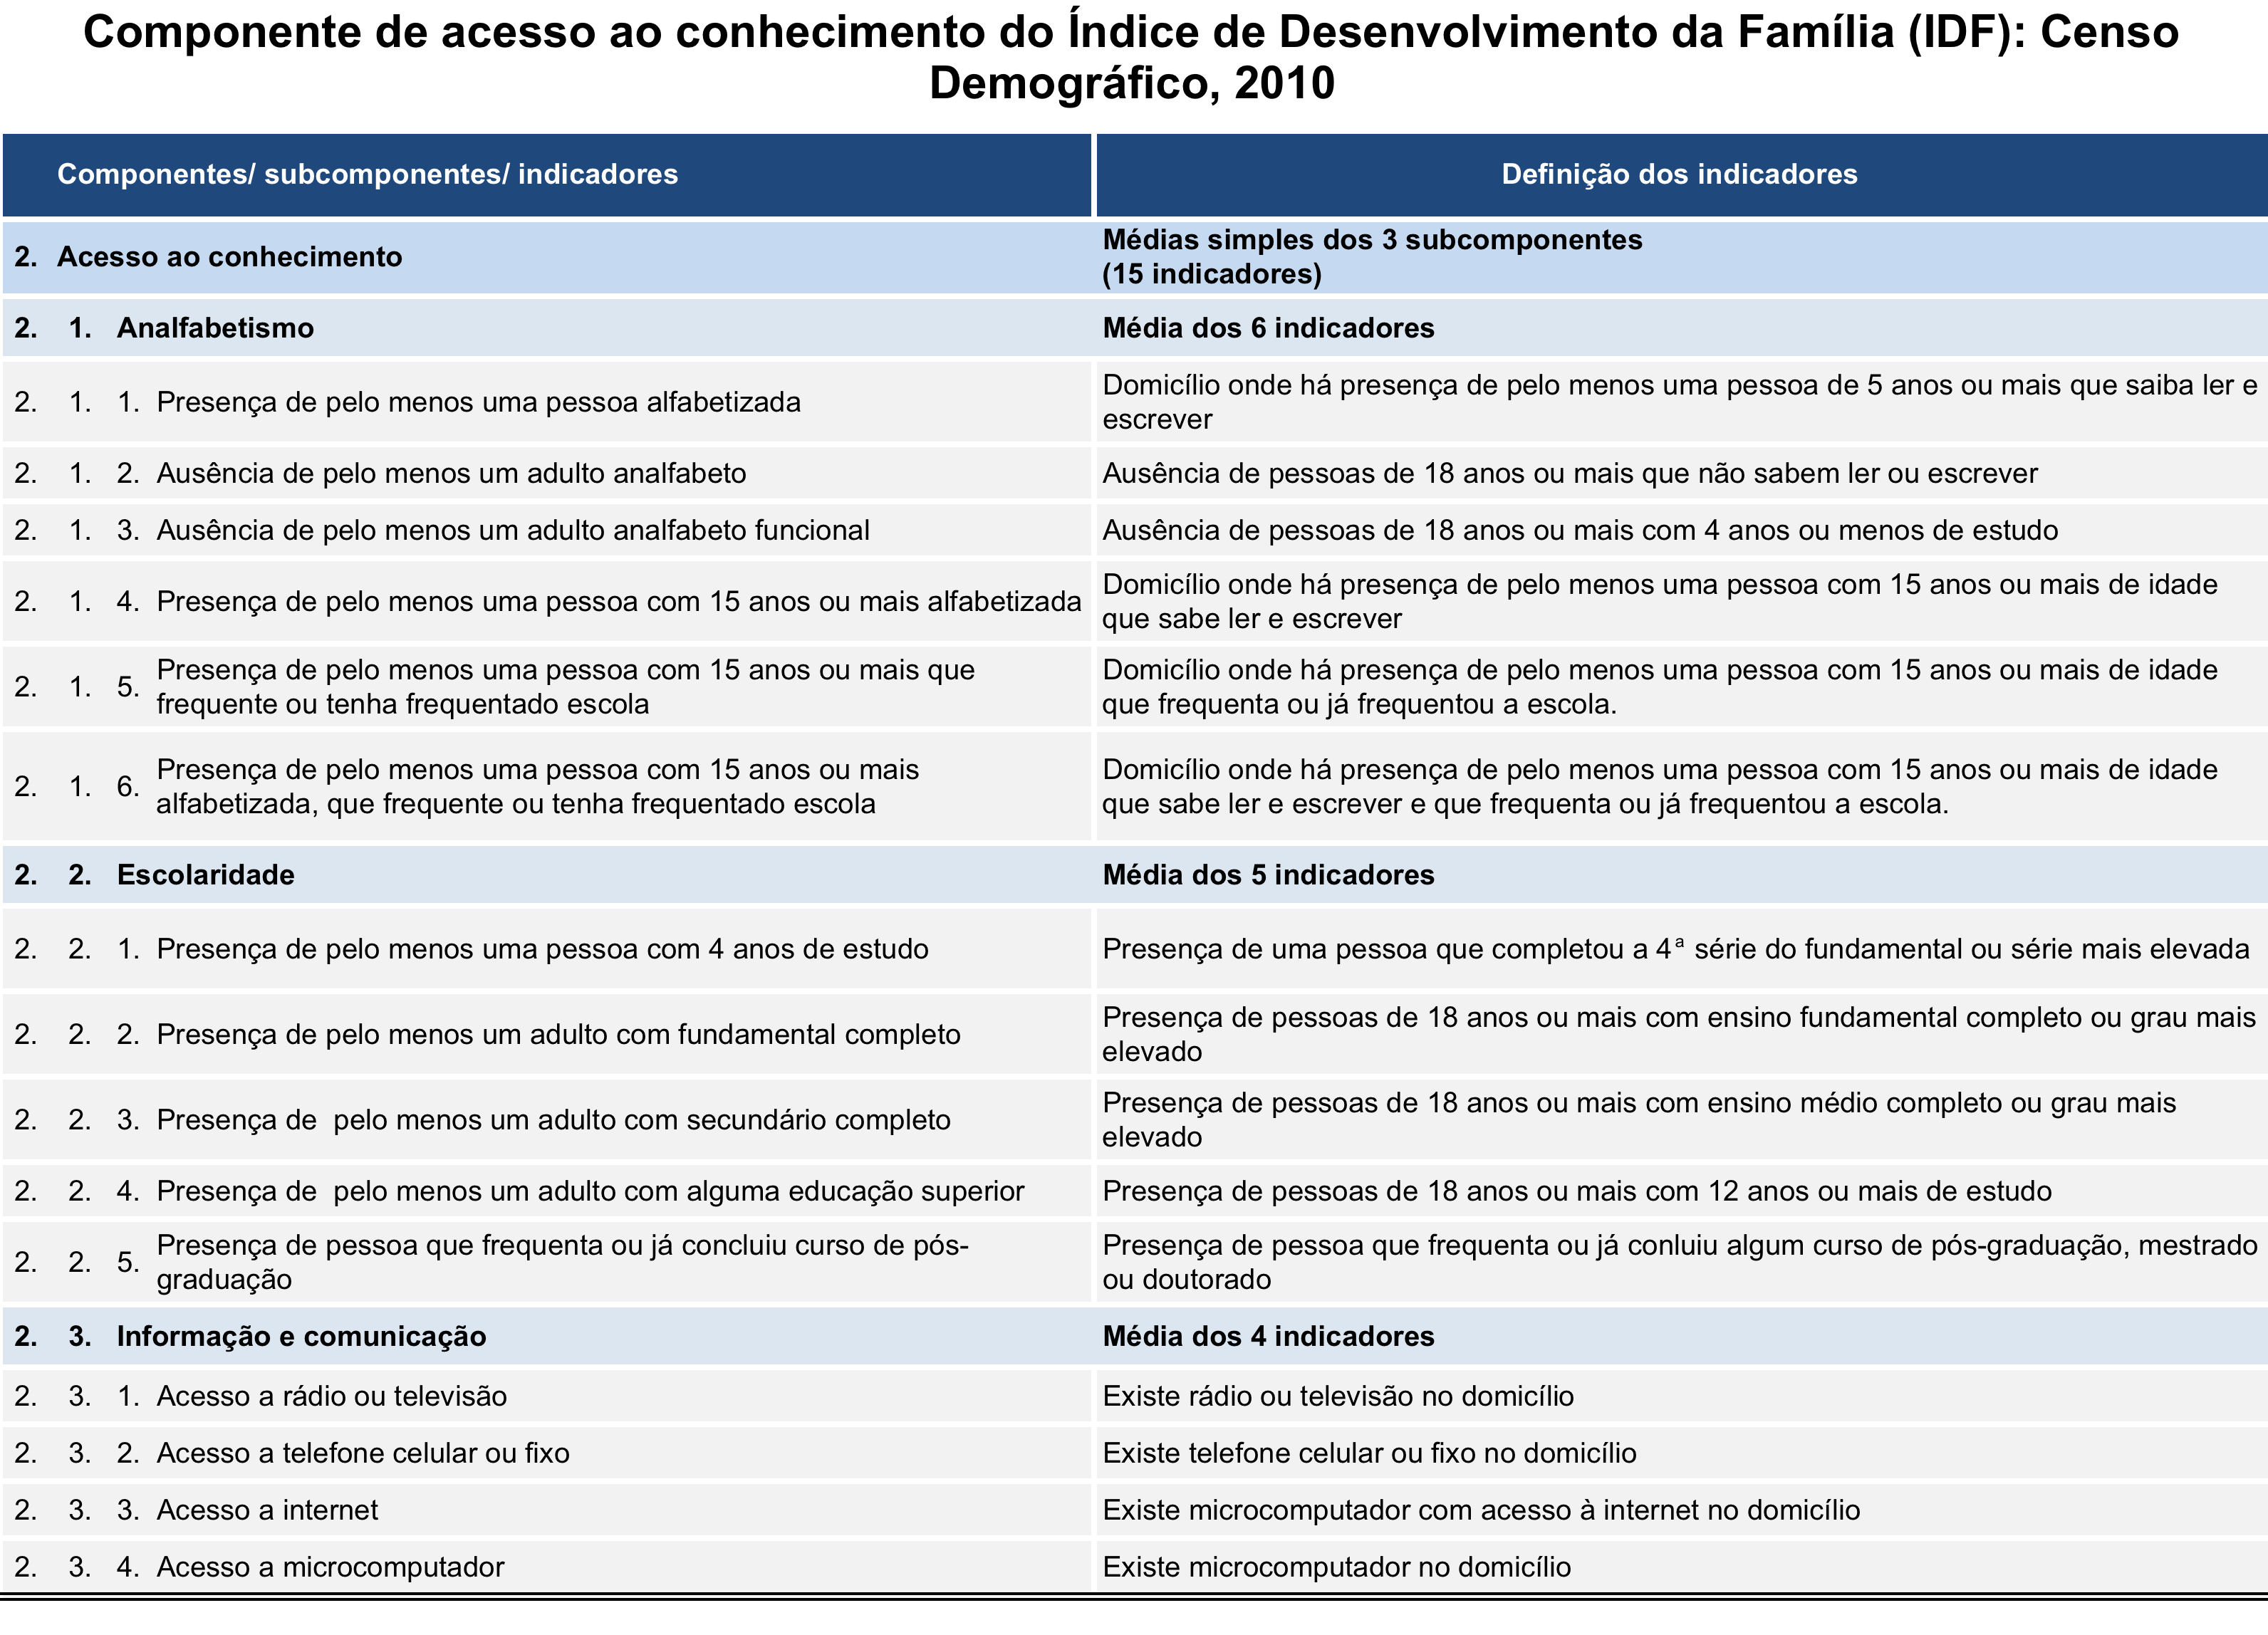

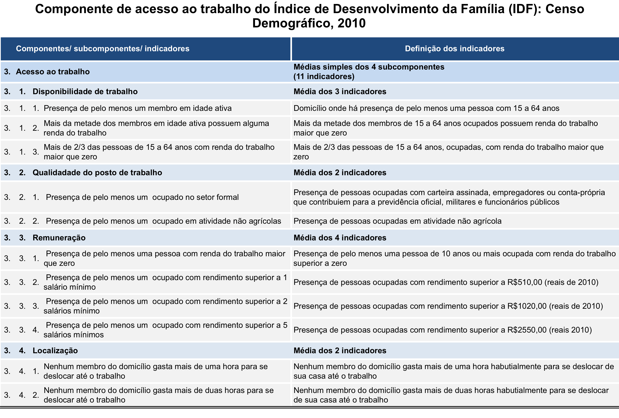
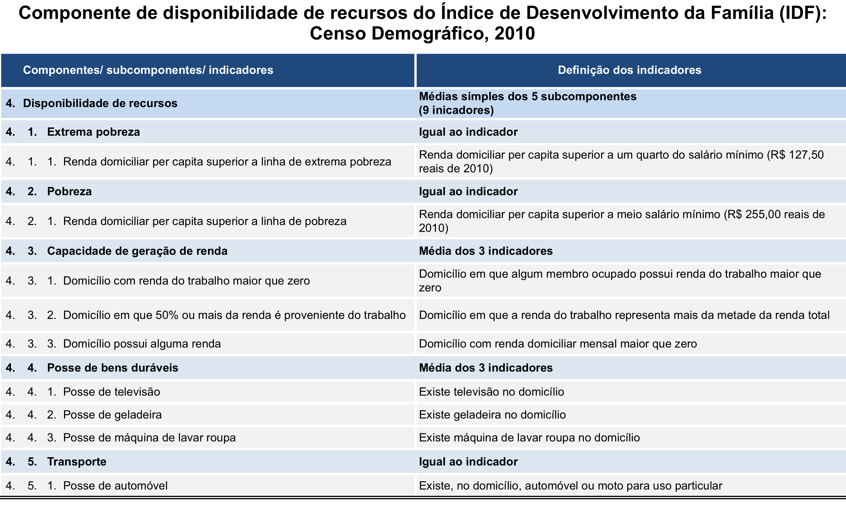

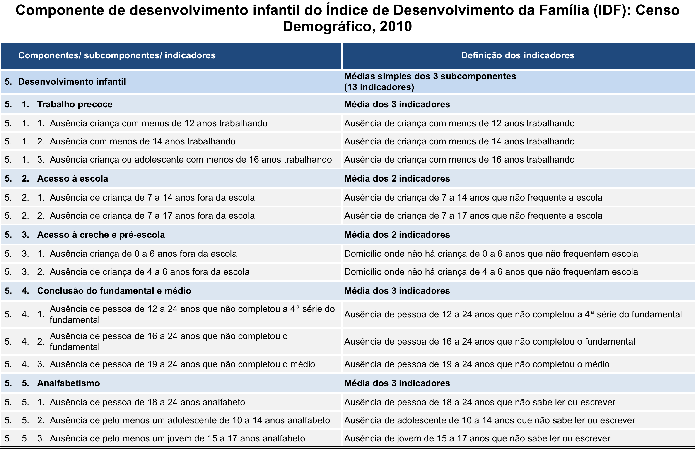

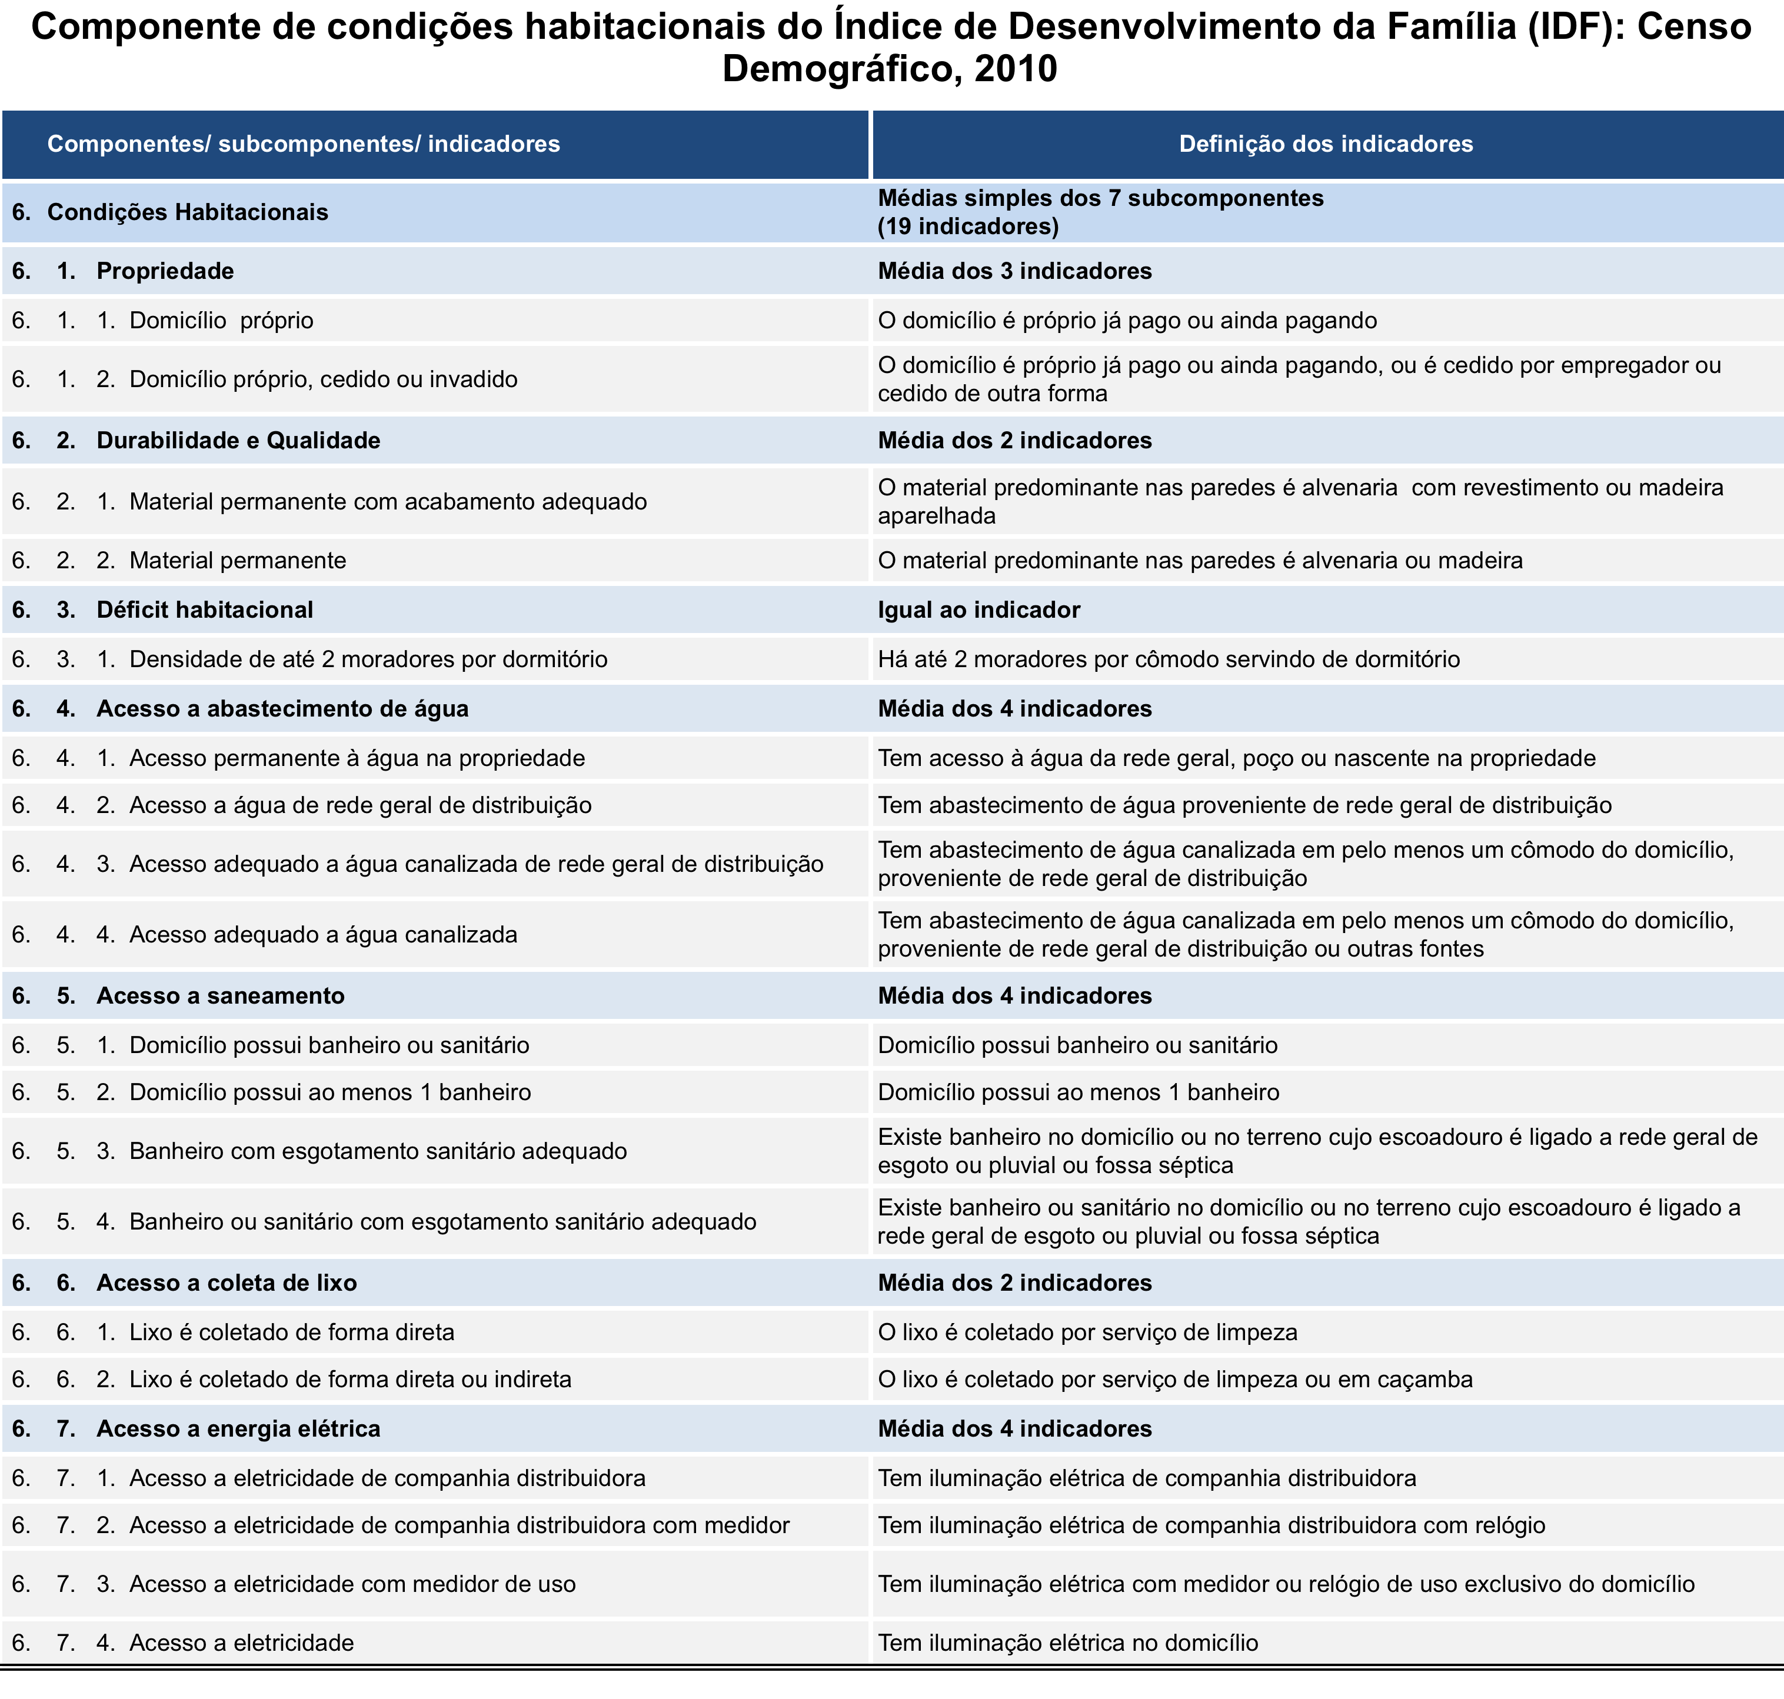

ANEXO III – LISTA DAS INSTITUIÇÕES, POR DEPENDÊNCIA ADMINISTRATIVA

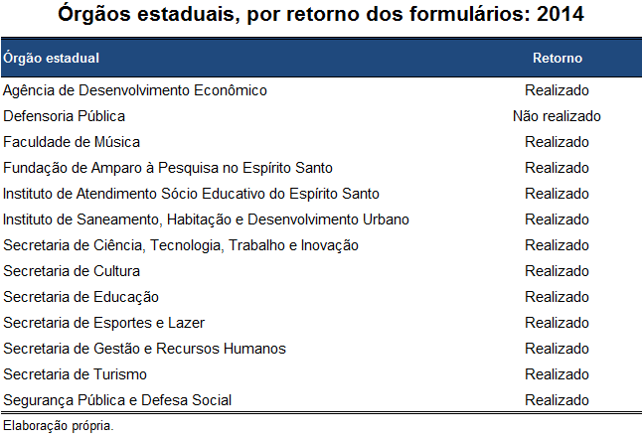

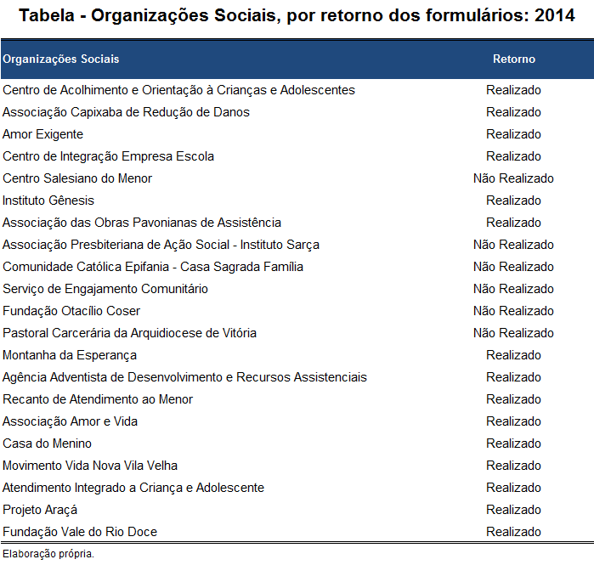
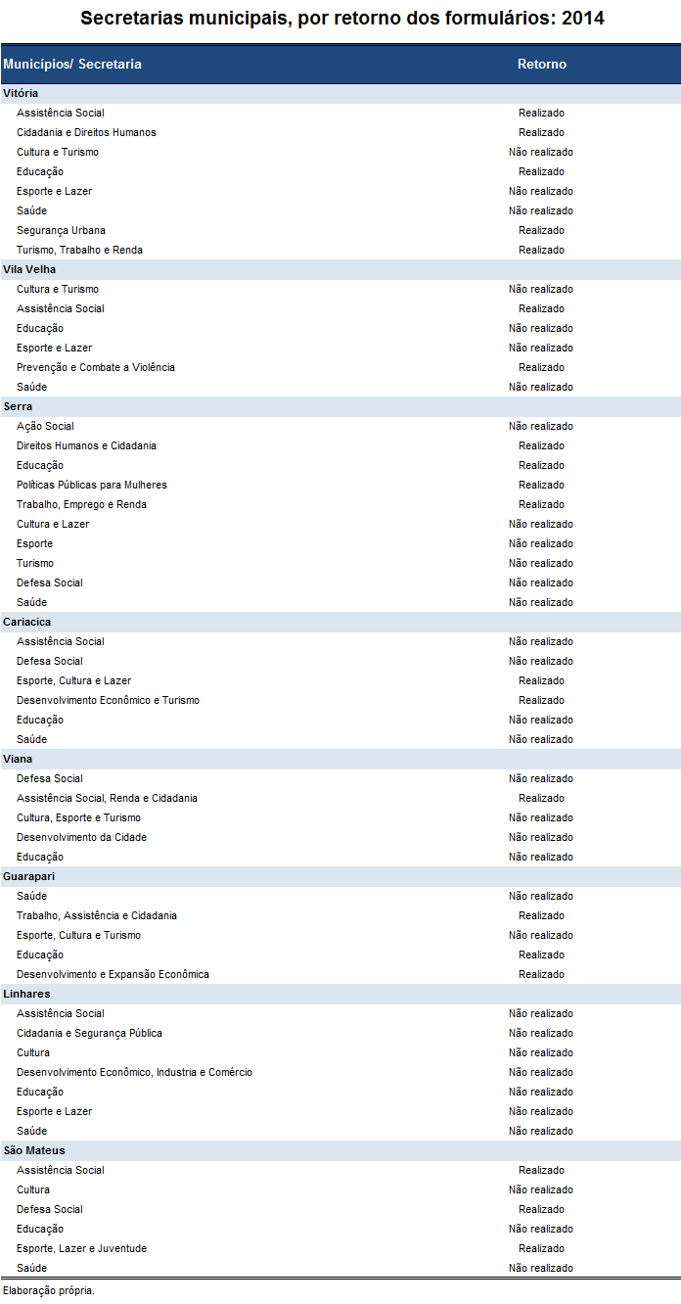
ANEXO IV – RESUMO TÉCNICO DOS PROJETOS E AÇÕES SOCIAIS, POR DEPENDÊNCIA ADMINISTRATIVA E LINHAS DE ATUAÇÃO.

Órgãos estaduais

CAPACITAÇÃO PROFISSIONAL, EMPREENDEDORISMO E MERCADO DE TRABALHO

Programa
Apoio aos Empreendedores Individuais e Empresários de Micro e Pequenas Empresas

Projeto
Formalização de Empreendedores Individuais

Objetivos principais
Melhorar o ambiente socioeconômico capixaba, bem como na promoção da cultura empreendedora e Formalizar empreendedores individuais.

Público alvo
- Atende em média 4000 beneficiários por ano
- Empreendedores individuais
- Potenciais empreendedores

O que o projeto oferece?
O Projeto teve inicio em Janeiro de 2014 e traz:
Unidade Móvel: Atendimento a Empreendedores Individuais nos bairros que compõem os aglomerados da Região Metropolitana. O serviço é oferecido semanalmente em praças públicas;
Tenda do Empreendedor: Atendimento a Empreendedores Individuais nos municípios do interior do Estado que compõem o Programa Estado Presente, bem como os demais. O serviço é oferecido quinzenalmente em praças públicas.

Território de atuação:
Municípios do Espírito Santo, com prioridade para os aglomerados do Estado Presente.

Órgão executor:
Agência de Desenvolvimento de Micro e Pequenas Empresas e do Empreendedorismo – ADERES.

Programa
Rede Formar

Projeto
PROFIC e Qualifica Trabalhador

Objetivos principais
Qualificar pessoas em diversas áreas do conhecimento no intuito de promover o crescimento social e profissional.

Público alvo
O PROFIC atende em média 2000 beneficiários por ano e o Qualifica Trabalhador 1000. São atendidos:
- População residente nos aglomerados do Estado Presente
- Trabalhadores desempregados
- Trabalhadores cadastrados no sistema nacional de emprego (SINE)
- Trabalhadores monitorados pelo Seguro Desemprego

O que os projetos oferecem?
Os Projetos tiveram inicio em Maio de 2011 e oferecem:
Cursos de capacitação Profissional de Formação Continuada (FIC): Os cursos duram em média três meses e são oferecidos em Igrejas, Escolas, CRAS e Sede própria. Os cursos são em diversas áreas, tais como: auxiliar administrativo; Eletricistas e instalador predial; Costureiro industrial; Eletricista industrial; Almoxarife; dentro outros.

Território de atuação:
Municípios do Espírito Santo, com prioridade para os aglomerados do Estado Presente.

Órgão executor:
Secretaria de Estado da Ciência, Tecnologia, Inovação, Educação Profissional e Trabalho – SECTTI.

Projeto
Cursos de Educação profissional

Objetivos principais
Ampliar a oferta de Educação Profissional no Espírito Santo garantindo a qualificação profissional e o acesso ao mercado de trabalho dos jovens que moram em regiões de vulnerabilidade, contribuindo significativamente para o enfrentamento dos desafios encontrados.

Público alvo
Em média são ofertadas 4000 vagas por ano para alunos que cursam o Ensino Médio ou que já concluíram.

O que o projeto oferece?
EMI - Educação Profissional Técnica Integrado ao Ensino Médio: O estudante cursa o ensino médio junto com o profissionalizante;
Subsequente - Educação Profissional Técnica Subsequente ao Ensino Médio: Voltado para estudantes que já concluíram o ensino médio e que buscam qualificação profissional.·.

Território de atuação:
Municípios do Espírito Santo, com presença de Escolas nos aglomerados: Terra Vermelha, Santa Rita, Feu Rosa, Jacaraípe, Carapina, Nova Rosa da Penha, Marcílio de Noronha, Kubitschek e Vila Nova.

Órgão Executor:
Secretaria de Estado de Educação

Projeto
Bolsa SEDU

Objetivos principais
Expandir, modernizar e melhorar a oferta de educação profissional técnica de nível médio em cursos dos eixos tecnológicos apontados por pesquisa que demandam essencialmente essa formação e que exige estrutura laboratorial complexa, sobretudo nas áreas de Indústria e Saúde.

Público alvo
Em 2012 foram disponibilizadas 720 vagas para:
- Alunos da rede pública que concluíram ou cursam o ano de conclusão do ensino médio ou de EJA. Para poder concorrer a uma bolsa de estudo, o candidato precisa ter estudado as três séries do Ensino Médio e/ou concluintes do 3º ano do Ensino Médio em escola pública estadual, municipal e/ou federal ou ainda em instituições filantrópicas do Movimento de Educação Promocional do Estado, da Campanha Nacional das Escolas da Comunidade e de Educação Especial para portadores de deficiência.

O que o projeto oferece?
Compra de vagas: O projeto compra vagas na rede privada de Educação profissional. É realizado uma parceria entre escolas privadas e o governo do estado. Para os alunos acessarem as vagas é realizado um processo seletivo pela SEDU, que é executado em duas etapas, sendo uma prova objetiva de múltipla escolha e análise do questionário socioeconômico. É realizado desde 2007.

Território de atuação
Nove Instituições de Ensino distribuídas nos municípios de: São Mateus, Cariacica, Serra, Linhares, Serra, Aracruz, Cachoeiro de Itapemirim e Vitória.

Órgão executor:
Secretaria Estadual de Educação

Projeto
Jovens Valores

Objetivos principais
Divulgar as oportunidades de estágio no Poder Executivo Estadual para estudantes, instituições de ensino e população em geral. Incentivar a realização de inscrição no Programa Jovens Valores; Constituir banco de candidatos para atender órgãos e entidades do Poder Executivo Estadual.

Público alvo
Em média são recrutados 3300 estagiários anualmente, estudantes de nível médio, técnico e superior, acima de 16 anos, classificação de acordo com perfil socioeconômico.

O que o projeto oferece?
O Projeto teve inicio em 2009 e traz:
Capacitação: Palestras nos temas ambientação no serviço público, legislação de estágio, educação financeira, informática, sexualidade;
Acompanhamento do estagiário: Acompanhar administrativamente a relação empregador estagiário e orientar os departamentos de recursos humanos para para que os estagiários sejam capacitados em suas respectivas áreas;

Território de atuação
Municípios do Espírito Santo

Órgão executor:
Secretaria de Estado de Gestão e Recursos Humanos

Projeto
Qualifica Turismo Espírito Santo

Objetivos principais
Estimular e fortalecer o turismo no Estado do Espírito Santo, visando melhorar a qualidade no atendimento ao turista por meio da capacitação dos profissionais do setor e pessoas que poderão atuar nas empresas prestadoras de serviços turísticos, gerando mais emprego e renda.

Público alvo
O Projete beneficia em média 2940 pessoas que tenham interesse em atuar no setor de turismo e profissionais que atuam nas empresas prestadoras de serviços turísticos. As pessoas que tenham interesse na área de turismo devem ter acima de 18 anos e fundamental completo.

O que o projeto oferece?
Cursos de qualificação profissional: Os cursos são distribuídos nas diversas áreas de atendimento, que vão da cozinha até o respectivo hoteleiro. As cargas horárias variam a depender dos cursos.

Território de atuação
Municípios do Espírito Santo, com prioridade para a RMGV e regiões turísticas.

Órgão executor:
Secretaria Estadual de Turismo

EDUCAÇÃO: ALFABETIZAÇÃO, ENSINO MÉDIO E ACESSO AO ENSINO SUPERIOR

Programa
Brasil Alfabetizado

Projeto
Vivendo e Aprendendo

Objetivos principais
Contribuir para superação do analfabetismo entre jovens com 15 (quinze) anos ou mais, adultos e idosos o Estado do Espirito Santo.

Público alvo:
- Jovens a partir de 15 anos
- Adultos
- Idosos

O que o projeto oferece?
Formações de alfabetizadores e alfabetizadores coordenadores: Os alfabetizadores recebem formação para que possam atender de forma apropriada esses estudantes que, em sua maioria, apresentam-se como um público muito variado como, tais como, pequenos agricultores, participantes do Movimento dos Trabalhadores Sem Terra, aposentados, profissionais da construção civil e donas de casa e possuem uma experiência de vida muito enriquecedora que pode ser aproveitada nas aulas.
Atendimento diferenciado aos alunos: As aulas são oferecidas em escolas, igrejas, associações e outros espaços comunitários. O conteúdo das aulas é direcionado para o cotidiano dos alunos.
Encaminhamento para as turmas de Eja para prosseguimento dos estudos.

Território de atuação:
Atualmente 74 municípios do Espírito Santo aderiram ao Projeto.

Órgão executor:
Secretaria de Estado da Educação

Projeto
Jovens Urbanos

Objetivos principais
Expandir o repertório sociocultural de jovens expostos a condições de vulnerabilidade juvenil e social, contribuindo para a permanência, retorno e conclusão da educação básica, a inserção qualificada no mundo do trabalho e a participação na vida pública.

Público alvo
Em média são atendidos 363 alunos anualmente, estudantes de escolas públicas estaduais do ensino médio com idades entre 15 e 20 anos.

O que o projeto oferece?
O projeto iniciou em março de 2012:
Explorações da Grande Vitória: Visitas a espaços públicos e privados da região metropolitana da grande Vitória;
Experimentações: Visitas a espaços públicos e privados da região metropolitana da grande Vitória;
Atividades para os jovens: As atividades envolvem a produção, expressão e o uso de diferentes tecnologias, tais como oficinas de fotografia, moda, reciclagem, entre outras. Também haverá intervenções na comunidade, por meio de projetos propostos, planejados e desenvolvidos pelos jovens.

Território de atuação:
Município da Serra, com prioridade para os aglomerados de Feu Rosa, Jacaraípe e Carapina

Órgão executor:
Secretaria Estadual de Educação

Projeto
Viaja Espírito Santo Jovem

Objetivos principais
Levar os alunos a conhecer o território do Espírito Santo e promover a integração do conhecimento da sala de aula com a realidade.

Público alvo
Em média 3000 alunos participam do projeto anualmente. São alunos de Ensino Médio da Rede Pública Estadual de Ensino do Estado do Espírito Santo.

O que o projeto oferece?
Visita Técnica Pedagógica: São visitas pedagógicas realizadas em ônibus que levam os alunos para conhecer as Rotas/Regiões Turísticas do Estado do Espírito Santo com acompanhamento de guias de turismo cadastrados e da própria equipe pedagógica da escola, entre professores e outros profissionais.

Território de atuação:
Municípios do Espírito Santo

Órgão executor:
Secretaria Estadual de Turismo.

Projeto:
Nossa Bolsa

Objetivos principais
Promover a inclusão e o desenvolvimento social e educacional por intermédio do conhecimento, concedendo bolsas de graduação em Instituições privadas do território capixaba.

Público alvo
Atende uma média de 4000 mil bolsistas novos anualmente. Esses bolsistas são alunos que cursaram todo o ensino médio em escolas públicas no Estado do Espírito Santo, que sejam residentes no estado do Espírito Santo e que ainda não tenham cursado algum curso superior e cujo Grupo Familiar tenha renda per capita igual ou inferior a 03 (três) salários mínimos.

O que o projeto oferece?
O Projeto teve inicio em Janeiro de 2006; trazendo:
Bolsa de estudo: As Bolsas de estudo variam em média de R$ 250,00 até R$ 3500,00, a depender do curso que o aluno foi aprovado. A bolsa pertence ao bolsista, porém a grande maioria prefere assinar uma indicação de depósito solicitando que o valor seja depositado diretamente na conta da Instituição de Ensino. As Bolsas podem ser nos valores integrais ou parciais;
Bolsa Dedicação: Auxilio concedido trimestralmente a alunos que tenham Bolsas integrais e que cursem os seguintes cursos: Engenharias, Ciência da Computação, Medicina, Odontologia, Enfermagem, Farmácia e Fisioterapia;

Território de atuação:
Municípios do Espírito Santo.

Órgão executor:
Fundação de Amparo a Pesquisa e Inovação no Espírito Santo (FAPES).

Programa
Formação e capacitação de recursos humanos para Ciência, Tecnologia e Inovação
Projeto
Bolsa de Iniciação Científica Júnior

Objetivos principais
Despertar a vocação científica e acadêmica de todas as áreas do conhecimento e estimular o ingresso no ensino superior dos estudantes do ensino fundamental e médio da rede pública, visando promover uma transformação na visão e expectativa de futuro do jovem estudante capixaba, bem como a redução da evasão escolar e melhoria do desempenho dos alunos participantes do programa.

Público alvo
Em média são atendidos 250 bolsistas por ano, alunos que frequentam o ensino fundamental ou médio públicos, priorizando os alunos residentes nos aglomerados do Estado Presente e no entorno.

O que o projeto oferece?
O Projeto teve inicio em Janeiro de 2012 com:
Bolsa de Iniciação Científica: A bolsa é destinada diretamente aos alunos durante o período de 12 meses, com o valor de referência de R$ 100,00. Durante o período de desenvolvimento do projeto de pesquisa o bolsista recebe orientações do Professor pesquisador para realizar atividades de levantamento e sistematização de dados, construção de gráficos e figuras, interpretação de resultados, elaboração de conclusões, redação de um artigo científico em formato resumido e preparação de apresentação do trabalho na Jornada de IC Júnior.
Território de atuação
Municípios do Espírito Santo, com prioridade para os aglomerados do Estado Presente.

Órgão executor:
Fundação de Amparo a Pesquisa e Inovação no Espírito Santo (FAPES)

LAZER, ATIVIDADES CULTURAIS E ESPORTE

Projeto
Biblioteca Móvel

Objetivos principais
Fomentar o interesse pela leitura, pelo livro e pelas bibliotecas, propiciando um contato mais ativo da comunidade com obras de autores capixabas, escritores nacionais e internacionais, livros de referência e pesquisa.

Público alvo
População residente na RMGV, priorizando comunidades mais vulneráveis.

O que o projeto oferece?
O Projeto empresta em média 560 livros por mês.
Atendimento ao usuário: Empréstimo de livros, atividades culturais, atendimento a pesquisas. Qualquer pessoa pode pegar qualquer livro (limite de dois por vez), desde que possua documento e seja cadastrado no projeto.

Território de atuação:
Aglomerados do Estado Presente: Terra Vermelha, Santa Rita, Feu Rosa, Carapina, Nova Rosa da Penha e Marcílio de Noronha.

Órgão executor:
Secretaria Estadual de Cultura

Projeto
Núcleo de Musicalização

Objetivos principais
Inserir a cultura musical no universo das crianças e dos adolescentes possibilitando diferentes modos de aprendizagem que proporcionem melhorias nas condições de vida, além de socialização. Promover mudanças positivas nos relacionamentos interpessoais, despertar nas crianças e nos adolescentes o desenvolvimento da criatividade, da expressividade e a percepção sonora do mundo que as cercam. Canalizar o potencial dos integrantes para produção de culturas capazes de re-significar e reconstruir a história de vida destes, afastando-os das situações de risco social.

Público alvo
Crianças, adolescentes e comunidade em geral.

O que o projeto oferece?
O projeto iniciou suas atividades em abril de 2012 trazendo:
Aulas e Oficinas: Aulas de percussão, flauta doce, violão, coral e violino. As aulas são ministradas por professores da Faculdade de Música em escolas públicas nos aglomerados do Estado Presente.

Território de atuação:
Aglomerados do Estado Presente: São Pedro, Terra Vermelha, Nova Rosa da Penha, Nova Bethânia e Vila Nova.

Órgão executor:
Faculdade de Música do Espírito Santo

Projeto
Cultura Presente

Objetivos principais
Contribuir para a construção da cidadania através da arte e da cultura, por meio do acesso à produção e a formação artística através de suas diversas linguagens (dança, teatro, música, cinema, capoeira, artes visuais, circo, etc.) aos moradores dos aglomerados do Estado Presente, desenvolvendo ações que apresentem respostas rápidas e permanentes em parceria com os municípios, ONGs e iniciativa privada.

Público alvo
População residente, com prioridade para os jovens, dos aglomerados atendidos pelo Programa Estado Presente.

O que o projeto oferece?
Oficinas de capoeira: 30 núcleos de capoeira atendidos. As oficinas duram em média três meses;
Oficina de audiovisual: 18 turmas com 20 alunos cada. As oficinas duram em média três meses;
Apresentações da Orquestra Sinfônica do Espírito Santo: São realizadas dez apresentações durante todo o ano;
Apresentações artísticas: São 90 apresentações durante todo o ano;
Oficinas de circo: 10 oficinas realizadas na lona de circo durante cinco meses cada.

Território de atuação
Aglomerados do Estado Presente

Órgão executor:
ecretaria de Estado de Cultura

Projeto
Praça Saudável

Objetivos principais:
Ofertar qualidade de vida à população do Espírito Santo, por meio da implantação de academias ao ar livre, com acesso gratuito.

Público alvo
População residente

O que o projeto oferece?
Academia ao ar livre: Academia composta de um conjunto de 17 (dezessete) equipamentos, sendo 11 (onze) com sobrecarga, 02 (dois) destinados a pessoas com deficiência física, 4 (quatro) para primeira idade, 4 (quatro) para avaliação física e materiais auxiliares.

Território de atuação
Municípios do Espírito Santo, com prioridade para os aglomerados do Estado Presente.

Órgão executor:
Secretaria de Estado de Esporte e Lazer

Projeto
Esporte pela Paz

Objetivos principais:
Oferecer atividades esportivas e complementares para crianças e adolescentes de forma a oportunizar a iniciação esportiva, tendo como foco prioritário atuar em áreas com altos índices de homicídios, buscando a redução da criminalidade por meio da inclusão social proporcionada pelo esporte, bem como identificação de possíveis talentos esportivos.

Público alvo:
Crianças e adolescentes entre 06 e 17 anos.

O que o projeto oferece?
Núcleos de esporte: Iniciação esportiva adequada aos anseios da comunidade ou com o espaço físico oferecido pelo colaborador. As aulas normalmente são oferecidas em escolas, ginásios esportivos, campos de futebol pertencentes à comunidade, praias, centros comunitários e pastorais de 2 a 3 vezes por semana.
Material esporte: Os colaboradores recebem material esportivo do Governo do Estado anualmente;
Uniformes esportivos: Os alunos que participam do projeto recebem uniformes anualmente.

Território de atuação:
Nos municípios de Vitória, Vila Velha, Serra, Cariacica, Viana e Guarapari, em específico nos aglomerados de São Pedro, Santo Antônio, Terra Vermelha, Santa Rita, Feu Rosa, Jacaraípe, Nova Rosa da Penha, Vila Bethânia.

Órgão executor:
Secretaria de Estado de Esporte e Lazer

DIREITO, CIDADANIA E PROTEÃO SOCIAL

Projetos
PROCON MÓVEL
Consumidor Cidadão

Objetivos principais:
Realizar atendimentos e orientações aos consumidores com demandas relativas à relação de consumo e distribuição de material educativo e promover o consumo consciente entre o público infanto-juvenil, difundindo conhecimentos básicos sobre direito do consumidor e sobre profissões e sustentabilidade, tornando crianças e jovens multiplicadores da defesa do consumidor.

Público alvo:
População residente

O que o projeto oferece?
- Ações educativas, interativas e lúdicas;
- Distribuição de material educativo sobre direitos básicos do consumidor;
- Um evento em cada escola do bairro visitado pelo Procon Móvel;
- Capacitar multiplicadores da defesa do consumidor.

Território de atuação:
Municípios da Região Metropolitana com prioridade para os aglomerados do Estado Presente.

Órgão executor:
Instituto Estadual de Defesa do Consumidor - Procon

Projeto
Minha Escritura

Objetivos principais
Garantir a família a propriedade do imóvel por meio de escritura pública registrada e promoção da inclusão social e econômica, facilitando o crédito ao acesso imobiliário.

Público alvo
Até o momento o projeto atendeu em torno de 1000 beneficiários, que são famílias com renda de até 3 salários mínimos estabelecidos em áreas de vulnerabilidade social que não possuem seus imóveis regularizados.

O que o projeto oferece?
O Projeto iniciou suas atividades em outubro de 2011 trazendo o auxílio na escritura, levantamento socioeconômico, através de visitas domiciliares, cópias e reunião da documentação e todo o registro das escrituras.

Território de atuação
Aglomerado de Nova Rosa da Penha

Órgão executor:
Instituto de Desenvolvimento Urbano

Projeto
Ação Integrada pela Cidadania

Objetivos principais:
Contribuir para a plenificação da cidadania, por meio de ações cívico-sociais realizadas em parceria com entes públicos, privados e Prefeituras, promovendo o acesso da população residente em territórios vulneráveis a serviços de identificação, orientações médicas e jurídicas, bem como a programas e projetos das várias pastas governamentais.

Público alvo
Anualmente são atendidas em média 250 mil pessoas, população residente nos bairros que compõem os aglomerados do Estado Presente.

O que o projeto oferece?
O projeto iniciou seus trabalhos em 2011 e atende todos os aglomerados uma vez ao ano:
Testemunha Virtual, Ouvidoria, Disque Denúncia (181), Apresentação do Mapa do Crime, Dicas de Segurança.

- Prevenção e combate à verminose, prevenção do câncer de mama e próstata, prevenção às DST e AIDS.
- Programa de Profissionalização e emissão de Carteira de Trabalho.
- Orientação Jurídica.
- Aferição de pressão arterial, verificação de glicemia capilar e DST/AIDS.
- PROERD - Programa de Educacional de Resistência às Drogas e à Violência.
- Fornecimento de 2ª Via de Certidão de Nascimento e Casamento.
- Corte de Cabelos
- Estágios para Menores Aprendizes
- Proteção e Defesa do Consumidor

Território de atuação:
Aglomerados do Estado Presente

Órgão executor:
Secretaria de Estado de Segurança Pública e Cidadania

Projeto:
Centro de Atenção e Inclusão Social - CAIS

Objetivos principais:
Possibilitar a inclusão de adolescentes/jovens egressos de medida socioeducativa de internação e seus familiares por meio do acesso ao atendimento psicossocial; à educação e à cultura; à profissionalização e ao trabalho; ao esporte e à saúde.

Público alvo:
O projeto atende em média 400 beneficiários
Egressos da medida Socioeducativa de internação e seus familiares.

O que o projeto oferece?

Escolarização - Modalidade EJA: Disponibilização ao usuário do CAIS o atendimento do CEEJA Itinerante com vista a facilitar o acesso a educação adolescentes/jovens egressos e suas famílias. O pedagogo faz uma avaliação do histórico escolar para identificar a série que o adolescente parou. Após a matrícula o aluno recebe todo o material necessário. O aluno tem direito a plantões para tirar dúvidas com os respectivos professores;

Oficinas: As oficinas tem o objetivo de levar os adolescentes/jovens e suas famílias a aprender um novo oficio e por meio de palestras voltadas ao empreendedorismo, comercializar os produtos confeccionados, gerando assim uma renda extra que complementará o orçamento familiar;

Qualificação Profissional: São realizados testes vocacionais para identificar potencialidades, contribuindo na orientação profissional, além de coordenar, monitorar e avaliar a inserção dos adolescentes/jovens e seus familiares fazendo também os encaminhamentos pertinentes a cursos e vagas de estágio/emprego.

Atendimento Interprofissional: Composta por psicólogos, assistentes sociais, pedagogos e educadores sociais, a equipe é responsável por realizar estudos de caso, apresentar a proposta do programa ao jovens/adolescentes, construir a ficha de atendimento levantando as demandas e fazendo os encaminhamentos necessários;

Encaminhamento para a Rede de Atendimento: São identificadas as demandas e feitos os encaminhamentos necessários para os Centros de Referencia em Assistência Social (CRAS, CREAS, CAPS). A equipe também poderá fazer encaminhamentos para a rede pública de saúde, educação, cultura, esporte, lazer, profissionalização, trabalho, empreendedorismo e demais atores do Sistema de Garantia de Direitos.

Orientação sobre Saúde: Em parceira com a Secretaria Estadual de Saúde e Municípios da Grande Vitória são realizadas palestras com temas, tais como: drogas, doenças sexualmente transmissíveis, sexualidade, planejamento familiar.

Território de atuação
Nos municípios de Vitória, Vila Velha, Serra, Cariacica, Viana e Guarapari.

Órgão executor:
Instituto de Atendimento Socioeducativo do Espírito Santo.

SERVIÇO DE MEDIAÇÃO DE CONFLITOS

Projeto
Coordenadores de Pais

Objetivos principais
Desenvolver ações de aproximação da escola com as famílias, assegurando o envolvimento e o compromisso destas com o processo educacional formal, visando conter a evasão escolar e o sucesso do aluno na escola.

Público alvo
Atualmente são em média 60 beneficiários, alunos e respectivas famílias que residem nos aglomerados do Estado Presente.

O que o projeto oferece?
Todas as atividades oferecidas pelo Projeto são mensais e ofertadas durante dois anos.
Aulas: Controle de frequência, desempenho dos alunos no turno em que estudam e no contraturno, quando for oferecidas aulas de reforço;

Visitas Domiciliares: Realização de visitas domiciliares às famílias dos alunos de baixo desempenho no seu rendimento escolar, infrequentes e com problemas disciplinares;

Redes de Serviços nos Bairros: Mapeamento e articulação com as redes e prestação de serviços básicos atendimento às famílias no bairro e no município;

Estágios: Levantamento na comunidade e no município de vagas de ofertas de estágios para os alunos e articulação com o Projeto Jovens Valores ;

Escola: Articulação com alunos e família na escola.

Território de atuação
Aglomerados do Estado Presente, localizados na Região Metropolitana da Grande Vitória.

Órgão executor:
Secretaria de Estado de Educação

Órgãos municipais: Prefeitura Municipal de Vitória

DIREITO, CIDADANIA E PROTEÃO SOCIAL
Programa:
Juventudes

Projeto:
Casa da Juventude

Principais objetivos:
A Casa da Juventude visa dar respostas às demandas da juventude por políticas públicas adequadas a esse seguimento fazendo com que o poder público se comprometa a criar estratégias concretas para o desenvolvimento integral do jovem de 15 a 29 anos de idade. O projeto busca a partir de ações de promoção da cidadania, inclusão social e da participação da comunidade sensibilizar adolescentes e jovens para que atuem como agentes multiplicadores de transformações positivas na sociedade, investindo na orientação vocacional, no protagonismo juvenil e fortalecendo o sentimento de pertencimento ao território, buscando a resolução pacífica de conflitos entre membros da comunidade.

Público alvo:
Em média são atendidos 1000 beneficiários anualmente. São adolescentes e jovens de 13 a 29 anos.

O que o projeto oferece?
O projeto iniciou em setembro de 2013 oferecendo:
Oficina: Oficinas de Áudio Visual, Teatro, Informática e Temas Transversais. As aulas acontecem na Casa da Juventude durante três vezes por semana.

Encaminhamentos a Rede: Identificação de demandas diversas que são encaminhadas a rede de proteção social do município. O atendimento é continuo.

Território de atuação:
Aglomerado de São Pedro.

Órgão executor:
Secretaria municipal de Cidadania e Direitos Humanos de Vitória

Programa:
Juventudes

Projeto:
Papo reto

Principais objetivos:
Construir o estreitamento das relações entre os agentes de segurança e a comunidade. Especificamente desmistificar a imagem negativa do agente de segurança junto a comunidade e desmistificar a imagem negativa da comunidade, em especial, os jovens junto aos agentes de segurança e criar um espaço de reflexão conjunta sobre a co-responsabilidade na segurança.

Público alvo:
O projeto atende em média 1000 alunos anualmente que são adolescentes de 13 a 15 anos, matriculados nos 7º e 8º anos.

O que o projeto oferece?
O projeto iniciou em julho de 2012 e oferece rodas de conversa entre os operadores da área de segurança e os alunos de sétima e oitava série. As rodas de conversa acontecem duas vezes por semana.

Território de atuação:
Região de Maruípe e Aglomerado de São Pedro

Órgão executor:
Secretaria municipal de Cidadania e Direitos Humanos de Vitória

Programa:
Juventudes

Projeto:
Ação Jovem

Principais objetivos:
Promover a inclusão social do jovem por meio de convivência e sociabilidade, do acesso à cultura e à comunicação, ao esporte e lazer e da participação cidadã, fortalecendo vínculos familiares e comunitários.

Público alvo:
Jovens e adolescentes de 15 a 29 anos.

O que o projeto oferece?
Ações culturais, esportivas e de formação cidadã em vários locais do município, que ocorrem nos vários equipamentos sociais que a Prefeitura de Vitória disponibiliza. Dentre as ações culturais está a organização da Semana da Juventude.

Território de atuação:
Município de Vitória, com prioridade para os aglomerados de Santo Antônio e São Pedro.

Órgão executor:
Secretaria municipal de Cidadania e Direitos Humanos de Vitória

Programa:
Juventudes
Projeto:
Juventude negra: Valorização da Vida

Principais objetivos:
Promover formações diretas com a juventude negra na perspectiva de levantar a historicidade negra a partir da ótica de pesquisadoras (es) afro-brasileiros, bem como promover o debate acerca das ações afirmativas voltadas para jovens negros(as); organizar espaço-cultural de discussão sobre questões da juventude negra no Museu Capixaba do Negro; organizar junto aos demais equipamentos públicos municipais ações de promoção da cidadania da juventude negra nos âmbitos da cultura, educação, saúde e segurança, entre outros.

Público alvo:
O projeto iniciou este ano e pretende beneficiar em torno de 900 jovens e adolescentes de 15 a 29 anos.

O que o projeto oferece?
Cursos de formação cidadã: Cursos de formação cidadã abordando discussões sobre questões étnicas e igualdade racial. Normalmente as discussões ocorrem no Museu do Negro.

Território de atuação:
Município de Vitória, com prioridade para os aglomerados de Santo Antônio e São Pedro.

Órgão executor:
Secretaria municipal de Cidadania e Direitos Humanos de Vitória

Programa:
Juventudes

Projeto:
Centro de Referência da Juventude

Principais objetivos:
Atender jovens inseridos num contexto de vulnerabilidade. É um espaço que visa garantir visibilidade a esses coletivos juvenis, buscando ser o interlocutor entre o poder público e a juventude local. Nesse sentido, é um espaço de práticas e representações onde os jovens da capital possam se expressar e demarcar uma identidade juvenil.

Público alvo:
Em média são atendidos 6000 jovens anualmente, de 15 a 29 anos, com prioridade para os beneficiários do Bolsa Família e cadastrados no Cadúnico.

O que o projeto oferece?
O Centro de referência iniciou suas atividades em 2006. Trata-se de um Serviço de Convivência e Fortalecimento de Vínculos – SCFV, que atende a todo município de Vitória e recebe também encaminhamentos de outros espaços de atendimento existentes no município. Oferece oficinas culturais, formativas e de empoderamento de coletivos juvenis;

Território de atuação:
Município de Vitória, com prioridade para os aglomerados de Santo Antônio e São Pedro.

Órgão executor:
Secretaria municipal de Cidadania e Direitos Humanos de Vitória.
Programa:
Juventudes

Projeto:
Projovem Adolescente

Principais objetivos:
Tem por foco o fortalecimento da convivência familiar e comunitária, o retorno dos adolescentes à escola e sua permanência no sistema de ensino. Isso é feito por meio do desenvolvimento de atividades que estimulem a convivência social, a participação cidadã e uma formação geral para o mundo do trabalho.

Público alvo:
Adolescentes e Jovens de 15 a 17 anos.

O que o projeto oferece?
Os jovens são organizados em grupos, denominados coletivos, compostos por no mínimo 15 e no máximo 30 jovens. O coletivo é acompanhado por um orientador social e supervisionado por um profissional de nível superior do Centro de Referência de Assistência Social (Cras), também encarregado de atender as famílias dos jovens, por meio do Serviço de Proteção e Atendimento Integral à Família (Paif).

Território de atuação:
Município de Vitória, com prioridade para os aglomerados de Santo Antônio e São Pedro.

Órgão executor:
Secretaria municipal de Cidadania e Direitos Humanos de Vitória

Programa:
Juventudes

Projeto:
Núcleo Afro Odomodê

Principais objetivos:
O núcleo é um espaço de formação, convivência e participação que busca estimular, sensibilizar e mobilizar os jovens para a luta contra os preconceitos, violências e exclusões. Em todas suas ações, o Odomodê busca incentivar o protagonismo juvenil e contribuir com a autoestima de todos os jovens.

Público alvo:
Adolescentes e Jovens de 13 a 29 anos, com prioridade para jovens negros.

O que o projeto oferece?
Oficinas diversas: Oficinas de percussão, penteado afro, forró, grafite, canto, moda e break, que contribuem com o resgate e a valorização da cultura afro.

Diálogos Odomodê: Um grupo de estudos voltados para temas ligados ao movimento negro no Espírito Santo.

Exibição de filmes, apresentações em escolas e em outros espaços culturais são iniciativas do Odomodê para também orientar, tirar dúvidas e formar opinião crítica sobre diversos assuntos do universo jovem.

Território de atuação:
Município de Vitória, com prioridade para os aglomerados de Santo Antônio e São Pedro.

Órgão executor:
Secretaria municipal de Cidadania e Direitos Humanos de Vitória

EDUCAÇÃO: ALFABETIZAÇÃO, ENSINO MÉDIO E ACESSO AO ENSINO SUPERIOR

Projeto:
Vitória Alfabetizada

Principais objetivos:
Proporcionar acesso e participação ao mundo letrado, contribuindo para a resolução dos problemas da vida cotidiana, para a melhoria da qualidade de vida, ampliação de possibilidades de inserção no mundo do trabalho e exercício da cidadania.

Público alvo:
Jovens e adultos de 15 a 59 anos.

O que o projeto oferece?
Aulas: Aulas diárias no período de oito meses. As aulas são oferecidas em espaços comunitários, escolas, igrejas, etc. O projeto tenta se aproximar ao máximo da realidade dos alunos.
Cursos de qualificação profissional: São oferecidos cursos de qualificação na área de empreendedorismo e associativismo para os alunos egressos do projeto de alfabetização. Os cursos são oferecidos em parceria com o Sebrae.
Acesso ao microcrédito: Depois de realizado o curso de empreendedorismo, os alunos egressos podem ter acesso a linhas de crédito, por meio da intermediação da Secretaria de trabalho e geração de renda que atua junto às instituições financeiras.

Território de atuação:
Município de Vitória, com prioridade para os aglomerados de Santo Antônio e São Pedro.

Órgão executor:
Secretaria municipal de Educação

Projeto:
Agrupamento Escolar

Principais objetivos:
Garantir a segurança do perímetro dos 47 Centros Municipais de Ensino Infantil (Cmeis) e 53 Escolas Municipais de Ensino Fundamental (Emefs).

Público alvo:
Comunidade escolar

O que o projeto oferece?
Pedagogia do diálogo: É a função do agente de dar suporte à segurança na escola, e não de cunho essencialmente pedagógico. Será uma prevenção por meio de pequenas palestras, relatos, orientações, convivência.

Sistema cooperativo: Tornar o clima escolar mais seguro e propício à aprendizagem.

Território de atuação:
Município de Vitória, com prioridade para os aglomerados do Estado Presente.

Órgão executor:
Secretaria municipal de Segurança Urbana de Vitória.

Órgãos municipais: Prefeitura Municipal de Cariacica

CAPACITAÇÃO PROFISSIONAL, EMPREENDEDORISMO E MERCADO DE TRABALHO

Programa
Programa de Desenvolvimento e Fortalecimento da Economia do Município de Cariacica

Projeto
EI Legal

Principais objetivos
Fortalecer empreendedores individuais já formalizados e fomentar a formalização de novos Empreendedores Individuais.

Público alvo
Empreendedores e potenciais empreendedores

O que o projeto oferece?
Cursos: Oficinas sobre a importância da formalização e como fortalecer os empreendimentos individuais;

Telecentros: Capacitação para uso dos telecentros com informações sobre negócios e inclusão social;

Unidade Móvel de Formalização de Empreendedores: Unidades móveis nos bairros para atendimento mais próximo aos usuários;

Território de atuação:
Município de Cariacica
Órgão executor:
Secretaria Municipal de Desenvolvimento Econômico

Programa
Programa de Desenvolvimento e Fortalecimento da Economia do Município de Cariacica

Projeto
Finanças Solidárias

Principais objetivos
Melhorar o ambiente de negócios de Cariacica; Aumentar a oferta de microcrédito em Cariacica; Aumentar o nível de capacitação dos Empreendedores de Cariacica.

Público alvo
O projeto prevê atender 500 beneficiários ao ano, integrantes de grupos produtivos locais e das comunidades em geral.

O que o projeto oferece?
Capacitação Profissional: Cursos sobre empreendedorismo, associativismo e profissionalização.

Território de atuação
Município de Cariacica, com prioridade para o Aglomerado de Nova Rosa da Penha.

Órgão executor:
Secretaria Municipal de Desenvolvimento Econômico

LAZER, ATIVIDADES CULTURAIS E ESPORTE
Projeto
Profissionalização cultural

Principais objetivos
Capacitar moradores e técnicos residentes em Cariacica nas mais diversas áreas de atuação cultural.

Público alvo
- Técnicos da área cultural
- Adolescentes cumprindo medidas socioeducativas
- Adolescentes e Jovens que frequentam a escola

O que o projeto oferece?
Oficina de máscaras: Oficina de elaboração de máscaras de congo;

Curso de capacitação: Cursos de capacitação visando o fomento de processos criativos de capacitação na área cultural e para despertar o interesse dos adolescentes e jovens pela cultura.

Território de atuação:
Município de Cariacica

Órgão executor:
Secretaria Municipal de Cultura.

Programa
Programa de Desenvolvimento e Fortalecimento da Economia do Município de Cariacica

Projeto
Rede Solidária

Principais objetivos:
Fortalecer as Associações de Pescadores do Município.

Público alvo:
A meta do projeto é atender quatro associações até o final de 2014.

O que o projeto oferece?
Cursos e palestras sobre associativismo e como garantir o rendimento por meio da pesca

Território de atuação:
Município de Cariacica, com prioridade para o Aglomerado de Flexal.

Órgão executor:
Secretaria Municipal de Desenvolvimento Econômico

Órgãos municipais: Prefeitura Municipal de Guarapari

LAZER, ATIVIDADES CULTURAIS E ESPORTE

Projeto
Xadrez

Objetivos principais
Democratizar o acesso a pratica e à cultura do xadrez, como instrumento educacional, visando o desenvolvimento de crianças e adolescentes regularmente matriculados nas escolas onde o mesmo será implantado.

Público alvo
Crianças e adolescentes entre 6 e 13 anos.

O que o projeto oferece?
Oficinas de xadrez nas escolas.

Território de atuação:
Guarapari.

Órgão executor:
Secretaria municipal de Educação

Projeto
Balé

Objetivos principais
Partindo da premissa de que a criança necessita de comunicar-se e expressar-se, esse projeto visa trabalhar com a linguagem corporal utilizando diferentes atividades com o corpo, relacionadas também com a literatura e com jogos e brincadeiras retificados englobando-os na dança.

Público alvo
Crianças e adolescentes, entre 5 e 13 anos, que frequentam alguma instituição de ensino.

O que o projeto oferece?
Aulas de balé na Escola Otalícia, uma vez por semana.

Território de atuação:
Guarapari.

Órgão executor:
Secretaria municipal de Educação.

Projeto
Orquestra de violão
Objetivos principais
Promover na Escola de Ensino Fundamental IMEF Otacila Figueiredo Borges espaço de educação formal, aliado ao desenvolvimento cultural, visando a formação do cidadão capaz de contribuir ativamente com as mudanças sócio culturais.

Público alvo
Crianças e adolescentes, entre 6 e 13 anos, matriculadas em alguma instituição de ensino.

O que o projeto oferece?
Aulas de violão, realizadas uma vez por semana.

Território de atuação:
Aglomerado de Kubitschek

DIREITO, CIDADANIA E PROTEÃO SOCIAL

Projeto
Centro de Referência de Assistência Social

Objetivos principais
Prevenir as situações de vulnerabilidade e riscos sociais, tais como: violência familiar, pobreza, qualquer tipo de discriminação, dentre outros.

Público alvo
Famílias

O que o projeto oferece?
Além da doação de cestas básicas para famílias necessitadas, traz os seguintes serviços:
- Acolhimento das famílias
- Estudo socioeconômico (para levantamento das demandas)
- Proteção pró-ativa por meio de visitas domiciliares
- Atendimento e acompanhamento familiar
- Encaminhamento a rede socioassistencial
- Grupos de convivência e socialização
- Cursos de geração de renda (capacitação)
- Oficinas e palestras socioeducativas para famílias
- Projeto Documentação e Cidadania
- Prestação continuada (BPC/LOAS)

Território de atuação:
Aglomerado de Kubitschek

Órgão executor:
Secretaria Municipal de Trabalho, Assistência e Cidadania de Guarapari

Projeto
Centro de Referência Especializado em Assistência Social

Objetivos principais:
O CREAS tem como objetivo fortalecer as redes sociais de apoio da família; contribuir para o combate de estigmas e preconceitos; assegurar proteção social imediata e atendimento interdisciplinar às pessoas em situação de violência visando sua integridade física, mental e social; prevenir o abandono e a institucionalização; fortalecer os vínculos familiares e a capacidade de proteção a família.

Público alvo
- Adolescentes cumprindo medidas socioeducativas
- Adolescentes em situação de risco
- Crianças e adolescentes
- Famílias
- População em situação de violência
O que o projeto oferece?
O CREAS traz os seguintes serviços:
- Atendimento psicossocial e atendimento em grupos (serviço de apoio, orientação e acompanhamento às famílias com um ou mais de seus membros em situação de ameaça e violação de direitos)
- Visitas domiciliares (serviço de averiguação de denuncias)
- Encaminhamentos a saúde e defensoria
- Trabalhos preventivos em escolas e demais instituições
- Encaminhamentos aos demais serviços de assistência

Território de atuação:
Aglomerado de Kubitschek

Órgão executor:
Secretaria Municipal de Assistência Social

Órgãos municipais: Prefeitura Municipal da Serra

EDUCAÇÃO: ALFABETIZAÇÃO, ENSINO MÉDIO E ACESSO AO ENSINO SUPERIOR

Projeto
Programa Universidade Para Todos (PUPT)

Objetivos principais
Capacitar jovens em vulnerabilidade social para o vestibular.

Público alvo
Jovens e adultos que concluíram o ensino médio e estão aptos a prestar vestibular. São aproximadamente 550 beneficiados por ano.

O que o projeto oferece?
Aulas preparatórias para o vestibular gratuitas em escolas municipais e estaduais e entidades parceiras.

Território de atuação:
Todo o município da Serra.

Órgão executor:
Secretaria de Direitos Humanos e Cidadania - SEDIR

DIREITO, CIDADANIA E PROTEÃO SOCIAL

Projeto
Ações primárias contra a violência e vulnerabilidade.

Objetivos principais
Sensibilizar o munícipe serrano acerca dos tipos de violações mais comuns no cotidiano das comunidades, para que possam desconstruir praticas de violências e, por conseguinte, os tornar agentes participativos nas ações de Segurança Pública.

Público alvo
Toda a população residente no município

O que o projeto oferece?
Material temático compatível com os tipos de violências a serem trabalhados nas campanhas;
Mobilização para distribuição da folhetaria temática, priorizando os locais mais vulneráveis do município.

Território de atuação
Todo o município da Serra
Órgão executor:
Secretaria de Direitos Humanos e Cidadania - SEDIR

Projeto
Pró Vida

Objetivos principais
O Pró vida tem por objetivo prestar orientação, acolhimento e acompanhamento psicológico, social e jurídico, às mulheres em situação de violência doméstica e familiar, no sentido de fortalecer sua autoestima e possibilitar que estas se tornem protagonistas de seus próprios direitos, ampliando seu nível de entendimento sobre as relações de gênero. Contemplando as ações de prevenir e promover a ruptura da situação de violência, bem como contribui para o fortalecimento da mulher e o resgate da sua cidadania.

Público alvo
Mulheres em situação de violência, maiores de idade, residentes do município.

O que o projeto oferece?
- Atendimento psicossocial
- Atendimento jurídico
- Visitas domiciliares
- Acompanhamentos sociais e psicológicos
- Encaminhamentos para a rede de serviços
- Mediação de conflitos
- Grupo de Mulheres (temáticas e atividades de cunho terapêutico)

Território de atuação
Todo o município da Serra

Órgão executor:
Secretaria de Políticas Públicas para Mulheres

SERVIÇO DE MEDIAÇÃO DE CONFLITOS
Projeto
Núcleo de mediação de conflitos

Objetivos principais
Implementar proposta pedagógica que privilegie os laços simbólicos de solidariedade, socialização e relacionamento interpessoal, agregando no seu cotidiano valores que fortaleçam o exercício de sua cidadania e o estabelecimento de vínculo simbólico com o patrimônio e o local onde estão inseridos, priorizando a convivência pacífica e a prática da segurança cidadã e contribuindo, dessa forma, para a Prevenção Primária e Secundária das violências.

Público alvo
Estudantes das escolas dos bairros selecionados e profissionais da rede de educação do município.

O que o projeto oferece?
Oficinas de prevenção à violência com enfoque na mediação de conflitos no contexto escolar;
Criação dos Núcleos de Mediação de Conflitos nas escolas selecionadas no Projeto De Olho na Escola.

Território de atuação:
Todo o município da Serra, com prioridade para os aglomerados do Estado Presente.

Órgão executor:
Secretaria de Defesa Social da Serra.

SERVIÇOS DE SAÚDE

Projeto
Programa Saúde na Escola

Objetivos principais
- Promover a comunicação entre escolas e unidade de saúde, assegurando a troca de informações sobre as condições de saúde dos estudantes e promovendo o enfrentamento das vulnerabilidades que comprometem o pleno desenvolvimento de crianças, adolescentes e jovens;
- Promover a saúde e a cultura da paz, reforçando a prevenção de agravos à saúde.

Público alvo
Educandos e educadores das Unidades de Ensino João Paulo II, Espaço Alternativo, Jardim Carapina, Padre Gabriel e CMEI Curumim, todas no aglomerado de Carapina.

O que o projeto oferece?
- Triagem, realizada pelos professores na unidade de ensino, e encaminhamento para a Unidade de Saúde daqueles alunos que necessitarem de atendimento;
- Palestras e outras atividades sobre o tema.

Território de atuação:
Aglomerados do Estado Presente.

Órgão executor:
Secretaria Municipal de Educação

LAZER, ATIVIDADES CULTURAIS E ESPORTE

Projeto
Mais Educação

Objetivos principais
Contribuir para a formação integral de crianças e adolescente articulando diferentes ações, projetos e programas em consonância com o projeto politico e pedagógico da escola, ampliando tempo, espaço e oportunidades, pela articulação das políticas setoriais envolvidas e possibilitando a todos o direito de aprender.

Público alvo
Alunos do 1º ao 9º ano do ensino fundamental.

O que o projeto oferece?
Oficinas de letramento/matemática, esportes, artes, dança e teatro no contraturno das aulas, além de almoço.

Território de atuação
Todo o município da Serra

Órgão executor:
Secretaria municipal de Educação

Órgãos municipais: Prefeitura Municipal de Vila Velha

DIREITO, CIDADANIA E PROTEÃO SOCIAL

Projeto:
Atenção à primeira infância.

Objetivos principais:
Desenvolvimento de atividades com crianças, famílias e comunidades, para fortalecer vínculos e prevenir situação de violência.

Público alvo:
Crianças de até 6 anos.

O que o projeto oferece?
- Brinquedoteca
- Cantinho da leitura

Território de atuação:
Todo o município de Vila Velha.

Órgão executor:
Secretaria de Assistência Social

Projeto:
Proteção de Jovens em Território Vulnerável (PROTEJO)

Objetivos principais
Inserir jovens em situação de vulnerabilidade num percurso social formativo, a fim de resgatar a convivência pacifica na comunidade, transformando-os em multiplicadores de uma cultura de paz.
Público alvo:
Jovens de 15 a 24 anos, moradores do bairro de Santa Rita.

O que o projeto oferece?
- Oficinas (sexualidade; família, paternidade; maternidade responsável)
- Palestras (técnicas de resolução não violenta de conflitos; juventude e segurança pública; ampliação do letramento; educação ambiental e sustentabilidade)
- Seminários (drogas: redução de danos e prevenção, crack, juventude e segurança pública)
- Cursos (teatro, dança e música, informática, comunicação digital e mídia)

Os jovens recebem ainda gratuitamente o material didático completo.

Território de atuação:
Aglomerado de Santa Rita.

Órgão executor:
Secretaria de Prevenção e Combate a Violência (SEMPREV).

Projeto:
Comitê da Juventude
Objetivos principais:
Promover o diálogo entre gestores e jovens das comunidades selecionadas (Grande Terra Vermelha e Grande Santa Rita) com vistas a promover a cultura da paz, por meio da prevenção da violência e da criminalidade.

Público alvo:
Adolescentes em situação de risco, com idade entre 15 e 29 anos.

O que o projeto oferece?
São realizados encontros mensais com os jovens para discussão de políticas públicas com foco na juventude.

Território de atuação:
- Aglomerado de Santa Rita
- Aglomerado de Terra Vermelha

Órgão executor:
Secretaria de Prevenção e Combate a Violência (SEMPREV).

Projeto:
Mediação de conflitos

Objetivos principais
Formar 30 jovens de 15 a 29 anos, participantes do comitê da juventude de cada território selecionado (Grande Santa Rita e Grande Terra Vermelha) na filosofia da mediação de conflitos para que possam ser multiplicadores em sua comunidade.

Público alvo:
Jovens de 15 a 19 anos participantes do projeto Comitê da Juventude e que sejam lideranças positivas na comunidade.

O que o projeto oferece?
Curso de mediação de conflitos
Órgão executor:
Secretaria de Prevenção e Combate a Violência (SEMPREV).

LAZER, ATIVIDADES CULTURAIS E ESPORTE
Projeto:
Atividades voltadas para a juventude

Objetivos gerais:
Constituição de espaços de convivência, formação para a participação e cidadania, desenvolvimento do protagonismo e da autonomia das crianças e adolescentes.

Público alvo:
- Jovens de até 17 anos.

O que o projeto oferece?
- Oficina de musicalização
- Oficina de informática
- Oficina de artes
- Apoio pedagógico

Território de atuação:
Todo o município de Vila Velha.

Órgão executor:
Secretaria de Assistência Social de Vila Velha.

Projeto:
Forças no Esporte

Objetivos principais:
Contribuir com a informação e formação dos meninos atendidos para que possam formar opiniões sadias a respeito de si e do mundo em que vivem e fazerem escolhas mais acertadas para seu presente e futuro. É um Programa de inclusão social.

Público alvo:
- Crianças e adolescentes em situação de risco, com idade entre 9 e 14 anos, que frequentem algum centro de ensino e que residam em bairros em situação de vulnerabilidade social;
- Familiares das crianças e adolescentes atendidos.

O que o projeto oferece?
Oficinas, palestras e atividades esportivas ou de estímulo à leitura. Realizadas na sede do 38º Batalhão de Infantaria, as crianças são levadas da escola para lá por transporte escolar cedido pelo projeto e depois trazidas de volta.

Território de atuação:
Aglomerado de Santa Rita.

Órgão executor:
Secretaria de Prevenção e Combate a Violência (SEMPREV).

SERVIÇO DE MEDIAÇÃO DE CONFLITOS

Projeto:
Mulheres da Paz

Objetivos principais:
Capacitar e mobilizar 50 mulheres, residentes no bairro da Grande Santa Rita em Vila Velha, para atuarem como mediadoras e mobilizadoras sociais.

Público alvo:
Mulheres moradoras de Santa Rita.

O que o projeto oferece?
Capacitação das “multiplicadoras”, mulheres que são nomeadas e que recebem um beneficio mensal de R$ 100,00 para atuarem como multiplicadoras e beneficiadoras sociais. Recebem também o material didático para o curso de capacitação.

Território de Atuação:
Santa Rita

Órgão executor:
Secretaria de Prevenção e Combate a Violência (SEMPREV).

CAPACITAÇÃO PROFISSIONAL, EMPREENDEDORISMO E MERCADO DE TRABALHO

Projeto:
PRONATEC

Objetivos principais:
É uma ação de formação profissional voltada para inscritos no Cadastro Único com objetivo de ampliar a sua inserção no mercado de trabalho por meio da oferta de cursos de formação inicial e continuada.

Público alvo:
- Desempregados, com idade entre 20 e 59 anos;
- Jovens, com idade entre 18 e 29 anos.

O que o projeto oferece?
Expansão da oferta de cursos técnicos, além de bolsas formação, para pessoas que já concluíram o Ensino Médio.

Território de atuação:
Todo o município de Vila Velha.

Órgão executor:
Secretaria de Assistência Social

Órgãos municipais: Prefeitura Municipal de São Mateus

LAZER, ATIVIDADES CULTURAIS E ESPORTE

Projeto:
Programa Segundo Tempo

Principais objetivos:
Democratizar o acesso ao esporte educacional de qualidade, como forma de inclusão social, ocupando o tempo ocioso de crianças, adolescentes e jovens em situação de vulnerabilidade social.

Público alvo:
O projeto atende em média 900 pessoas por ano. São crianças, jovens e adolescentes com idade entre 07 e 17 anos.

O que o projeto oferece?
O projeto iniciou as atividades em março de 2013 e oferece:.
Atividades esportivas: Atividades esportivas junto aos beneficiados nas modalidades coletivas (basquete, futebol de campo, futsal, handebol, voleibol, entre outras), individuais (atletismo, bambolê, atividades com corda, peteca, xadrez, dominó, entre outras) e complementares (atividades culturais, frescobol, cinema, recreação, entre outras).

Uniformes: Os jovens e adolescentes que participam do projeto recebem o uniforme anualmente, condicionado a frequencia regular no projeto.

Território de atuação:
Município de São Mateus, com prioridade para os bairros que compõem o aglomerado de Vila Nova.

Órgão executor:
Secretaria Municipal de Esporte, Lazer e Juventude de São Mateus.

Programa/ Projeto:
Programa de ações integradas esportivas

Principais objetivos:
Promover a integração de crianças e adolescentes com atividades esportivas, das quais elas escolham qual oficina querem participar e assim diminuir o contato destas com o risco social.

Público alvo:
Crianças e adolescentes com idade entre 07 e 17, que estejam regularmente matriculadas na escola, e grupos da terceira idade.

O que o projeto oferece?
Oficinas esportivas: São oferecidas várias modalidades de esporte, como, Ginástica rítmica, habdol, futsal, futebol socyte. As aulas são realizadas duas vezes por semana, durante todo o ano.
Uniformes: Os alunos que participam do projeto recebem anualmente o uniforme.

Território de atuação:
Município de São Mateus, com prioridade para os bairros que compõem o aglomerado de Vila Nova.

Órgão executor:
Secretaria Municipal de Esporte, Lazer e Juventude de São Mateus.

DIREITO, CIDADANIA E PROTEÃO SOCIAL

Programa/ Projeto:
Serviços sociais ofertados pelo CRAS de Vila Nova

Principais objetivos:
Prevenir a ruptura de vínculos familiares e comunitários, possibilitando a superação de situações de fragilidade social vivenciadas, promovendo o acesso a benefícios e contribuindo para a inserção das famílias na rede de proteção social de assistência social.

Público alvo:
Famílias em situação de vulnerabilidade social decorrente da pobreza, do precário ou nulo acesso aos serviços públicos.

O que o projeto oferece?
Oficina de Artesanato : Aulas de artesanato durante seis meses, três vezes por semana;

Oficina de Informática: Aulas de vários módulos de informática durante 4 meses, duas vezes por semana;

PRONATEC: Cursos de qualificação profissional em ofertados pelo SESI, SENAI, SEST, durante três meses, três vezes por semana;

Grupo de gestantes: As gestantes referenciadas no CRAS participam de palestras e cursos durante a gestação, uma vez por semana;

Kit maternidade: As gestantes acompanhadas pelo CRAS recebem alguns utensílios importantes para o dia do nascimento do bebê, para receber o Kit as gestantes deve cumprir todas as ultrassonografias;

Cartão cidadania: As famílias cadastradas no CRAS recebem o cartão para uso na aquisição de alimentos, produtos de higiene e limpeza em estabelecimentos previamente credenciados. Não podem ser adquiridos cigarros nem bebidas alcoólicas. As famílias recebem o beneficio durante três meses.

Território de atuação:
Aglomerado de Vila Nova

Órgão executor:
Secretaria Municipal de Assistência Social e Cidadania de São Mateus

Órgãos municipais: Prefeitura Municipal de Viana

LAZER, ATIVIDADES CULTURAIS E ESPORTE

Projeto:
Brincando e Aprendendo

Objetivos principais:
Ser um espaço de convivência, participação e cidadania.

Público alvo:
- Crianças e adolescentes, entre 7 e 17 anos de idade, e as suas famílias.

O que o projeto oferece?
Atividades de participação (criação de espaços de reflexão sobre o papel das famílias, estimulo e orientação na construção e reconstrução de suas histórias e vivências individuais e coletivas);
Atividades de socialização (incentivo à participação comunitária, a apropriação dos espaços públicos e o protagonismo no território);
Atividades de vivencias lúdicas (valorização da cultura das famílias e comunidades locais, trocas culturais e vivencias);
Atividades físicas (criação de espaços de convivência através da pratica de esportes);
Algumas famílias, de acordo com a necessidade, recebem cesta básica.

Território de atuação:
Marcílio de Noronha.
Órgão executor:
Secretaria de Assistência Social de Viana.

Organizações sociais

LAZER, ATIVIDADES CULTURAIS E ESPORTE
Projetos:
Cidadão
Meninos e meninas do mestre
Curumim
Semente

Objetivos principais
• Contribuir na garantia de aquisições progressivas aos usuários, de acordo com o seu ciclo de vida, a fim de complementar o trabalho social com famílias e prevenir a ocorrência de situações de risco social;
• Complementar a Proteção Social Básica à família, criando mecanismos para garantir a convivência familiar e comunitária, criando condições para a inserção, reinserção e permanência do jovem no sistema educacional.

Público alvo
Os projetos Cidadão, Meninos e Meninas do Mestre e Curumim atendem em média 200 beneficiários por todo o município da Serra, enquanto o projeto Semente atua focando no aglomerado de Jacaraípe. Esses beneficiários são crianças e adolescentes entre 6 e 17 anos que frequentam alguma instituição de ensino.

O que o projeto oferece?
O projeto teve inicio em 1997 e traz os serviços:
- Oficinas esportivas, lúdicas, artesanais, de cidadania e de inclusão digital;
- Atendimento psicossocial;
- Esporte pela Paz, em parceria com o Estado Presente.

Território de atuação:
Todo o município da Serra, com atenção especial para os territórios do Estado Presnete.

Órgão Executor:
Rede de Atendimento Integrado a Criança e ao Adolescente (AICA)

Para mais informações:
http://www.redeaica.com.br/

Projeto:
Lê Melhor Quem Lê a Vida

Objetivos principais
Melhorar o desempenho linguístico e incentivar o gosto pela leitura.

Público alvo
Crianças e adolescentes que frequentam algum tipo de instituição de ensino. São atendidas em média 130 por ano.

O que o projeto oferece?
O projeto traz diversos serviços ligados à literatura:
- Rodas de leitura e projetos literários
- Encontros literários
- Elaboração e publicação do Jornal Araçá
- Oficinas de audiovisual
- Dramatização de peças e obras literárias para o teatro
Além disso, aos participantes é garantido o recebimento de material escolar.

Território de atuação:
Todo o município de São Mateus, em especial o aglomerado de Santo Antônio.

Órgão executor:
Instituto Araçá.

Para saber mais:
http://www.projetoaraca.org.br/

Projeto:
Arte Mania Araçá

Objetivos principais:
Possibilitar a extensão da jornada educacional dos jovens na faixa etária de 15 a 24 anos, usando como ferramentas atividades artísticas e culturais que visem a valorização da cultura tradicional ao mesmo tempo em que entram em contato com as novas tecnologias.

Público alvo
50 beneficiários por mês, sendo jovens com idade entre 15 e 24 anos.

O que o projeto oferece?
São duas oficinas, de artes cênicas e audiovisual, que resultam na montagem de peças e espetáculos e na produção de vídeos.

Território de atuação:
Todo o município de São Mateus, em especial o aglomerado de Santo Antônio.

Órgão executor:
Instituto Araçá.

Para saber mais:
http://www.projetoaraca.org.br/

Projeto:
Araçá, Transformando com Arte

Objetivos principais
Promover a inclusão social e a democratização cultural através de ações nas áreas da arte e cultura.

Público alvo
- Crianças e adolescentes, entre 6 e 15 anos, que frequentam alguma instituição de ensino;
- Desempregados.
Em média, o projeto atende a 100 pessoas por ano.

O que o projeto oferece?
Oficinas de:
- Dança (capoeira, maculelê e dança afro);
- Música (canto coral, violão, violino e percussão);
- Artes Visuais (grafite, desenho, pintura, artesanato e reaproveitamento de materiais recicláveis).

Território de atuação:
Todo o município de São Mateus, em especial o aglomerado de Santo Antônio.

Órgão executor:
Instituto Araçá.
Para saber mais:
http://www.projetoaraca.org.br/

Projeto:
Odomodê

Objetivos principais:
Desenvolver ações de conscientização, fortalecimento e empoderamento da juventude quanto à resignificação étcnico racial, por meio de atividades esportivas, artísticas, culturais, educativas e de lazer.

Público alvo:
Jovens, negros, com idade até 19 anos, que vivem em situação de violência. Até 300 beneficiários por ano.

O que o projeto oferece?
O projeto realiza oficinas nos mais variados temas:
- Arte
- Esportes
- Cultura
- Grupos temáticos (grupos com objetivos de estudar e debater questões relacionadas a consciência negra, cidadania, direitos)
- Lazer

Território de atuação:
Todo o município de Vitória

Órgão executor:
Instituto Gênesis.

Para mais informações:
http://www.igenesis.org.br/

Programa:
Fazendo Arte na Estação.

Projeto:
Brasil Vale Ouro

Objetivos gerais:
O objetivo geral do Programa Brasil Vale Ouro consiste em promover o esporte como fator de inclusão social de crianças e adolescentes, incentivando o desenvolvimento humano, a formação cidadã e a disseminação de uma cultura esportiva nas comunidades.

Público alvo:
Jovens de 6 a 18 anos que frequentam alguma instituição de ensino. São uma média de 730 jovens atendidos por mês.

O que o projeto oferece?
- Incentivo a leitura
- Apoio pedagógico
- Jogos lúdicos
- Arte educação
- Inclusão digital
- Robótica
- Encontros de família
- Oficinas esportivas
- Convivência e cidadania

Território de atuação:
Todo o município da Serra.

Órgão executor:
Fundação Vale do Rio Doce.

Para mais informações:
http://www.fundacaovale.org/pt-br/a-fundacao-vale/estacao-conhecimento/Paginas/default.aspx

CAPACITAÇÃO PROFISSIONAL, EMPREENDEDORISMO E MERCADO DE TRABALHO

Projeto:
Adolescente Aprendiz

Objetivos principais
O “Adolescente Aprendiz do CIEE/ES” tem como objetivo o desenvolvimento de protagonismo,
potencialidades, aquisições e autonomia entre os adolescentes e suas famílias, como forma de
prevenir situações de risco.

Público alvo
Preferencialmente adolescentes pertencentes às famílias beneficiárias de programas de transferência de renda e/ou atendidos pela rede socioassistencial, com idade entre 14 e 16 anos e 11 meses (na data de início da turma de aprendizagem) que possuam renda familiar, per capta, de até meio salário mínimo, prioritariamente e que sejam alunos da rede pública.

O que o projeto oferece?
Durante o programa, além da capacitação teórica, são realizadas atividades culturais e sociais, bem como o acompanhamento socioeducativo dos participantes. Já a aprendizagem prática é realizada em empresas parceiras do CIEE-ES, logo após o término da aprendizagem teórica.

Órgão executor:
Centro de Integração Empresa Escola (CIEE)

Para mais informações:
http://www.ciee-es.org.br/

Projeto:
Estágio de Estudantes

Objetivos principais
Contribuir para a ampliação do protagonismo de adolescentes e jovens através da capacitação e inclusão no mercado de trabalho.

Público alvo
Estudantes, a partir de 16 anos de idade, prioritariamente, com renda per capita de até 01 salário mínimo, matriculados e frequentando o ensino médio, a educação profissional, o ensino superior e a educação especial.

O que o projeto oferece?
O CIEE administra todas as fases do processo de inscrição, convocação, encaminhamento, contratação, acompanhamento e desenvolvimento dos estudantes durante o estágio, além de encaminhar a contratação de seguro contra acidentes pessoais.

Órgão executor:
Centro de Integração Empresa Escola (CIEE)

Para mais informações:
http://www.ciee-es.org.br/

Projeto:
Despertar

Objetivos principais
Contribuir para a promoção do protagonismo e para o empoderamento dos usuários.

Público alvo
Adolescentes, jovens e adultos da comunidade em geral, preferencialmente pertencentes às famílias beneficiárias de programas de transferência de renda e/ou atendidos pela rede socioassistencial.
O que o projeto oferece?
Oficinas de capacitações e palestras com temáticas diversificadas e interdisciplinares, que envolvem: Prevenção ao uso de drogas, Direitos Humanos, Relações Étnico-Raciais, Diversidade Sexual e Gênero, Postura profissional, Liderança, Marketing Pessoal, Relacionamento Interpessoal, Ética, Resolução de Problemas, Gerenciamento do Tempo, Atendimento ao Cliente.

Território de atuação:
Grande Vitória.

Órgão executor:
Centro de Integração Empresa Escola (CIEE)

Para mais informações:
http://www.ciee-es.org.br/

Programa/ Projeto:
Programa de aprendizagem profissional

Objetivos principais

Contribuir para o fortalecimento do vínculo e da convivência familiar e comunitária de adolescentes e jovens em situação de vulnerabilidade social, por meio da qualificação socioprofissional e inserção no mercado de trabalho.

Público alvo

Adolescentes em situação de vulnerabilidade social e pessoal, na faixa etária de 14 a 18 anos e suas famílias.

O que o programa oferece?
- Acolhida: Realizar acolhida dos adolescentes em vulnerabilidade social oriundos dos encaminhamentos da rede socioassistencial e cadastrados no site de instituição. A acolhida é realizada durante 4 etapas durante o ano;
- Estudo Socioeconômico: Conhecer a realidade socioeconômica e a dinâmica familiar dos usuários. Os estudos são realizados semanalmente;
- Visita Domiciliar: Identificar as vulnerabilidades e aspectos da dinâmica familiar dos adolescentes e contextos sociais. As visitas são realizadas semanalmente;
- Encontro inaugural para as famílias e adolescentes: Apresentar o Programa de Aprendizagem. Os encontros são realizados mensalmente. Os encontros são mensais;
- Encontro com as famílias: Trabalhar questões relacionadas ao desenvolvimento do adolescente, proteção integral e garantia de direitos. Os encontros são semestrais;
- Encaminhamentos para a rede socioassistencial: Propor atendimentos e encaminhamentos de acordo com a demanda. Os encaminhamentos são realizados de acordo com a demanda;
- Formação teórica voltada para o mundo do trabalho e vida sociocomunitária: Desenvolvimento de módulos obrigatórios no Programa de Aprendizagem. As aulas são diárias;
- Acompanhamento socioeducativo dos usuários e famílias: Realizado no âmbito familiar, na trajetória escolar e no local de trabalho, respeitando a história de vida dos adolescentes, auxiliando no fortalecimento dos vínculos e na construção do seu projeto de vida;
- Visita socioeducativa de acompanhamento nas empresas parceira: Acompanhamento periódico dos adolescentes nas empresas parceiras, com vistas ao apoio e orientação em seu desenvolvimento pessoal e profissional
- Acompanhamento escolar: O acompanhamento escolar se apresenta como medida preventiva, que visa ampliar a conscientização e o protagonismo acerca da importância da escolarização;
- Atividades sociopedagógicas integradas: Oficinas, miniprojetos, momentos formativos, datas comemorativas que integrem a arte, cultura, meio ambiente/sustentabilidade e comunidade.

Território de atuação:
Todo o Espírito Santo, com prioridade para a Região Metropolitana.

Órgão executor: Centro Salesiano do Menor – CESAM
Para Saber Mais:
http:// ssas.salesianos.br/cesam/cesames/

Projeto:
Inova Jovem

Objetivos principais
Disseminar o conhecimento sobre empreendedorismo e inovação; divulgar as iniciativas e projetos de empreendedorismo; estimular a inovação e empreendedorismo nas juventudes.

Público alvo
Jovens que frequentam algum tipo de instituição de ensino.

O que o projeto oferece?
Oficinas em escolas públicas.

Território de atuação:
Municípios de Vitória e Cariacica.

Órgão executor:
Agência de Desenvolvimento Social Jovem (ADESJOVEM)
Projeto:
Coletivo de catadores organizados (COLEVIVE)

Objetivos principais
Criar e fortalecer uma associação de catadores de materiais recicláveis e promover a destinação adequada dos resíduos com conscientização da população do território trabalhado.

Público alvo
Catadores de material reciclável residentes no município de Vila Velha.

O que o projeto oferece?
O projeto, que atende a cerca de 20 pessoas por ano, traz os seguintes serviços:
- Capacitação profissional (capacitação em organização autogestionária de empreendimentos coletivos, associativismo e Economia Solidária);
- Assessoria (acompanhamento e assessoria para controles de gestão do empreendimento);
- Atendimento socioassistencial (acompanhamento e estudo de caso realizado por assistente social).

Há também a oferta dos seguintes bens:
- Equipamentos de proteção individual, para os catadores de materiais recicláveis;
- Bebedouro, para as associações de catadores.

Território de atuação:
Vila Velha.

Órgão executor:
Movimento Vida Nova Vila Velha (MOVIVE)

Para mais informações:
http://www.movive.org.br/

Projeto
Projeto Conhecer

Objetivos principais
Oferecer curso de qualificação profissional a adolescentes e jovens para inserção no mercado de trabalho.

Público alvo:
Os beneficiados pelo projeto, que somam em média 130 por ano, têm idade entre 14 e 29 anos, além de renda per capita de no máximo um salário mínimo. Eles podem ser:
- Adolescentes cumprindo medidas socioeducativas
- Adolescentes em situação de risco
- Crianças e adolescentes
- Desempregados
- Jovens
- Deficientes

O que o projeto oferece?
No momento, o Projeto Conhecer traz a realização de cursos de informática.

Território de atuação:
Grande Vitória

Órgão executor:
Comissão de Amparo a Criança

Projeto:
Agrofloresta ou agroecologia

Objetivos principais
Inserir crianças, adolescentes e jovens em atividades artísticas, teóricas e práticas agroecológicas visando à formação do cidadão ambiental.

Público alvo
Jovens entre 16 e 18 anos que frequentam alguma instituição de ensino.

O que o projeto oferece?
Arte em reaproveitamento: oficinas de brinquedos, cenários e objetos decorativos com material reciclável;

Programa Menor Aprendiz: aulas teóricas e práticas agroecológicas nas áreas de hortaliças e jardinagem;

Atividades lúdicas e culturais: Filmes, circuito ambiental e poesia.

Território de atuação:
Todo o município de São Mateus, em especial o aglomerado de Santo Antônio.
Órgão executor:
Instituto Araçá.

Para saber mais:
http://www.projetoaraca.org.br/

Projeto:
Centro de Formação Profissional Ludovico Pavoni

Objetivos principais
Capacitação de jovens e adultos para integrar o mercado de trabalho.

Público alvo
- 300 pessoas atendidas por ano, que incluem:
- Jovens que frequentam alguma instituição de ensino;
- Adultos.

O que o projeto oferece?
Cursos profissionalizantes nos mais diversos temas, com duração média de 10 meses, na sede própria da instituição.

Território de atuação:
Aglomerados de São Pedro e Santo Antônio.

Órgão executor:
Obras Sociais Pavonianas.

Para saber mais:
http://pavonianos.blogspot.com.br/

Projeto:
Inclusão Produtiva

Objetivos principais:
Cooperação técnica e financeira entre a Prefeitura Municipal de Vitória e Instituto Gênesis, para implementação da Inclusão Produtiva no Município de Vitória a fim de contribuir para o aumento da oportunidade de trabalho, elevando o nível de renda das famílias que estão em situação de vulnerabilidade social.

Público alvo:
Pessoas a partir de 16 anos. O projeto chega a atender até 18.000 pessoas por ano.

O que o projeto oferece?
- Cursos de iniciação e aperfeiçoamento profissional.
- Workshops
- Fortalecimentos do processo de comercialização das produções do Inclusão produtiva
- Formações em gestão de negócios
- Assessoria aos novos gestores de negócios
- Grupos de discussão sobre empreendimentos
- Visitas técnicas a estabelecimentos comerciais

Território de atuação
Todo o município de Vitória, em especial os aglomerados de São Pedro e Santo Antônio.

Órgão executor:
Instituto Gênesis

Para mais informações:
http://www.igenesis.org.br/

Programa:
Fazendo Arte na Estação

Projeto:
Empreendedores do futuro

Objetivos principais:
Promover o desenvolvimento humano e profissional possibilitando o conhecimento de seus potenciais, suas habilidades e desejos, voltando os olhares para as possibilidades de entrada no mercado de trabalho através do desenvolvimento de competências para aumentar sua empregabilidade ou de ações que levem ao empreendedorismo.

Público alvo:
Jovens de até 18 anos que frequentam alguma instituição de ensino.

O que o projeto oferece?
Curso de empreendedorismo, com encaminhamento para o mercado de trabalho.

Território de atuação:
Município da Serra.

Órgão executor:
Fundação Vale do Rio Doce.

Para mais informações:
http://www.fundacaovale.org/pt-br/a-fundacao-vale/estacao-conhecimento/Paginas/default.aspx

Projeto:
Aprendizagem

Objetivos principais
Estabelecer parcerias com empresas públicas e privadas para desenvolvimento do Programa de Aprendizagem, Lei 10.097, oferecendo cursos profissionalizantes e acompanhamento social, para adolescentes de 14 a 18 anos de idade, preferencialmente de baixa renda e escolaridade, em situação de risco e vulnerabilidade social.

Público alvo:
Jovens de até 18 anos que vivem em situação de risco, encaminhados e acompanhados pelo CREAS, que frequentam alguma instituição de ensino. Atende em média 300 jovens por ano.

O que o projeto oferece?
Capacitação profissional de adolescentes contratados por empresas como Menor Aprendiz.

Território de atuação:
Toda a Grande Vitória.
Órgão executor:
Instituto Gênesis

Para mais informações:
http://www.igenesis.org.br/

Projeto:
Qualificação Social e Profissional

Objetivos principais:
Oferecer cursos de Qualificação Social e Profissional, aumentando as oportunidades de geração de renda e emprego para uma população desfavorecida.

Público alvo:
- Trabalhadores de baixa renda e ensino fundamental completo
- Pessoas sujeitas a discriminação social e com maior dificuldade de acesso ao mercado de trabalho
- Desempregados
- Negros
- Índios
- Pessoas com mais de 40 anos
- Pessoas com deficiência
- Beneficiários do programa Bolsa Família
- Pessoas cadastradas no SINE

O que o projeto oferece?
Qualificação social e profissional

Território de atuação:
Grande Vitória

Órgão executor:
Instituto Gênesis
Para mais informações:
http://www.igenesis.org.br/

DIREITO, CIDADANIA E PROTEÃO SOCIAL

Projeto:
Acolhimento Institucional

Objetivos principais
Garantir o acesso aos direitos fundamentais preconizados no Estatuto da Criança e do Adolescente; oferecer aos adolescentes acolhidos o ambiente e as condições necessárias à continuidade de sua ascensão como cidadão; garantir a inserção do adolescente acolhido na vida acadêmica e profissional; conscientização da cidadania e recuperação da autoestima dos adolescentes acolhidos; buscar o resgate e o fortalecimento dos vínculos familiares, a fim de que, o adolescente acolhido retorne ao convívio familiar; estimular o convívio comunitário, a fim de resignar o seu convívio com a comunidade local.

Público alvo
Adolescentes em situação de risco, com idade entre 12 e 18 anos, matriculados em alguma instituição de ensino. O número de adolescentes atendidos por ano pela instituição chega a 55 em média.

O que o projeto oferece?
O projeto existe desde 2000 e oferece aos jovens participantes uma série de benefícios e bens.

Serviços:
- Qualificação profissional
- Aulas de educação física
- Aulas de inglês
- Aulas de música
- Atendimento psicológico
- Acompanhamento familiar
- Assistência medida e odontológica
- Ligações para família
- Inserção na escola regular
Bens:
- Vestuário
- Alimentação
- Kit higiene
- Material escolar

Território de atuação:
Atua em todo o estado, em especial no aglomerado de Nova Rosa da Penha.

Órgão executor:
Montanha da Esperança

Projetos:
Casa Lar Padre Rafael Dimiccoli
Casa Lar Luca Fossati

Objetivos principais
Acolher crianças e adolescentes em situação de risco social, oferecendo-lhes a oportunidade de uma convivência afetiva, equilibrada e saudável, condição indispensável ao seu pleno desenvolvimento.

Público alvo
São até 15 crianças e adolescentes por casa lar, com idades entre 6 e 15 anos, que atualmente são beneficiadas.

O que o projeto oferece?
Os projetos tiveram início em 2001 e 2003, permitindo que crianças e adolescentes fiquem sob a responsabilidade de educadores residentes e têm assegurado assistência integral, apoio psicossocial, o direito à convivência familiar e comunitária, o acesso à saúde, educação, lazer, esportes e atividades culturais.

O período de permanência desses jovens depende do retorno à família de origem, da colocação em família substituta ou da conquista de autonomia.
Território de atuação:
Todo o município da Serra.

Órgão executor:
AICA

Para mais informações:
http://www.redeaica.com.br/

Projeto:
Casa Sol Nascente

Objetivos principais
Dar continuidade ao atendimento, acompanhamento, qualificação profissional e a inclusão de adolescentes e jovens em cumprimento de medida socioeducativa de liberdade assistida de prestação de serviços à comunidade, para reinserção familiar e comunitária e a inserção destes no mercado de trabalho.

Público alvo
Adolescentes cumprindo medidas socioeducativas, com idade entre 12 e 24 anos, encaminhados pelo JIJUS. Em média, são atendidos 250 jovens por ano.

O que o projeto oferece?
O projeto traz serviços que buscam a inserção desses jovens na sociedade. Para isso são oferecidas oficinas (lúdicas, terapêuticas e artesanais), cursos profissionalizantes nas áreas industrial e tecnológica, de panificação e informática, atendimento psicossocial e atendimento pedagógico, em grupo e por pessoa.

Território de atuação:
Todo o município da Serra.

Órgão executor:
AICA
Para mais informações:
http://www.redeaica.com.br/

Projeto:
Casa de Passagem Nossa Casa Danilo e Luca Fossati

Objetivos principais
Oferecer acolhimento de caráter emergencial, com espaço adequado e profissionais preparados para receber o adolescente, de 12 a 18 anos, em qualquer horário do dia ou da noite diante de uma necessidade de acolhimento imediato e emergencial, tais como: internação hospitalar do único responsável pelo adolescente, adolescente perdido e adolescente sofrendo maus tratos.

Público alvo
Crianças e adolescentes, com idade entre 7 e 17 anos, encaminhados pelo JIJUS.

O que o projeto oferece?
Proteção integral a partir do acolhimento de caráter provisório.

Território de atuação:
Todo o município da Serra.

Órgão executor:
AICA

Para mais informações:
http://www.redeaica.com.br/

SERVIÇOS DE SAÚDE
Projeto
Agente de prevenção em DST/Aids.

Objetivos principais
Contribuir para o controle da transmissão de DST/Aids e Hepatites Virais e outras doenças entre as populações identificadas como as mais vulneráveis à sua contaminação no município de Vitória, consolidando as estratégias de prevenção dentre elas e a Redução de Danos nos Bairros onde já são desenvolvidas, como também ampliando para outras áreas diagnosticadas e atendendo as demandas recebidas através dos trabalhos de campo.

Público alvo
Crianças e adolescentes com até 17 anos, que não frequentam nenhuma instituição de ensino; desempregados, com idade entre 18 e 70 anos; egressos do sistema prisional; população de rua; usuários de drogas.

O que o projeto oferece?
O Projeto teve inicio em Janeiro de 2013 e envolve apoio e orientação as vítimas de DST, com orientações, disponibilização de preservativos, palestras, capacitações em saúde, etc.

Território de atuação:
Aglomerados de São Pedro e Santo Antônio.

Órgão executor:
Associação Capixaba de Redução de Danos (ACARD)

Projeto:
Amor Exigente

Objetivos principais
Prevenir problemas e ajudar quem está vivenciando problemas com dependência química, sejam os dependentes ou os seus familiares.

Público alvo
- Familiares de usuários de álcool e outras drogas, cujo objetivo é o conhecimento sobre a problemática, bem como os métodos de tratamentos existentes;
- Professores de todos os níveis escolares, objetivando maior conhecimento acerca dos problemas relacionados às drogas, através da metodologia Amor-Exigente;
- Pessoas que se identificam com a proposta metodológica do Amor-Exigente, objetivando conhecimento sobre álcool e outras drogas.
- Famílias que tenham filhos em qualquer idade, objetivando qualidade de vida aumentando fatores de proteção e diminuindo fatores de risco ao uso indevido de drogas.
- Pessoas que busquem o conhecimento sobre a temática das drogas e do programa Amor-Exigente como forma de prevenção primária.

O que o projeto oferece?
Na prevenção, com um Programa eficaz, o Amor-Exigente atende três níveis de prevenção: primária, secundária e terciária. O enfoque na prevenção primária universal se dá através de uma abordagem educativa em grupos de reflexão, questionamento e posicionamento que, nas partilhas e metas semanais, levam os participantes a atingirem seus objetivos.
Os Grupos de Apoio do Amor-Exigente sensibilizam as pessoas, levando-as a perceberem a necessidade de mudar o rumo de suas vidas e do mundo, a partir de si mesmas. Nos Cursos de Prevenção com o Programa Amor-Exigente, os participantes, entre eles, pais, avós e professores passam por uma reflexão comportamental e ponderam sobre como suas próprias mudanças podem ajudar na formação de caráter de seus filhos, netos e alunos. No caso dos jovens, esse programa os ajuda a resgatar os valores familiares e aplicá-los como forma de escolha na sociedade consumista e desestruturada onde vivemos.

Território de atuação:
O Amor Exigente atende pessoas de diversos aglomerados da Grande Vitória, entre eles Santo Antônio e São Pedro, na capital, Carapina e Jacaraípe na Serra, Nova Betânia em Viana e Santa Rita, em Vila Velha.

Órgão executor:
Amor Exigente

No Anexo I estão os municípios e a composição dos glomerados priorizados para este trabalho e as fases de intervenção do Estado Presente.
Para a primeira parte deste trabalho, consideramos Negros o grupo formado pelas pessoas que se declararam pretas e pardas no Censo Demográfico, termos especificados nas tabelas deste documento. Para a seção de criminalidade, as categorias de cor serão tratadas separadamente.
Para este estudo foram considerados como crianças a população de 0 a 14 anos e como idosos a população de 60 anos ou mais.
On the poverty line. The Economist (May 2008).
Considerando a cotação do dólar comercial de R$ 2,36 de 12/03/2014.
Este documento utiliza a linha de pobreza regionalizada desenvolvida pela comissão IBGE-IPEA-CEPAL em 1996. Para maiores detalhes ver documento disponível no site http://www.ipeadata.gov.br/doc/metodologiaLP%28Revisada%29.pdf.
Considerando a linha de indigência do Banco Mundial de US$ 1/dia por pessoa, aproximadamente R$ 2,5/dia por pessoa e R$ 10/dia por família, se considerarmos uma família média de 4 pessoas.
Crimes Letais Intencionais – CLIs: Homicídios Dolosos, Latrocínio e Lesão Corporal seguida de morte.
Em virtude da particularidade do banco de dados da Segurança Pública, já que os dados de cor não são autodeclarados e sim uma classificação feita pelo responsável da ocorrência, optou-se por apresentar os dados separadamente.
Para o relatório preliminar foram apresentados apenas registros de roubos para os municípios do Estado Presente. A base de dados que será utilizada para o cálculo por aglomerados está sendo processada e validada pela Gerência de Estatística da Secretaria de Segurança Pública do Espírito Santo.
Comissão Econômica para América Latina, CEPAL. Manual de formulação e avaliação de projetos sociais. Divisão de Desenvolvimento Social. PROPOSAL: Curso de formulação, avaliação e monitoramento de projetos sociais. 1997.
Temos o registro de todos os contatos estabelecidos para todas as secretarias municipais, via e-mail e por telefone.
As informações sobre os projetos estão disponíveis no Anexo IV deste Relatório.
Particularmente para a capital, insistimos para ter acesso aos projetos, em virtude de uma série de ações que são realizadas nos aglomerados, mas não houve retorno positivo da Secretaria municipal de Vitória.
As informações para esta seção foram cedidas pelo Gerente de Juventude, gerência ligada a Casa Civil do Governo do Estado do Espírito Santo.
O Plano deve iniciar seus trabalhos em abril deste ano (2014). Eles também informaram que isso não significaria de imediato, aporte de recursos diretos nos municípios e estado, mas uma mobilização mais direta do governo federal nesse sentido, articulando uma rede em Brasília para acionar e preparar o estado quando da preparação e abertura de editais.
Os técnicos da Gerência de Juventude do Espírito Santo também nos repassaram que a gerência está estudando a possibilidade de garantir uma bolsa de apoio ao jovem que vier a celebrar o Contrato de Autonomia, no sentido de incentivar e apoiar a reversão do processo de exclusão que por ventura for identificado, fortalecendo o processo. No entanto, ainda não previsão de recursos para esse fim.
Sobre a Agência do Rio de Janeiro, informações disponíveis no site: agenciar.org.br
Os projetos ofertam cursos da mesma natureza e tem os mesmos objetivos. A diferença é que o PROFIC é uma parceria com o SESI e SENAI e o Qualifica Trabalhador contrata-se empresas por meio de licitação para ofertar os cursos.
O Projeto é desenvolvido em parceria com a Fundação Itaú Social
O Projeto é realizado em parceria com a Fundação Itaú Social.
O Cadastro Único do Governo Federal – Cadúnico é um cadastro unificado que identifica e caracteriza as famílias de baixa renda, entendidas como aquelas que têm renda mensal de até meio salário mínimo por pessoa; ou renda mensal total de até três salários mínimos.
A meta do projeto é reduzir em 100% a taxa de alfabetização no Município de Vitória entre pessoas, prioritariamente, com 15 a 59 anos de idade, totalizando cerca de 4.000 pessoas, até 2016.
O projeto havia parado, mas retomará suas atividades em julho de 2014.
A meta é fortalecer 7.500 empreendedores individuais já formalizados e fomentar a formalização de 5000 novos Empreendedores Individuais.
A AICA também executa o PROJOVEM em parceria com o CRAS.

